Știați că în trupul nostru există șapte centre de energie? Acestea pot dezlănțui forțe nebănuite în ființa noastră. Descoperiți-le și folosiți-le pentru binele personal și al semenilor.
Lucrarea de față este un neprețuit ghid în descoperirea propriei noastre ființe și a resurselor nebănuite ce zac în noi.

NAOMI OZANIEC

ELEMENTE DE CHAKRA

PREFAȚĂ
Această carte a fost scrisă ca parte a încercării mele de a înțelege. Aveam nevoie să dau sens unei părți din viața mea. Ceakrele mele erau destabilizate cu mult timp înainte ca eu să găsesc vreo carte despre acest subiect, cu mult înainte ca eu să știu despre existența vreunui drum drept sau greșit în cercetarea energiilor subtile. Ceakrele mele erau deja cunoscute, nu de către mine, ci de altcineva, ceea ce reprezenta o primă violare a tuturor legilor practicii spirituale.
Am experimentat pe mine însămi pericolele și capcanele cauzate de trezirea prematură a acestor energii. În sens literal, acesta a fost botezul focului pentru mine. Timpul a trecut, rănile, atât cele fizice, cât și cele psihice, s-au vindecat. Am rămas însă cu pasiunea arzătoare de a înțelege ceea ce ceakrele trebuie să ne învețe. Eu continuu să-mi pun întrebări și să caut răspunsuri, dar pot oferi cititorului ceea ce am câștigat de-a lungul acestui drum.
În spiritul tantrei, am descoperit că este posibilă transformarea răului în bine. Mi-au trebuit ani ca să înțeleg aceasta. Ceea ce am câștigat este mult mai valoros decât pierderea inițială. Am supraviețuit întâlnirii înspăimântătoare cu șarpele Kundalini. Însă sunt bucuroasă că mi s-a oferit o astfel de ocazie în timpul vieții. Karma se echilibrează într-adevăr dintr-o viață în alta.
NAOMI OZANIEC

Mulțumiri
Aș vrea să le mulțumesc tuturor celor care m-au ajutat să dau la lumină această carte. În acest sens, aș dori să-i mulțumesc lui Jerome, care mi-a oferit timpul pentru a scrie, și Juliei Mecutchen, care mi-a citit cu atenție opera. Aș mai dori să mulțumesc Editurii Timeless Book, pentru acordul de a folosi desenele ceakrelor, iar Editurii Teozofice, pentru permisiunea citării operei lui Hiroshi Motoyama.
Aș mai vrea să-mi exprim recunoștința și să mulțumesc pentru contribuția nevăzută a acelora care îndrumă mințile și care, în momentele critice, m-au îndreptat în direcția cea bună.

CUM SĂ FOLOSIȚI ACEASTĂ CARTE
Această carte este mai mult decât o introducere într-un domeniu vast al cunoașterii. Ea oferă un cadru intelectual și câteva îndrumări practice pentru a lucra cu energia ceakrelor, în timpul vieții dumneavoastră.
Dacă v-ați decis să aplicați exercițiile indicate, este absolut vital să nu treceți în grabă peste ele. Nu anticipați rezultate spectaculoase. Schimbările pot fi abia simțite. Puteți deveni conștient(ă) de modul cum influențează energiile ceakrelor viața dumneavoastră, de care vă apropiați în mod spontan și care vi se par mai distante. Practica dumneavoastră va avea nevoie de periodicitate: meditație, pranayama și activitate fizică. Acestea ar trebui să devină integrate ideal existentei cotidiene. În sine, acest lucru este dificil și cere un înalt nivel de dăruire. Ceea ce veți primi din munca dumneavoastră va fi direct proporțional cu ceea ce includeți în ea.
Cartea conține sugestii suficiente pentru dumneavoastră pentru a vă planifica atent propriul program de lucru cu fiecare dintre ceakre. Puteți să combinați fără probleme afirmațiile cu remediile florii Bach, cu muzica potrivită sau cu exercițiile preliminarii. Dacă veți face astfel, vă veți orienta mintea spre ceakra corespunzătoare. Cu cât tehnicile de asana și pranayama sunt mai avansate, fără îndoială că ele sunt cu atât mai solicitante. Dacă simțiți că aceste tehnici depășesc capacitatea sau cerințele dumneavoastră, atunci urmați-vă instinctul și așteptați până când veți fi pregătit pentru a începe.
În cele din urmă, succesul în această întreprindere depinde de dumneavoastră. Spiritul în care faceți demersuri în această activitate este hotărâtor. Curiozitatea, pur și simplu, ca și interesul pur academic pot aduce doar un câștig redus. De la început, aveți nevoie de o dăruire profundă și de capacitatea de a persevera. O carte de inițiere este într-adevăr un substitut sărac pentru un îndrumar, iar în lumea interioară a unui învățat erudit, când fiecare ceakră se trezește într-un anume fel, se reînnoadă deseori fire din vieți anterioare. Nimeni dintre noi nu pornește din același loc. Unii consideră trezirea conștientă prea ușoară; alții o consideră înceată, laborioasă și riscantă. E posibil ca factorii destinului să fie cei mai semnificativi în determinarea atât a capacității noastre, cât și a puterii noastre de decizie. În absența profesorului, care ar putea detecta factorii karmici implicați, este corect să spunem că intensitatea sentimentului este un ghid foarte serios al aspirației spirituale. Dacă aveți motivația și voința să urmați cursul unui studiu spiritual și aplicarea acestuia, atunci veți fi recompensat(ă).

INTRODUCERE
O, Zeiță! Această știință a lui Shiva este o știință măreață. Însă dintotdeauna a fost păstrată în taină. De aceea, chiar dacă această cunoaștere este revelată prin mine, înțelepții ar trebui să o tăinuiască în continuare.
Siva Samhita, versul 206

Era noastră preamărește sinceritatea și valorile neîngrădite prin accesul la informație. Oamenii sunt pregătiți să lupte pentru dreptul de a cunoaște, de a fi se spune și de a răspândi informații referitoare la viața lor cotidiană. În orice lume ne-am afla, nu ne place să știm că ar exista zone de experiență interzise, fără limite sau care să aibă interdicții. Ideea că orice activitate poate fi tăinuită ar fi incompatibilă cu democrația. Aceasta este, într-adevăr, era OMULUI.
Subiectul acestui studiu a fost păstrat secret timp de multe secole. Cunoașterea ceakrelor s-a transmis de la inițiat la profan, ca parte indisolubilă a unei tradiții spirituale orale. În acest fel, cunoașterea a fost păstrată. Oamenii au devenit încetul cu încetul conștienți de binefacerile și responsabilitățile care sunt inseparabile de revelarea adevărurilor despre ceakre. Dar timpurile s-au schimbat, unele aspecte ale cunoașterii acestor învățături au fost înregistrate și, implicit, desprinse din limitele originare.
Propria noastră tradiție religioasă lasă loc credinței că tot ceea ce este de natură spirituală poate fi tăinuit. Într-adevăr, aspectul exoteric al religiei, cu accentele lui pe destin și adorație, oferă doar instrumentul, pe care oricine îl poate folosi pentru a practica această religie. Prin contrast, aspectul ezoteric al religiei oferă practica înaintea doctrinei. Pur și simplu, ezoteric înseamnă „pentru cei puțini”. Nu este o cale accesibilă tuturor. În mod paradoxal, cu toate că deschiderea ezoterică este întotdeauna accesibilă tuturor, inițierea este căutată de puțini.
Învățăturile ezoterice au fost considerate de cele mai multe ori ca fiind secrete, ceea ce a creat suspiciune și neînțelegere. În realitate, cunoașterea ezoterică nu poate fi transmisă în același fel ca și în alte domenii ale cunoașterii. Dacă, de exemplu, v-aș spune dumneavoastră că aveți un număr de centri energetici, sau ceakre, mă veți crede sau nu. Dacă nu v-a convins afirmația mea, veți fi și mai puțin convinși de argumentele pe care eu le consider acceptabile. Dacă aveți predispoziția de a mă crede, acceptul dumneavoastră în acest moment este doar de natură intelectuală. Dacă, într-adevăr, doriți să vă formați un crez implacabil în ceea ce v-am descris, este necesar să participați activ la propriul proces de cunoaștere. Descoperirile pe care le veți face vor fi în întregime de natură personală și acestea vor depinde de un număr mare de factori. Dacă nu vreți să experimentați ipotezele ezoterice doar pentru dumneavoastră înșivă, atunci realitatea ceakrelor, în mod inevitabil, nu vă va fi descoperită.
Calea ezoterică cere din partea dumneavoastră o implicare activă. Nu puteți fi nici spectator, nici doar observator, ci trebuie să acționați. Atunci când dumneavoastră veți acționa în concordanță cu principiile ezoterice și veți aplica această practică, veți crea comunicarea. Nimeni altcineva nu o poate face pentru dumneavoastră. Sunteți direct implicat(ă) în proces.
În timpul procesului de cunoaștere, la un moment dat, atitudinile dumneavoastră, sistemul de credințe, valorile și aspirațiile, în mod firesc, sunt supuse schimbării. Aceasta se va întâmpla în mod progresiv, în timp ce procesul își va contura propriul său ritm. Procesul de reorientare și de eventuală renaștere este el însuși secret. El este personal, delicat și valoros, ca și dezvoltarea embrionară a copilului. Nașterea unui nou nivel de conștiință pretinde un mediu propice.
Demersul ezoteric interferează cu majoritatea religiilor, fiind mai mult sau mai puțin evident, în funcție de circumstanțele exterioare. Astfel, Cabala prezintă fața interioară a iudaismului, tradiția sufi pe cea a islamismului, iar budismul Shignon, calea interioară a celui japonez. Tantra împletește armonios căile interioare ale iudaismului și budismului. În mod ciudat, toate aceste tradiții au o înțelegere profundă a ceakrelor.
Cunoașterea ceakrelor își face încet apariția și în domeniul public. Aceasta se întâmplă cu atât mai mult în Noua Eră, cu cât aici nimic nu este într-adevăr surprinzător. Astăzi există o sete autentică de cunoaștere a tuturor subiectelor ezoterice. Societatea occidentală a fost construită pe fundamentul solid al câștigului material și al puterii exterioare. Religia ezoterică și-a pierdut autoritatea. Oamenii se întorc la căile străvechi, mai subtile, în căutarea unei noi tendințe morale. Există o dorință sinceră pentru o aspirație spirituală și o implicare personală, care nu vor fi nici ușor de găsit, dar nici ușor de pierdut. Ea este prea profund resimțită.
Răspândirea cunoașterii, în orice domeniu, presupune responsabilitate, dar cunoașterea conferă putere doar atunci când este aplicată. Cunoașterea ezoterică nu este nici ea o excepție. Ea deține puterea de a schimba viața oamenilor în mod dramatic. Există o atare certitudine în contextul unei tradiții spirituale, pe care o pierdem în parte, atunci când extragem și izolăm anumite învățături. Câțiva dintre magiștri ar considera elementul cel mai lipsit de înțelepciune inițierea în ceakre în afara contextului tradiției. Astfel, o inițiere superficială poate fi un element periculos, pe când o inițiere ezoterică de aceeași natură poate fi dezastruoasă.
Desigur, există câteva pericole în transmiterea germenilor ezoterici fără un anumit scop. Este imposibil de știut dacă instrucțiunile vor fi urmate sau dacă cititorul va hotărî pur și simplu să încerce un drum mai scurt. Nu poți judeca disponibilitatea și apetența candidaților. Atât Yoga, cât și Tantra recunosc diversitatea temperamentelor, dar și tipurile de persoană care caută să se inițieze. Ambele sisteme presupun o paletă largă de modalități pentru a antrena discipolul în cunoaștere. Mediul cuvântului scris face practic imposibilă acordarea unui ajutor suplimentar sau prevederea tuturor problemelor care se pot ivi. Cititorul este lăsat singur să analizeze și să funcționalizeze toate schimbările derivate din participarea la inițiere. Totuși, această metodă pentru răspândirea principiilor ezoterice pare să fie proprie spațiului și timpului în care trăim. De aceea, noi vom încerca cu seriozitate să facem o virtute din aceasta.
Va trebui să echilibrăm potențialul rău cu virtualul bine care ar rezulta din răspândirea acestui aspect specific al cunoașterii ezoterice. De asemenea, trebuie să credem în bunul simț și maturitatea spirituală a cititorului. Dezvoltarea psihică sau inițierea metafizică de orice fel este deja vizibilă prin cunoașterea ceakrelor, pentru oricine este implicat în devenirea propriului spirit prin yoga. Oricine este fie medium, fie psihiatru, fie vindecător sau practician spiritual al oricărei convingeri, trebuie întotdeauna să stăpânească aceste energii vii. Cunoașterea, în acest context, poate fi folositoare, ori absolut necesară, în anumite situații. Totuși, se pare că există o lipsă generală de înțelegere a ceakrelor, chiar și în cercurile ezoterice occidentale. Deseori, am întâlnit opinia potrivit căreia ceakrele sunt „elemente orientale”, ca și când occidentalii n-ar avea ceakre. Fiecare dintre noi avem ceakre.
Forța spirituală de netăgăduit din Occident dă naștere unei noi tradiții, eclectice și dinamice. Această nouă tradiție derivă din multe surse și integrează aspecte spirituale, psihologice și terapeutice. Ea este concentrată în profunzime asupra problemelor lumii reale și are obligația de a redescoperi realitățile spirituale. Cunoașterea ceakrelor va fi în siguranță în astfel de mâini; eu sper ca acest lucru să se îndeplinească.

1. PEISAJUL ENERGIILOR PROFUNDE

În trupul tău se află muntele Meru,
Înconjurat de cele șapte continente,
De asemenea, există izvoare,
Lacuri, munți, câmpii,
Și zei ai diverselor regiuni.
Există și profeți acolo,
Călugări și locuri de pelerinaj.
Și deasupra zeilor guvernatori
Se află stelele, planetele,
Și soarele, împreună cu luna;
Și, totodată, mai există și cele două puteri cosmice,
Cea care distruge și cea care creează;
Și toate elementele: eterul,
Aerul și focul, apa și pământul.
Da, toate acestea sunt în interiorul trupului tău;
Ele există în trei lumi,
Și ele toate își împlinesc menirea
În jurul muntelui Meru.
Doar cel care știe aceasta
Poate deveni un adevărat yoghin.
Siva Samhita, versurile 1–5

„Ceakra” este un cuvânt de origine sanscrită, care înseamnă roată. Aceasta se învârtește în jurul propriului ax; ea poate să se învârtească încet sau repede. Ca și discurile colorate pe care copiii le învârtesc pe o frânghie, tot așa o ceakră se rotește, în funcție de gradul de energie din sistem. Roata însăși este un simbol puternic, reprezentând multele cicluri ale vieții. Totuși, este ciudat să găsim acest termen străvechi și străin, integrat în întregime vocabularului Noii Ere. Așa cum se întâmplă deseori azi, ceea ce pare a fi „Noua Eră” este, în realitate, limita extremă a „Vechii Ere”.
Ceakrele sunt numite în același timp și lotuși sau padme. Acest simbol frumos ne spune mult despre natura ceakrei ca forță vie. Lotusul, care nu este decât un crin de apă, este răspândit de-a lungul Asiei. Floarea, de o deosebită frumusețe, crește deasupra apei, dar rădăcinile ei sunt adânc îngropate în mâlul de pe fundul apei. Ea ar putea reprezenta condiția umană. Își are rădăcinile în mâlul și întunecimea adâncurilor, dar, în cele din urmă, înflorește la lumina soarelui. Exact ca un lotus, ceakra poate fi închisă în boboc, deschizându-se sau înflorind, activă sau în stare latentă.
Ceakrele se dezvoltă gradat și în mod natural, de-a lungul unei perioade de timp, ca parte a evoluției întregii persoane. Unele sisteme spirituale caută să educe întreaga ființă, știind că ceakrele se vor schimba în consecință. Totodată, este posibilă grăbirea deschiderii și accelerarea acestui proces evolutiv.
Alte sisteme spirituale caută trezirea ceakrelor, știind că aceasta va afecta în consecință întreaga ființă.
Unde sunt ceakrele, roți sau lotuși? Ele pot fi găsite în interiorul fiecăruia dintre noi. Atâta timp cât fiecare dintre noi are un corp fizic, tot așa, în complementaritate, fiecare are și un corp spiritual. Ceakrele servesc ca un mecanism de legătură între substanța fizică și cea profundă, spirituală.
Am găsit informații despre ceakre, cele mai importante, în literatura canonică hindi, începând cu Upanișadele. Patru texte au legături evidente cu ceakrele: Upanișada Shri Jabala Darshana, Upanișada Cudamini, Upanișada Yoga-Shikka și Upanișada Shandilya. Aceste texte precizează localizarea ceakrelor și oferă descrieri simbolice ale fiecăreia dintre ele.
În secolul al zecelea, Gorakshashatakam a fost scrisă de guru Goraknath. El a fost considerat un sfânt al timpului său. El a sistematizat cunoașterea practică în folosul discipolilor săi. Textul său a oferit informații noi, referitoare la puterile care însoțesc trezirea centrilor. Totodată, el a stabilit legătura dintre trezirea ceakrelor și practica meditației.
Noi am găsit studiul cel mai detaliat și mai accesibil despre ceakre în Sat-Cakra-Nirupana (Descrierea și investigarea celor șase centri ai corpului). Acesta este al șaselea capitol al unei opere majore, compusă în secolul al șaisprezecelea de Purananda Svami numită Shri-Tattva-Cintamini și include descrieri detaliate ale ceakrelor, cu ilustrații. Totodată, textul identifică puterile care însoțesc trezirea ceakrelor și descrie practicile pe care discipolul trebuie să le stăpânească. În vocabularul modern, acest text are toate calitățile unei culegeri de exerciții.
Tradiția hindi este o sursă bogată de informație și inspirație. Ea ne furnizează descrieri, reprezentări și tehnici practice pentru activarea ceakrelor. Inițiații spirituali ai acestei tradiții au utilizat în mod extensiv toate aceste energii și au lăsat o moștenire bogată în picturi, imagini simbolice, cosmograme, meditații și texte.
Noi găsim învățăturile referitoare la ceakre în multe alte tradiții spirituale. În interiorul budismului tibetan, cunoașterea ceakrelor este în întregime integrată practicii. Centrii sunt numiți rotile canalului. Ei sunt utilizați extensiv în anumite vizualizări semnificative de către practician. Yoga taoistă este o disciplină complexă, bazată pe controlul și circulația energiilor vitale. Tradiția alchimistă occidentală a avut la bază o înțelegere profundă a ceakrelor. Metalele și plantele au fost alăturate de ceakre, într-un sistem elaborat de corespondențe, care a format baza metodei alchimiștilor de a căuta transformarea spirituală. O dată cu declinul artelor alchimiștilor, cunoașterea codificată despre ceakre a dispărut în Occident.
Interesul față de ceakre a reînviat o dată cu apariția mișcării teozofice de la sfârșitul secolului al nouăsprezecelea și începutul secolului al douăzecilea. Teozofii erau interesați îndeosebi într-o gamă largă de concepte metafizice orientale și au adus multe idei cheie în spiritualitatea occidentalilor. Editura Teozofică a realizat câteva volume despre ceakre, cel mai important dintre ele fiind Ceakrele de C.W. Leadbeater. Cele mai recente rămân însă operele complete ale lui Alice Bailey. Ea s-a aflat în comunicare telepatică cu maestrul tibetan Djwhal Khul timp de treizeci de ani. Tibetanul a oferit puține detalii personale în timpul acestei lungi perioade. El a oferit atât cât a fost necesar de prezentat în prefața fiecărui volum; adică, faptul că el a locuit la granițele Tibetului și și-a definit menirea astfel: „Munca mea este de a iniția și de a răspândi cunoașterea înțelepciunii Eterne, oriunde pot găsi un răspuns”. Colaborarea lor fructuoasă a produs un depozit uriaș de învățătură ezoterică, incluzând o bogată informație despre ceakre. Noi am ajuns la consens în această arie largă de surse, referitor la localizarea, natura și funcțiile ceakrelor.
Este doar crezul meu, potrivit căruia, cu cât Noua Eră se apropie, cu atât schimbările în conștiința grupului vor aduce o reevaluare a ceakrelor și a semnificației acestora pentru noi, ca individualități și ca grup. Noi intrăm într-o eră unde valorile spirituale vor avea o semnificație profundă, la un nivel mult mai larg. Ceakrele reprezintă radiografia spirituală la care mulți vor apela, pentru a se regăsi pe ei înșiși.

Ceakrele și anatomia profundă
Ceakrele însele sunt parte a unei rețele mai vaste de energii profunde. Noi nu le putem izola fără a viola principiile sacre. Structura noastră fizică este destul de bine studiată și analizată prin intermediul științelor care au ca obiect de studiu corpul uman. Dar structura noastră profundă poate fi explorată doar prin mijloace total diferite: implicarea, mai mult decât detașarea clinică, și un context integrator de referință. Oricum, aspectele fizice și non-fizice ale ființei sunt două elemente ale aceluiași întreg; ele, în realitate, nu pot fi separate. De aceea, noi nu putem analiza pe unul, fără a face referiri la altele. Noi nu putem analiza configurația energetică fără a o lega de cea fizică. În egală măsură, anatomia fizică, fără cunoașterea celei profunde, este incompletă.
Ideea, potrivit căreia celulele vii, umane, animale sau vegetale, au o existență invizibilă, a existat dintotdeauna. Evoluția tehnicii fotografice a lui Kirlian a revelat acum, pentru prima oară, realitatea energiei vieții. Posibilitatea de a vedea energia care curge și rezultă din forme simple de viață este surprinsă într-o formă frumoasă a fotografiei. Această tehnică a revelat realitatea unor energii non-fizice în mod evident. Dacă acum putem observa, la o privire rapidă, emanațiile de la structuri celulare simple, ca ale plantelor sau chiar ale legumelor, ne putem întreba ce tipare energetice complicate ar putea răspândi ființele umane complexe și conștiente.
Simple mecanisme ale țesutului viu generează luminozitate. Este ca și când grupuri de celule mai specializate, aranjate în organe fizice, vor da la iveală tipare energetice și mai organizate. Opriți-vă și inventariați pentru o clipă sistemele majore ale corpului. Inventarul dumneavoastră va cuprinde, probabil, cunoașterea, respirația, circulația, digestia, reproducerea și excreția. Echivalentele acestora sunt cele șase ceakre. Creierul, fără a vă surprinde, are un centru auxiliar care mărește numărul ceakrelor la șapte. Acestea sunt localizate deasupra creștetului capului, deasupra sprâncenelor (în mijlocul frunții), la gât, la inimă, la plexul solar, la sex și la baza corpului (vezi figura 1).

Ceakrele și corpul fizic
Fiecare ceakră corespunde unui anumit sistem fizic și organului corespunzător. Ceakra bazei este legată de intestinul gros și de rect. Totodată, ea este responsabilă de funcționarea rinichilor care înlătură din organism toxinele. Ceakra sacrală este conectată sistemului de reproducere, ovare și testicule, vezica urinară și rinichii. În ceea ce privește ceakra plexului solar, ea este legată de ficat, vezica biliară, stomac, splină și intestinul subțire. Ceakra inimii este legată cu inima și brațele. Ceakra gâtului are conexiuni la plămâni și gât. Ceakra sprâncenei este conectată creierului. Ceakra creștetului nu este limitată unei părți a corpului, ci este legată de întreaga ființă.
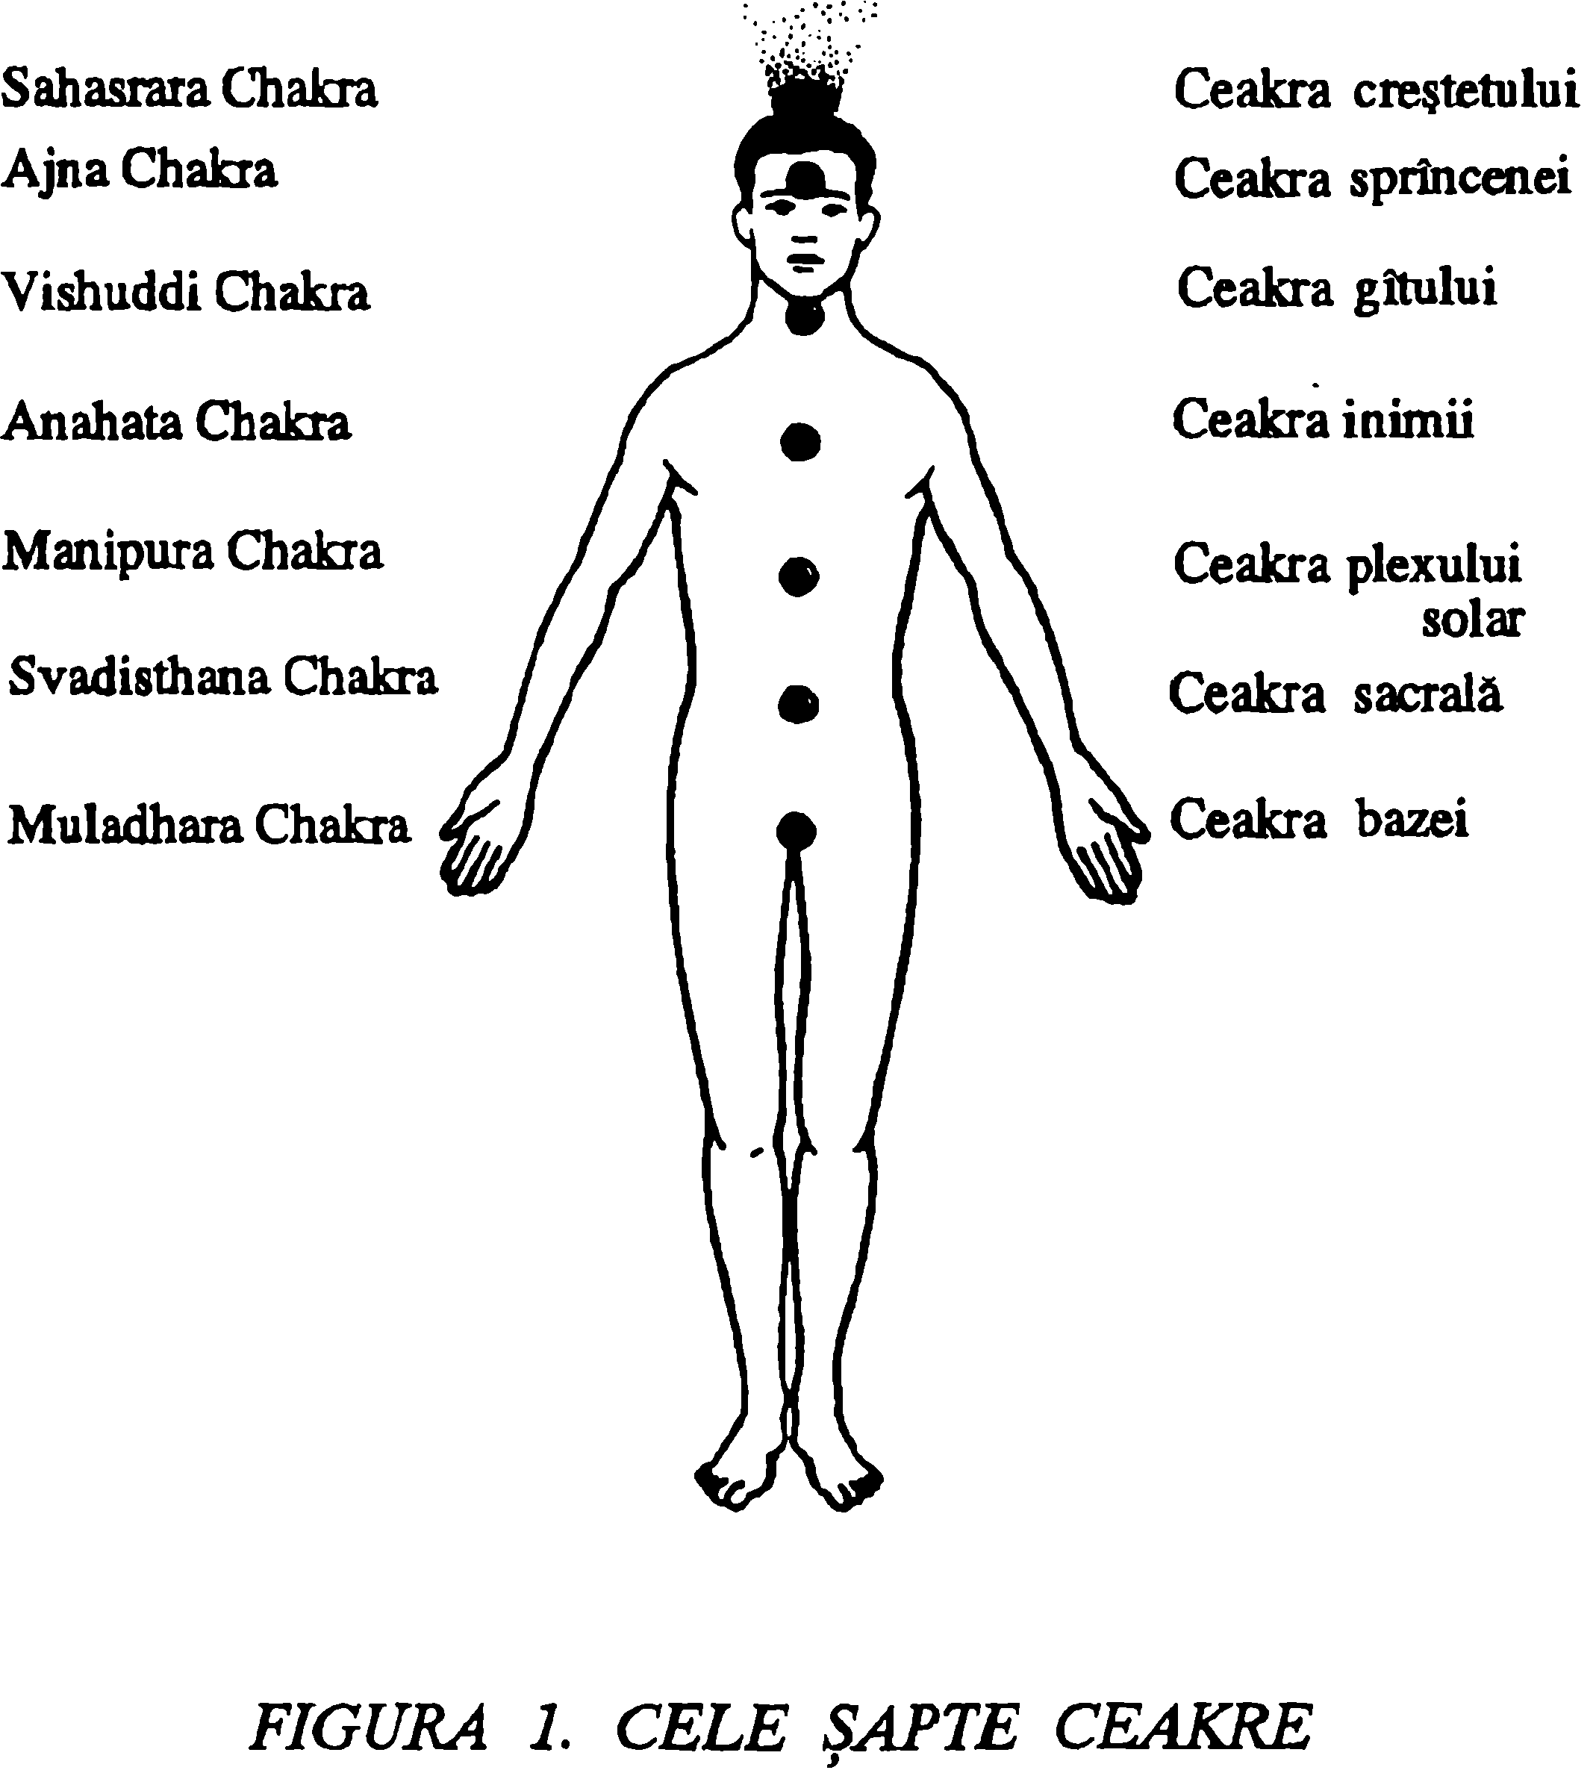

Există o legătură directă între condiția ceakrei și organele fizice corespunzătoare. O ceakră poate fi supravitalizată, subvitalizată, ori în stare de echilibru. Ea poate fi închisă sau deschisă. De exemplu, disfuncția sistemului de reproducere se va manifesta prin câteva simptome fizice evidente, ca întreruperea ciclului menstrual. Simptomele fizice vor fi reflectate de disfuncția din interiorul rețelei energetice conectate și ceakra însăși. Schimbarea creatoare, pentru a reface sistemul energiei conectate la un statut de echilibru, va crea transformarea la nivelul fizic.
Ceakrele funcționează ca transmițători de energie de la un nivel la altul, distribuind energia pranică la corpul fizic. Aceasta este realizată în parte prin glande, care reglează sistemele diferite în interiorul corpului. În mod tradițional, fiecare ceakră este conectată unei glande. Ceakra bazei este legată de glandele suprarenale; ceakra sacrală este conectată ovarelor, la femei, și testiculelor, la bărbați; cea a plexului solar se leagă de pancreas. Ceakra inimii este legată de timus, iar cea a gâtului este în legătură cu glandele tiroide și paratiroide. Ceakra sprâncenei este cel mai adesea conectată glandei hipofize, uneori celei epifize, iar cea a creștetului este corespunzătoare glandei epifize, uneori celei hipofize (vezi figura 2).
Glandele endocrine joacă un rol vital în sănătatea de fiecare zi și bunăstarea corpului. Hormonii eliberați direct în fluxul sanguin de către glande guvernează toate aspectele creșterii, evoluției și activității fizice cotidiene. Disfuncția oricărei glande endocrine va avea consecințe fizice serioase. Răul fizic este el însuși rezultatul unei boli, care este depozitată în interiorul rețelei energetice a nadelor și ceakrelor.
Numărul ceakrelor variază deseori de la o tradiție la alta.

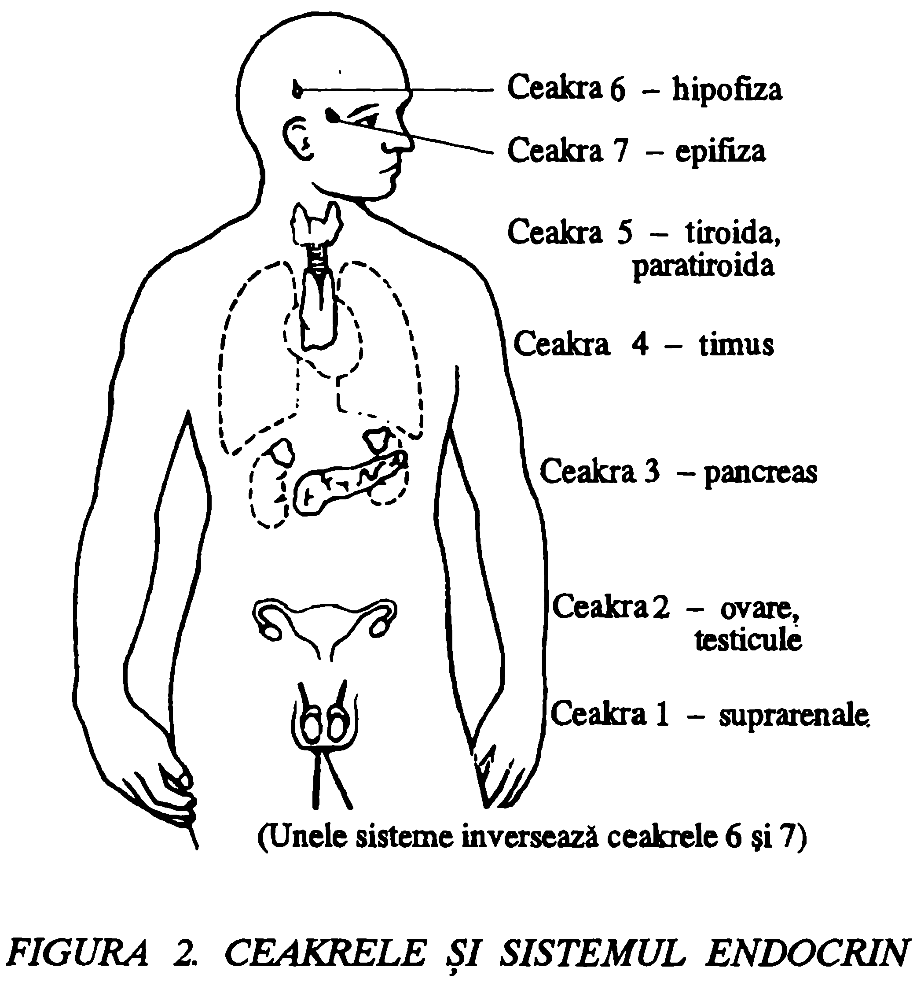

Acesta nu este un motiv de dezacord, ci mai curând o întrebare explicativă. Există doi centri auxiliari, strâns legați de ceakrele inimii și gâtului. Unele autorități nu includ centrul din creștetul capului drept ceakră, ci îl tratează drept centru unic al conștiinței. De aceea, numărul ceakrelor poate varia de la șase până la nouă. Numărul cel mai des folosit este șapte: cele șase ceakre de veghe și cea a creștetului, de deasupra capului.

 | Ceakrele și corpul fizic
CEAKRA | LOCUL | GLANDA
Muladhara | Plexul coccis | Suprarenale
Svadisthana | Plexul sacral | Testicule  Ovare
Manipura | Plexul solar | Pancreas
Anahata | Plexul cardiac | Timus
Vishuddi | Plexul cervical | Tiroida  Paratiroida
Ajna | Plexul cavernos | Hipofiza
Sahasrara | Plexul meridian | Epifiza

Meridianele sushumna, ida și pingala
După cum trupul nu este doar o colecție de organe, tot așa mecanismul spiritual este mai mult decât o colecție de ceakre. Organele fizice sunt conectate ca părți ale unui întreg mai mare, tot așa și ceakrele sunt părți ale unui întreg. Trupul are și alte sisteme vitale, fără de care nu poate funcționa; el are o rețea complicată de nervi, centralizată în coloana vertebrală, simțuri evoluate și un sistem, de o importanță vitală, de regulatori hormonali. Mecanismul spiritual are și alte sisteme vitale: există o rețea de canale energetice interconectate, numite meridiane sau nade (cuvântul „nad” înseamnă a curge). Există un număr de canale majore, numite meridiane, și un număr mare de canale minore, mai subțiri, aflate în creștere. Siva Samhita arată în versul 13 că „în corpul omului există 350.000 de nade; dintre ele, doar paisprezece sunt principale”.
În interiorul trupului, coloana vertebrală are o importanță deosebită, ea jucând un rol vital în circulația energiilor profunde. Sushumna, care este cea mai importantă dintre nade, se ridică din ceakra bazei, urmând coloana. Siva Samhita ne spune în versul 16 că „Doar Sushumna este cea mai măreață și iubită de către yoghini. Alte canale îi sunt subordonate în trup”. Ea se termină la ceakra creștetului, Poarta Brahmanului. Nada sushumna este cunoscută în același timp drept canalul de foc sau Sarasvati, unul dintre râurile sacre din India. Sushumna însăși este de trei ori învăluită în natură, conținând forțe mai fine, aranjate una în interiorul celeilalte. Cea aflată în mijloc este citrini, „Drumul Raiului; acesta este cel care dăruiește bucuria nemuririi”. Acest curent este echilibrat de natură.
Apoi urmează vajra; natura sa este activă și puternică. Canalul din afară este sushumna; tendința lui firească este spre inerție și inactivitate. Ceakrele au rădăcini în citrini, dar se deschid pe suprafața câmpului energetic corespunzător. Alice Bailey descrie sushumna ca fiind alcătuită din forțe ale vieții, conștiinței și creativității. Ea se aseamănă foarte mult cu meridianul canalului guvernator, care se ridică de la vârful coccisului, trece de-a lungul centrului spatelui și peste cap, pentru a se termina la buza de sus. El reprezintă meridianul major în acupunctură.
Pe lângă sushumna, mai există încă două canale importante: ida și pingala. Ida mai este numită și chandra, luna sau râul Gange, în timp ce pingala mai este cunoscută și ca surya, soarele sau râul Yamuna. Nada pingala își are originea pe partea dreaptă a ceakrei bazei și trece în susul corpului, creând o serie de curbe, traversând înainte și înapoi peste sushumna. Nada ida pornește din partea stângă a ceakrei bazei și trece în susul corpului, creând cealaltă jumătate simetrică a tiparului amintit. Ida, pingala și sushumna se întâlnesc între cele două sprâncene și formează un nod împletit de energii. De aici, cele trei râuri – Gange, Yamuna și Sarasvati – se unesc într-un singur curent. Tiparul pe care îl formează a fost comparat cu o pereche de șerpi îngemănați. Unii inițiați arată că ida și pingala formează un tipar care înconjoară ceakrele (vezi figura 3 – Modelul drumului format de ida și pingala). Alții, printre care și Swami Saytananda, arată că ceakrele se nasc la intersecțiile unde ida și pingala traversează sushumna (vezi figura 4).
Tiparul spiralat creat de ida și pingala nu este oglindit în niciunul dintre meridianele tradiționale folosite în acupunctură. Totuși, Hiroshi Motoyama, un cercetător modern și practician al științei spirituale, observă o corespondență uluitoare între linia a doua a meridianului vezicii urinare din acupunctură și nadele ida și pingala. Meridianul sus-amintit își are originea lângă sinus, trece peste cap și apoi în jos pe spate, divizându-se în două ramuri. Linia a doua merge în jos pe spate, cam 4,5 cm pe fiecare parte a coloanei. Acest meridian este deosebit de important, deoarece are puncte care reglează toate organele interne. Totuși, ida și pingala nu trec peste creștetul capului și sunt întotdeauna reprezentate pe partea din față a corpului. Ele încep la ceakra bazei și se termină la sprânceană. M-au preocupat foarte mult aceste linii de energie, care nu sunt reprezentate de meridiane, dar care par reprezentări valabile ale sistemului energiei vii.
În prospecțiile mele, am observat că partea stângă și dreaptă a unui corp sănătos produc fluxuri de energie în direcția și în contra direcției de mers a acelor de ceasornic. Acest efect este strâns legat de polaritatea corpului, care este stabilită primordial de cele două emisfere cerebrale. Ceakrele cad peste linia centrală a trupului și se rotesc în combinații variate, în direcția sau în contra direcției de mers a acelor de ceasornic. Mișcarea ușoară spre stânga a centrului (ida) generează o mișcare spiralată în direcția acelor de ceasornic. Pe când mișcarea inversă determină o acțiune corespunzătoare, implicit în contra direcției de mers a acelor de ceasornic. Când combinăm aceste două tipare, imaginea spiralei se ivește în mod firesc, pe măsură ce traversăm corpul. Aceeași imagine apare dacă vom urca pe spate. Orice schimbare a acestui tipar este semnul simptomatic al localizării unei boli.
Ida și pingala sunt forțele diametral opuse, generate de cele două emisfere cerebrale. Această rețea este ancorată la fiecare sfârșit al circuitului, la centrii bazei și ai sprâncenei.

Experiența Kundalini
Puterea divină,
Kundalini strălucește
Ca stamina unui lotus tânăr;
Ca un șarpe, încolăcit în jurul ei,
Ea își ține coada în gură
Și stă întinsă odihnindu-se, pe jumătate adormită,
La baza corpului.
Upanișada Yoga Kundalini (1.82)

Rețeaua energiilor coloanei vertebrale este o parte vitală a configurației profunde a individului uman. Ceakrele sunt unite în coloana interioară sushumna, ca mărgelele pe o ață. Ea este coloana centrală, care unește ceakrele separate

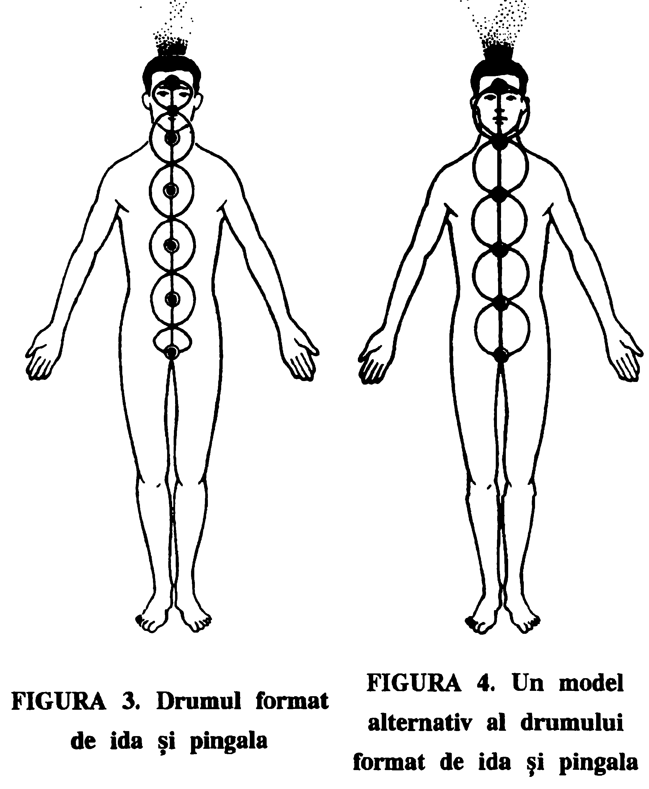
într-un întreg. Este posibil, la niveluri înalte de energie, să se ridice de la ceakra bazei, prin nada coloanei vertebrale, și să afecteze în mod dramatic toate ceakrele simultan. Această forță este latentă, dar poate fi stimulată de activitatea care trezește ceakrele în mod individual. Forța Kundalini este ca un izvor învolburat, care-și mișcă apele concentric. De fapt, Kundalini este cel mai adesea descris ca o formă spiralată, un șarpe dormind. Shakti Kundalini se poate ridica și retrage de mai multe ori, înainte de a-și termina călătoria spre ceakra creștetului. Noi nu putem înțelege ceakrele în mod individual, fără a le considera ca un întreg unit, ca aspecte ale unei singure puteri.
Când puterea latentă se trezește, experiența rezultată ia multe forme, care depind de conștiința practicianului. Ea poate fi înspăimântătoare, sălbatică, dramatică și tulburătoare, foarte rar binevoitoare. Întreaga experiență Kundalini aduce reconstrucția întregii ființe. Ea poate fi asemănată cu o a doua naștere, cu tot ceea ce înseamnă suferința nașterii. Îmi face plăcere să o consider ca pe un salt cantitativ. Odată, am visat că am văzut un Kundalini, simbolizat ca o supernovă, care era descrisă ca „sufletul ajuns în punctul culminant”.
Experiența Kundalini a lui Gopi Krishna a fost traumatică și devastatoare. Uneori, se simțea aproape de moarte, alteori se simțea ca și când și-ar fi pierdut mințile. Autobiografia sa, Kundalini, energia evolutivă a omului, stârnește interesul și dezvăluie multe lucruri despre ceakre ca entități. Luând în considerație Yoga în încercarea de a afla adevărul, el afirmă: „Am dorit să urmăresc condiția conștiinței, considerat a fi scopul final în Yoga, care poartă spiritul într-o zonă de glorie și bucurie inefabile”.
După mulți ani grei, el și-a atins scopul, având experiența atât a gloriei, cât și a bucuriei inefabile. Activitatea sa este probabil cea mai profundă încercare contemporană de a relata experiența Kundalini. El a tras concluzia potrivit căreia „Sunt condus irezistibil la concluzia că organismul omului evoluează în direcția indicată de mistici, profeți și oameni de geniu, de acțiunea acestui mecanism minunat, localizat la baza coloanei vertebrale”.
Când noi privim ceakrele, fiecare în parte, este nevoie să luăm în considerație unitatea reprezentată de natura celor șapte, armonizate în procesualitatea lor.

Aura
Cele cinci simțuri servesc omul fizic suficient de bine.
Chiar tradițiile ezoterice ne-au învățat de mult că, atât cele cinci simțuri, cât și forma fizică sunt limitate și ele sunt expresii incomplete ale realității totale. Corpul fizic este înconjurat de o emanație în formă ovoidală. Ea este alcătuită din diferite benzi de energie, care reflectă, fiecare, un aspect al ființei. Banda cea mai din interior urmărește conturul corpului. Acesta este corpul eteric. Dincolo de acesta, este o bandă de substanță mai fină, care reflectă natura emoțională. Deseori, el este numit corpul astral sau, uneori, corpul dorinței. Mai departe se află corpul mental, un nivel de emanație care reflectă natura mentală. Împreună, aceste benzi de energie formează aura, oglinda ființei. Aura poate fi văzută prin clarviziune, în termeni de culoare, strălucire, claritate și definiție.

Câmpul eteric
Credința potrivit căreia noi nu suntem ființe fizice, pur și simplu, este universal susținută în cadrul tradițiilor spirituale ale vieții. O astfel de credință este intim legată de o viziune mai largă asupra realității. În conformitate cu aceasta, forma fizică este văzută ca o manifestare a întregii ființe. Ea este privită ca cel mai dens emițător al conștiinței, compus din materie vibrând pe anumite frecvențe. Așa cum ne-a arătat fotografia kirliană, celulele vii generează o luminozitate sau o emanație non-fizică, ce interferează și înconjoară întregul organism, chiar dacă este vegetal, animal sau uman. Acesta este vehiculul eteric, protector, corp sau câmp, în funcție de terminologie. Este foarte ușor să simți acest câmp energetic prin câteva exerciții de bază. Acest nivel al vibrației se referă uneori la aura de sănătate sau corpul vital, deoarece simptome ale oricărei boli apar mai întâi în interiorul formei eterice. Nivelurile eterice și fizice servesc ca întreg unificator.
Învelișul fizic este numit annamaya kosha în Upanișade. Vehiculul eteric este numit pranamaya kosha. Împreună, aceste două niveluri sunt numite atma puri, orașul sufletului. Atât vehiculul eteric, cât și cel fizic au nevoie de prana pentru a menține sănătatea și vitalitatea. Corpul fizic solicită mai întâi prana trupească obținută din mâncare și aer. Totodată, solicită câteva grade din prana profundă. Forma eterică scoate prana profundă de la cele mai rafinate niveluri și o transmite prin ceakre. Nivelul eteric, spre deosebire de cel fizic, este foarte sensibil tiparelor de gândire și astfel, înconjurând dublul eteric, acesta poate fi extins prin vizualizare și respirație directă.

Câmpul astral
În continuare, ne vom întâlni cu ceea ce este în mod obișnuit numit corpul astral sau emoțional. Acesta este numit corpul dorinței, deoarece acest nivel reflectă adevăratele noastre dorințe. Această bandă de emanație se extinde la distanță în spatele corpului, în toate direcțiile. Am putea să-l considerăm ca pe un sistem de antene personale. Atunci când întâlnim pe cineva pentru prima oară ori ne aflăm noi înșine într-un loc ciudat, câmpul astral selecționează și transmite senzații către noi. Ne putem simți prost sau bolnavi, în ceea ce pare a fi o situație perfect acceptabilă. Noi putem simți ceva pentru o altă persoană, cu mult timp înainte de a fi capabili să confirmăm acel ceva. Când două persoane se atrag, cele două câmpuri energetice se îmbină și se întrepătrund unul în celălalt. Sentimentele contrare, mânia și sentimentele puternice de neplăcere creează bariere între câmpuri: nu există absorbție sau interacțiune; cele două câmpuri energetice rămân închise.
Există un joc constant de energii, deoarece câmpul astral oglindește toate schimbările de comportament și răspunde la comportamentele și vibrațiile altora. Emoțiile omenești generează tipare specifice de energie: ură, dorință sexuală, lăcomie, dorință, mânie, dragoste, devoțiune – fiecare posedă vibrații diferite. Forma astrală reflectă interacțiunea emoțiilor ca o oglindă. Claritatea și calitatea acesteia reflectă în mod direct răspunsurile emoționale. Clarvăzătorii indică faptul că strălucirea și lumina însoțesc seria emoțiilor pline de abnegație ca iubirea altruistă și compătimirea. Învelișul astral poate fi întunecat, plumburiu și deformat, reflectând persistent stările emoționale urâte.
Oglinda magică este imaginea preferată din poveștile cu zâne. Ea simbolizează oglinda astrală vie care, într-adevăr, exprimă dorințele. Câmpul astral reflectă fără discriminare. La copii, deoarece câmpul mental nu este dezvoltat, câmpul astral se deschide direct spre lumea exterioară. Adulții care nu-și controlează emoțiile mental rămân polarizați la acest nivel. Subsumarea câmpului emoțional scopului spiritual face ca o minte liniștită, cu stăpânire de sine și aspirație spirituală, să aibă nevoie de educarea discrepanței dintre sentimentul subiectiv și reacția acestuia. Budismul accentuează educarea calmului ca mijloc de control al extremelor și sentimentelor dezechilibrate, produse de acțiunea nereținută a emoțiilor. Dorințele personale și motivele sunt conștientizate și aduse la cea mai înaltă expresie prin compasiunea atotcuprinzătoare. Câmpul astral devine oglinda celor mai înălțătoare emoții, când emoțiile care hrănesc sinele au fost liniștite.

Câmpul mental
Învelișul mental constituie aspectul exterior și cel mai puțin dens al aurei. El pare să înceapă la capătul câmpului astral, cu toate că, în realitate, el interferează toată substanța astrală, eterică și fizică. Această bandă de energie reflectă natura mentală și dezvoltă capacitatea de a utiliza mintea în anumite feluri. Gama activităților mentale, pe care societatea noastră le cere prin educație și muncă, stimulează rareori dezvoltarea la acest nivel. Alice Bailey subliniază tipurile de activitate care produc ascuțirea aurei mentale. Ea consideră că individul are nevoie să-și dezvolte capacitatea de a gândi clar „asupra tuturor problemelor care afectează specia”.
Deși pare o cerință extrem de pretențioasă, totuși ea ridică toate întrebările fundamentale, pe care cei mai mulți oameni caută să le evite, și statuează nivelul gândirii abstracte.
Mintea trebuie să se orienteze prin practica concentrării, să înțeleagă prin practica meditației și să se ridice la cel mai înalt nivel prin contemplare. Prin dezvoltarea facultăților mentale superioare, noi capacități devin mai active. Acestea includ capacitatea de a recepta gânduri inspiratoare și idei intuitive dintr-un depozit care, invariabil, apare într-o formă externă. Telepatia și alte fenomene mentale sunt mai de așteptat să apară sub control conștient. Astfel, dezvoltarea unei rațiuni mai înalte rafinează învelișul mental.

Câmpul cauzalității
Câmpul cauzalității își are originea în realitatea spirituală. El interferează câmpul mental individual și totodată se află în câmpul universal. Această energie servește ca element de legătură între nivelul unității și cel al dualității. Experiența umană este invariabil împărțită între „eu” și „non-eu”. În experiența clasică mistică există un copleșitor simț al unicității. Distincția mai sus amintită, pur și simplu, nu există.
Lumea materiei, împletită cu energii eterice, este un plan de efecte. Ceea ce știm despre noi nu-și are originea în acest nivel, ci rezultă din anumite legi. Cabala schițează procesul de manifestare ca o serie de emanații. Acest fapt este foarte asemănător cu ideea unei ierarhii de stări profunde și rafinate în devenirea lor. Nivelul cauzal, așa cum îi spune numele, este un plan de generare, nu de manifestare.
Ființa umană individuală este puțin conștientă de acest nivel. Dat fiind că trăim în plan material, ar putea fi foarte dificil pentru noi să menținem acest grad de conștiință. Acei mistici care abia au atins acest nivel, se simt deseori stânjeniți în interiorul iluziilor materiei. Totuși, ne este suficient să știm că noi avem rădăcinile în viața universală, prin câmpul cauzal. Corpul cauzal este numit anandamaya kosa, sau corpul beatitudinii.
Energiile profunde sunt la fel de complicate ca și forma fizică. Cheia acțiunii cu aceste energii este simplă în esență, dar dificil de aplicat. Energiile profunde răspund mai prompt la gândirea aplicată. Potrivit afirmației ezoterice „Energia urmează gândirea”, energiile noastre profunde reflectă stările noastre mentale de bine sau rău. Axioma semnifică totodată faptul că atitudinile obișnuite produc în mod egal tipare de energie care, în schimb, ne afectează sănătatea și bunăstarea. Dacă vrem să ne schimbăm, trebuie să ne luăm în considerație pe noi înșine, în schimbarea tiparelor noastre de conștiință.
Relația dintre energiile fizice și cele profunde este complexă. Nivelurile profunde ale ființei noastre ne indică niveluri ascunse de potențial în interiorul nostru, al tuturor. Dacă fiecare dintre noi avem șapte centri majori ai conștientizării, este sigur că marea noastră majoritate nu a explorat încă potențialul pe care aceștia îl au. Condiția noastră poate fi asemuită cu cea a persoanei care stă nemișcată, trebuind totuși să descopere funcțiile membrelor.
A deveni conștient de propria și adevărata noastră natură este un proces dificil și, deseori, dureros. El cere un acord liber consimțit, pentru a merge pe drumul spre propria noastră iluminare. Aceasta necesită acțiunea conștiinței și a propriilor noastre profunzimi.
Procesul cere ca noi să ne îndepărtăm de vechile niveluri de identificare ori de câte ori este nevoie. Aceasta este căutarea eternă a Realității Ultime. Ea ia multe forme și se află la baza tuturor practicilor cu adevărat spirituale. Tibetanul ne reamintește de dificultatea drumului: „Nicio încântare, nicio iluzie nu poate ține mult timp omul care și-a asumat sarcina de a călca pe Drumul ca lama de cuțit, care duce prin sălbăticie, prin pădurea deasă, prin ape adânci de mâhnire și disperare, prin valea sacrificiului, peste munții viziunii, la poarta Eliberării”. Din fericire, am putea rândui căutarea, dar nu vom călători cu mâinile goale. Drumul a fost deja schițat de căutătorii anteriori, care au lăsat ca moștenire comoara lor; Yoga estului sau Yoga vestului, Cabala.
Cabala înseamnă „de la gură la ureche”, indicând faptul că, la origine, a fost o tradiție orală. Ca orice tradiție ezoterică, cei care au urmat-o au fost persecutați. Totuși, tradiția iudaică a creat o imagine, un tablou simbolic, pentru a servi ca punct central pentru transmiterea acestor învățături. Acesta este Otz Chim, Arborele vieții, din figura 5.
Acest simbol unic funcționează simultan la mai multe niveluri. El este reprezentat ca o serie de zece sfere, cu a unsprezecea sferă învăluită, și douăzeci și două de căi, legate între ele ca și ramurile. Împreună, sferele, numite sephirah, și drumurile descriu forțele universale ale macro și microuniversului.
Hărțile căutării, ca orice ghid decent pentru un ținut nou, oferă călătorului o rută, o metodă, instrucțiuni pentru orice ajutor, cunoașterea anumitor repere de-a lungul drumului și pericolele posibile care ar putea fi întâlnite. Diferența vitală constă în faptul că sunteți atât călătorul, cât și cărarea, călătoria și scopul acesteia. Valoarea unei astfel de hărți se află dincolo de măsură. Cunoașterea spirituală este deseori descrisă drept comoară. Această temă este tipic prezentă în poveștile cu zâne, unde eroul rânduiește căutarea și este confruntat cu multe pericole înainte de a câștiga comoara, care este deseori îngropată și păzită de o fiară înfricoșătoare. Înfrângerea paznicului conferă eroului sau candidatului dreptul de a obține comoara.
Căutarea eroului este paralelă, în realitate, cu o căutare conștientă a cheilor descoperirii interioare. Aceasta ia multe forme: studiul, gândirea reflexivă, conversația profundă, cunoașterea de sine sau participarea într-un grup orientat spiritual, cu aceleași aspirații. De puține ori a existat în istorie o astfel de cale pentru descoperirea comorii, atât de deschisă și accesibilă la nivelul masei de oameni. Cercetătorii anteriori au întreprins căutarea în sens literal. Documentul tantric pe care deja l-am menționat, Sat-Cakra-Nirupana, tradus de Sir John Woodroffe, a fost un secret bine păzit și în India. Mult timp s-a crezut că a dispărut. I-a luat lui John Woodroffe jumătate din viață de răbdare, ca să-l localizeze, și alți mulți ani în continuare, ca să-l traducă. Un alt text, Secretul Florii de Aur, a fost transmis oral, în interiorul unei tradiții ezoterice din China, timp de multe secole. Nu a fost scris deloc până în secolul al optsprezecelea. Apoi, în 1920, o mie de copii au fost elaborate și distribuite unui grup mic. Richard Willhelm a dat de una din copii și i-a recunoscut valoarea. El a realizat traducerea ei pentru publicul occidental.

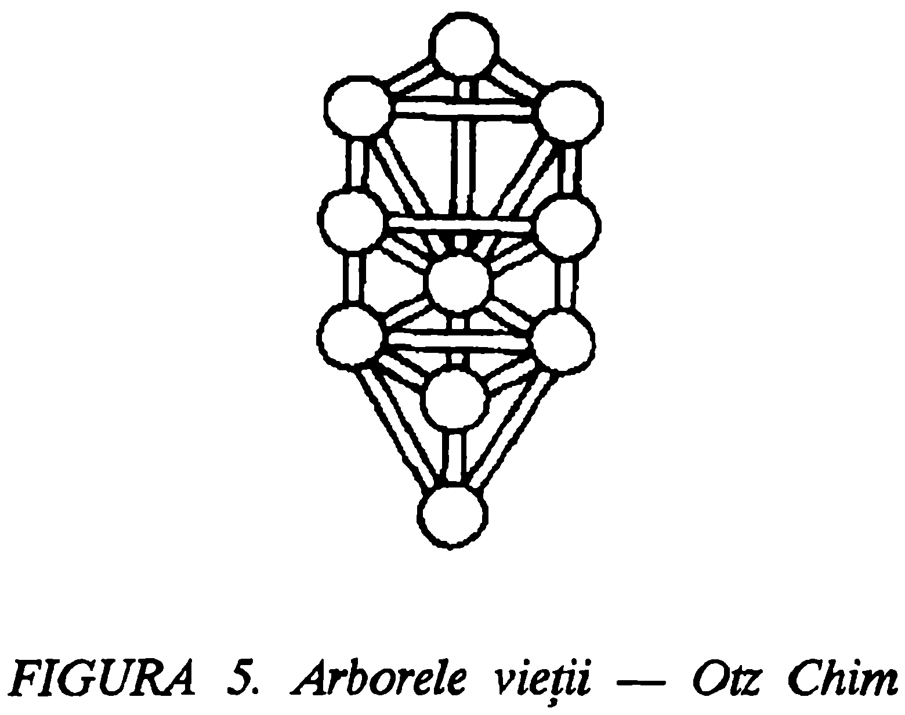

Suntem îndreptățiți să ne întrebăm ce alte texte semnificative au fost pierdute, distruse deliberat sau uitate. Fiecare persoană care începe competiția căutării devine în mod esențial o carte nouă și asigură ca această cunoaștere specială să fie păstrată în siguranță pentru generațiile viitoare.

Descoperirea câmpului eteric
Așezați-vă mâinile în așa fel, încât palmele să fie față în față, dar fără a se atinge. Trebuie să încercați distanța astfel, încât să găsiți cu exactitate un punct critic, în care centrii energetici din palme să interacționeze unii cu alții. Începeți să mișcați încet mâinile una spre cealaltă, într-o mișcare ritmică. Ar trebui deja să începeți a simți ceva la acest punct. Când centrii celor două palme interacționează, vă veți simți ca și când ați avea un câmp magnetic între mâinile dumneavoastră. Acesta este total diferit de experiența căldurii generale a corpului. Când veți descoperi această senzație, care nu poate fi înțeleasă greșit, puteți începe să depărtați mâinile ușor una de alta. Eventual, contactul va fi rupt doar când vă veți afla dincolo de câmpul magnetic al corpului dumneavoastră.
Vă puteți intensifica experiența, respirând încet și ritmic. În timpul expirației, puteți vedea o lumină albă ieșind dintre palme. Când veți stăpâni acest exercițiu, puteți continua să rafinați sensibilitatea, prin săltarea buricelor degetelor unei mâini peste palma celeilalte. Faceți acest lucru cu ochii închiși, pentru a vă dezvolta și alte simțuri. Puteți încerca și cu o altă persoană. Energia poate fi trimisă de la o persoană la alta. Dacă trimiteți energia mâinilor dumneavoastră, ele vor deveni reci; dacă veți primi energie, vă veți simți mâinile încălzite, în zona localizată. Multe lucruri pot fi învățate din aceste exerciții foarte simple.

2. APROPIEREA DE PORȚI

Descoperă șarpele iluziei cu ajutorul șarpelui înțelepciunii și apoi va urca șarpele dormitând la locul de întâlnire.
Tibetanul

Interesul actual în trezirea ceakrelor ni se prezintă ca ceva problematic. Occidentul nu are un sistem recunoscut pentru transmiterea acestei cunoașteri specializate. În Orient, cunoașterea ceakrelor este integrată învățăturilor tantrice ale budismului tibetan și în Kundalini Yoga din hinduism. Ea este bine fundamentată pe tradiția sacră și pe legătura strânsă dintre maestru și discipol.
Noi, cei din Occident, trebuie să transformăm dezavantajul nostru în avantaj. Noi nu avem puterea găsită în transmiterea directă ori siguranța maeștrilor spirituali apropiați. Totuși, noi ne bucurăm de libertatea de abordare și nu suntem limitați de tradiția conservatoare. Noi suntem liberi să căutăm și să descoperim pentru noi înșine, deoarece nu trebuie să urmăm o carte de reguli. Desigur, putem să redescoperim ceea ce Orientul știe deja de mult timp, dar, cel puțin, noi putem avea această experiență pentru noi înșine. Tot așa cum ne apropiem de ceakre, am putea la fel de bine să luăm în considerație perspectivele tradiționale și metodologia, pentru că ar fi un nonsens să ignorăm înțelepciunea acumulată de secole. Dar nu vrem să fim credulii care pătrund grăbiți acolo unde îngerii se tem să ajungă.
În Tratat despre magia albă de Alice Bailey, Tibetanul ne oferă un ghid funcțional pentru trezirea ceakrelor. Prima cerință esențială, solicitată oricărui discipol, este construirea caracterului. Aceasta situează trezirea ceakrei în mod ferm în contextul vieții cotidiene și conferă responsabilitate direct individului. Tibetanul ne cere să ne întrebăm pe noi înșine dacă vrem să descoperim forțele care ne domină viețile, în așa fel încât să putem căuta conștient să parăm orice dezechilibru evident. Ni se cere să „reorganizăm, reorientăm și reconstruim” chintesența ființei noastre. Nu este nicio diferență față de ceea ce se cere discipolului la poarta misterelor. Străvechea aserțiune „Cunoaște-te pe tine însuți” este cheia inițierii în viața spirituală. Disciplina tradițională Yoga solicită totodată o lungă perioadă de pregătire și reorientare morală.
Posibilul discipol este solicitat de aceea de către Tibetan să urmeze cele cinci aspecte ale Yama sau abstinența de la comportamentul rău. Acestea sunt: a nu fi violent, să spui adevărul, să devii abstinent sexual în anumite perioade, să nu furi și să nu fii lacom. Discipolul este solicitat să urmeze cele cinci aspecte ale Niyama sau comportamentul unui virtuos. Acestea sunt: purificarea, starea de mulțumire, ascetismul, recitarea sunetelor sacre și invocarea ființelor divine. Yama și Niyama pregătesc împreună mintea pentru iluminare. Această perioadă de reorientare este considerată a fi imperios necesară, ca și cum ai pregăti pământul pentru însămânțat. Discipolul occidental ar putea beneficia după o astfel de perioadă pregătitoare.
Tibetanul ne cere apoi să ne examinăm propriile motive pentru trezirea ceakrelor. Ar trebui să fie o implicare sinceră, în vederea propriei descoperiri și realizări. Orice altceva va fi insuficient pentru a susține individul în procese inevitabile și dificultăți ale drumului. Motivul adevărat este esențial de la început, pe când cel greșit va aduce doar dezamăgire.
După examinarea motivelor noastre pentru cercetarea trezirii ceakrelor, ni se cere să căutăm propria adecvare la principiul datoriei. Important este ca noi să dorim într-adevăr acordarea beneficiilor trezirii noastre altora, într-un anumit fel. Motivația dreaptă va duce natural la o adecvare prin datorie. Cea greșită va crea dorința să mânuiește puterea, în loc să oferi servicii. Principiul datoriei este totodată profund integrat acelor mistere occidentale care susțin motoul: „A cunoaște pentru a sluji”.
Aceste prime trei cerințe marchează o perioadă de pregătire și subliniază semnificația deciziei de a trezi centrii.
Prin corelarea activității cu energiile ceakrelor, căutăm, de fapt, să ne descoperim pe noi înșine. Următoarele trei cerințe acoperă aplicarea practică a acestei determinări. Practica meditației este recomandată acelor discipoli care îndeplinesc cu certitudine cerințele inițiale. Meditația este un instrument de bază în toate zonele trezirii spirituale. Goraknath a fost cel care, pentru prima oară, a recomandat meditația, ca mijloc de activare a ceakrelor, în tratatul său scris în secolul al zecelea. Practicianul utilizează multe simboluri și calități ale ceakrelor, ca puncte focale în practica meditativă. Meditația este un demers esențial pentru trezirea ceakrelor, aceasta nu poate avea loc fără stările mentale care apar în meditație.
Discipolului i se cere în continuare să dobândească o cunoaștere funcțională a centrilor, prin studiu intelectual. Acesta atrage după sine o înțelegere deosebită a numelor, localizării, funcției și relațiilor între ceakre. Conform Tibetanului, aceasta va conduce în mod firesc la o apreciere a vibrației, culorii, tonului și semnificației astrologice a centrilor. După ce discipolul a creat cadrul intelectual pentru activitatea personală, studiul practic al respirației, pranayama, este recomandat ca o a doua tehnică aplicată.
Îndrumările Tibetanului sunt eminamente aplicabile oricărui discipol modern aflat în căutarea activizării energiilor ceakrelor. De exemplu, Yoga oferă un sistem complet integrat în vederea trezirii ceakrelor. În cazul Yoga, perioada inițială de pregătire este urmată de însușirea gradată a tehnicilor pranayama, de meditație și asanele fizice sau pozițiile. Acestea funcționează la multe niveluri. Ele au un efect evident asupra bunăstării fizice, prin eliberarea tensiunii musculare, fortificarea sistemelor interne și determinarea flexibilității încheieturilor. Totodată, asanele au impact asupra nivelurilor eterice, prin activizarea nadelor, care pun în circulație energiile profunde. Când este combinată cu anumite stări mentale, Yoga afectează totodată și nivelurile astrale și mentale ale ființei, prin instaurarea calmului și controlului.
Hiroshi Motoyama a atribuit o serie de poziții specifice ceakrelor (vezi Anexa 1). Acestea sunt grupate în două categorii. Prima categorie este folosită ca poziții pregătitoare, care sporesc absorbția pranei în corp și reglează circulația.
Cea de-a doua fortifică sushumna și facilitează circulația pranei prin această nadă vitală. Cei care deja au studiat Yoga sunt familiarizați cu aceste poziții. Cei care doresc să lucreze cu ele vor găsi explicații complete în cărți ca Lumina în Yoga de B.K.S. Iyengar.
Energiile profunde sunt în cel mai înalt grad reactive la respirația controlată. Prana poate fi direcționată de respirația regulată, sub controlul unei vizualizări specifice. Iyengar ne spune că pranayama „produce descolăcirea lui Kundalini. Șarpele își înalță capul, intră în sushumna și este forțat să urce prin ceakre, una câte una, până la sahasrara”. Tipurile de respirație diferită creează efecte variate asupra energiilor profunde. Respirația controlată este total diferită de cea obișnuită și de ritmurile inconștiente ale vieții noastre cotidiene. Pranayama începe cu dezvoltarea respirației yoga. Ea trebuie să aibă loc într-o cameră bine aerisită. Însă nu trebuie să fie practicată cu stomacul plin sau cu vezica urinară plină, iar corpul trebuie să fie relaxat. Continuați să respirați până când vă veți simți bine. Cu timpul, capacitatea de a vă ține respirația sub control va crește. Poziția clasică de lotus este ideală pentru practicarea pranayama. Totuși, această poziție va depăși capacitatea multor occidentali. În schimb, stați în așa fel, încât coloana vertebrală să fie dreaptă.

Respirația yoga
Respirația yoga este o sinteză a trei respirații. Ea are trei părți, după cum aerul pătrunde în abdomen, piept și traiectele nazale. Aceasta este o respirație foarte calmantă. Totodată, are puterea de a elibera tensiunea și de a conferi o stare de plenitudine.
1. Inspirați adânc.
2. Lăsați aerul să pătrundă în abdomen. Simțiți extensia din interiorul abdomenului, în timp ce diafragma se lărgește.
3. Lăsați aerul să vă umple pieptul. Simțiți cum coșul pieptului se mărește.
4. Lăsați aerul să pătrundă în gât și pe traiectele nazale.
5. Când expirați, goliți-vă mai întâi traiectele nazale, apoi pieptul și în cele din urmă abdomenul.
În acest exercițiu, este important să mișcați aerul ușor și fără pauză. Trebuie să nu existe nicio diferență între inspirație și expirație.

Închizătorile
Cuvântul bandha înseamnă a ține sau a strânge. Prin închizători, diverse părți ale corpului sunt strânse ușor, dar cu fermitate. Ele au efect asupra circulației pranei. Există trei închizători: gâtul sau închizătoarea bărbiei, cea a diafragmei și închizătoarea bazei. Acestea combină controlul respirației cu cel fizic. De asemenea, ele ajută să elibereze granthis sau nodurile fizice, care împiedică circulația pranei spre sushumna.

1. Închizătoarea gâtului (Jalandhara Bandha)
Această închizătoare eliberează energia blocată în regiunea de deasupra pieptului. Ea creează spațiul din partea de sus a coloanei și eliberează tensiunile corpului rezultate din activități mentale susținute.
1. Așezați-vă cu spatele drept. Puneți-vă palmele pe genunchi.
2. Inspirați adânc și țineți-vă respirația.
3. Aplecați-vă capul înainte. Trageți bărbia și contractați-vă gâtul. Trageți-vă umerii în așa fel, încât capul să stea între umeri. Îndreptați-vă brațele și lipiți-vă coatele.
4. Țineți-vă capul în centru și închideți poziția. Țineți-vă respirația confortabil. Expirați și eliberați închizătoarea.
Repetați de trei ori acest exercițiu.

2. Închizătoarea diafragmei (Uddiyana Bandha)
Această închizătoare stimulează ceakra plexului solar. Fiind centrul distribuției pranei în tot corpul, această închizătoare îmbunătățește răspândirea pranei în general.
1. Așezați-vă cu spatele drept. Puneți-vă palmele pe genunchi.
2. Expirați adânc, golindu-vă abdomenul și pieptul.
3. Ridicați-vă diafragma. Împingeți-vă organele în partea de sus a abdomenului și în spate, înspre coloana vertebrală.
4. închideți poziția. Stați așa cât timp vă simțiți confortabil. Expirați și inspirați.

3. Închizătoarea bazei (Mulabandha)
Aceasta este cea mai complexă dintre închizători. Ea are un efect puternic asupra energiilor de la baza coloanei vertebrale. Totodată, poate elibera energiile creatoare.
1. Așezați-vă cu spatele drept. Puneți-vă mâinile pe genunchi.
2. Expirați profund. Contractați mușchii perineului și împingeți-i în sus.
3. Trageți-vă partea de jos a abdomenului înspre coloana vertebrală.
4. Țineți închizătoarea atâta timp cât vă veți simți bine. Expirați și inspirați. Repetați.
Respirația este un instrument esențial pentru crearea schimbării fizice, emoționale și intelectuale. Tiparul respirației oglindește felul în care fiecare dintre noi interacționăm cu lumea și cu noi înșine. De cele mai multe ori, el este superficial și incomplet. Tiparele respirației tradiționale, incluzând respirația nării alternative, respirația hara și respirația focului, pot avea efecte dinamice. Aceste exerciții lucrează asupra corpului fizic prin creșterea rezervei de oxigen – care ajută la procesul de dezintoxicare – și, în mod direct, asupra energiilor profunde.

Respirația nării alternative
Etapa 1
1. Așezați-vă drept, cu mâinile pe genunchi. Puneți mâna dreaptă pe frunte și degetele mijlociu și arătător între sprâncene. Degetul mare este așezat pe nara dreaptă, iar cel inelar pe nara stângă.
2. Închideți nara dreaptă cu degetul gros.
3. Inspirați, apoi expirați prin nara stângă de cinci ori.
4. Eliberați-vă nara dreaptă și apăsați nara stângă cu degetul inelar. Inspirați, apoi expirați prin nara dreaptă de cinci ori.
Aceasta completează un ciclu. Exersați până când veți realiza douăzeci și cinci de cicluri.

Etapa 2
1. Închideți nara dreaptă cu degetul gros și inspirați prin stângă.
2. După inspirație, închideți nara stângă, eliberați-o pe cea dreaptă și expirați.
3. Inspirați prin nara dreaptă și închideți-o la sfârșitul inspirației. Deschideți nara stângă și expirați.
Aceasta completează un ciclu. Durata inspirației trebuie să fie egală cu cea a expirației.

Etapa 3
1. Închideți nara dreaptă și inspirați prin cea stângă. La sfârșitul inspirației, închideți ambele nări și țineți-vă respirația.
2. Expirați prin nara dreaptă, apoi inspirați prin ea, păstrându-vă nara stângă închisă.
3. Închideți ambele nări și țineți-vă respirația.
4. Deschideți nara stângă și expirați prin ea.
Aceasta completează un ciclu. Fiecare acțiune: inspirația, ținerea respirației și expirația trebuie împlinită numărând până la cinci. Practicați până realizați douăzeci și cinci de cicluri.
Rafinamentele acestui exercițiu includ mai târziu alternarea raportului între timpii de inspirație și cei de ținere a respirației, și, implicit, ai celor de expirație, pentru a produce un raport final de 1:8:6. Acest exercițiu merită munca grea, cerută pentru a-l stăpâni. Fiecare etapă poate fi practicată pe parcursul unei luni, până când procedura a fost complet integrată. Această practică curăță nadele, aduce calmul minții și sporește rezerva de oxigen din sânge. Aduce conștientizarea curenților lunari și solari, calzi și reci, purtați de respirație.

Respirația foalelor sau respirația focului
1. Așezați-vă drept, cu mâinile pe genunchi.
2. Puneți mâna dreaptă pe frunte, cu degetele mijlocii între ochi. Așezați-vă degetul mare pe nara dreaptă și cel inelar pe cea stângă.
3. Închideți nara dreaptă cu degetul gros. Respirați rapid și ritmic prin nara stângă, de douăzeci de ori, umflând și contractând abdomenul.
4. Închideți ambele nări și executați mulabanda sau jalandhara.
5. Închideți nara stângă și respirați de douăzeci de ori repede, dar cu întinderi și contracții ritmice ale abdomenului.
6. Inspirați, închideți ambele nări și executați jalandhara sau mulabanda. Aceasta completează un ciclu. Executați trei cicluri.
Această respirație curăță plămânii, stimulând apetitul și digestia. Ea este o tehnică puternică pentru trezirea Kundalini. Este contraindicată persoanelor cu tensiune arterială sau boli de inimă. Nu este permis a se efectua cu stomacul plin. Fiind un exercițiu viguros, puteți simți un val de energie, datorită pranei trecând de-a lungul coloanei vertebrale. Acest lucru poate determina o stare ușoară de amețeală, dar nu veți avea niciun sentiment de leșin sau de amețeală excesivă.

Respirația psihică
Prin contrast, aceasta este o respirație foarte înceată și ușoară. Ea poate fi practicată timp îndelungat, împreună cu tehnicile meditative. Produce un efect calmant asupra sistemului nervos.
1. Închideți glotele în partea din spate a gâtului.
2. Respirați adânc și ușor. Aceasta va produce un sforăit slab.
Combinația controlului minții și al respirației poate face posibilă dirijarea gradată a pranei în corp sau chiar în afara corpului, unde ea poate fi folosită pentru vindecarea altei persoane. Sensibilitatea la prana va crește o dată cu practica. Ea poate fi experimentată ca o senzație a mișcării sau printr-o schimbare bruscă în temperatura corpului vizat. Ochiul interior va deveni totodată armonizat fluxului pranei, care apare ochiului minții ca pete de strălucire, aprinzând filamentele luminii albe, sau ca ploi de scântei. Tehnicile care combină controlul respirației și vizualizarea ajută acest proces în mod considerabil.

Circulația luminii
1. Așezați-vă cu coloana vertebrală dreaptă.
2. Imaginați-vă un rezervor sau un recipient de lumină la baza coloanei vertebrale.
3. Inspirați încet și adânc (folosiți respirația psihică). Procedând în acest fel, veți trage energia sub forma luminii, în sus, de la ceakra bazei. Lăsați-o să se ridice prin sushumna până în creștetul capului. Când ea ajunge în creștetul capului, veți vedea o cascadă de lumină izvorând prin cap.
4. Lăsați această lumină să circule pe fiecare parte a corpului și lăsați-o să se tragă din nou spre ceakra bazei.
Aceasta completează un ciclu. Executați cinci cicluri.

Spiralele interioare
Aceste exerciții dezvoltă conștientizarea căilor psihice între centrii muladhara și ajna.
1. Așezați-vă drept, cu mâinile pe genunchi.
2. Deveniți conștient(ă) de ceakra muladhara, de la baza coloanei vertebrale.
3. Observați canalul pranic pornind de la dreapta ceakrei. Vedeți cum se curbează în exterior, înspre dreapta corpului, înainte ca el să se curbeze în spate, spre stânga, traversând sushumna la ceakra svadisthana.
4. El pornește pe partea stângă a corpului, din linia mediană, și se curbează în spate, traversând sushumna pe la ceakra plexului solar.
5. El iese pe partea dreaptă a corpului, pentru a se curba înapoi la stânga, înainte de a se roti înapoi, trecând la centrul inimii.
6. El pornește pe stânga, apoi se balansează în spate, pentru a traversa sushumna, trecând sub ceakra gâtului.
7. El pornește pe dreapta centrului, de unde pătrunde în ceakra ajna la punctul central pe sushumna.
Prana va coborî prin ruta spiralei alternative.

1. Vizualizați ceakra ajna între sprâncenele dumneavoastră. Observați fluxul pranic în partea dreaptă, chiar deasupra nării drepte.
2. Vedeți acest canal trecând în afară, peste obrazul drept. Apoi se întoarce spre stânga, înainte să traverseze sushumna la linia mediană și să treacă la ceakra gâtului.
3. El pornește din linia mediană, mișcându-se spre stânga, înainte să se curbeze înapoi spre dreapta, și traversează linia mediană spre sushumna, trecând la ceakra inimii.
4. El pornește spre dreapta corpului, apoi se curbează înapoi la linia mediană, traversând sushumna spre ceakra plexului solar.
5. El pornește spre stânga corpului și se curbează înapoi, traversând sushumna la ceakra sacrală.
6. El pornește la dreapta, înainte de a se curba din nou, pentru a traversa sushumna la ceakra bazei.
7. El pornește înspre stânga și apoi se curbează la dreapta, pentru a intra în ceakra bazei.
Acesta este un exercițiu dificil care poate fi divizat în cel puțin două părți.

Există mult mai multe exerciții tradiționale de acest fel, care ajută la trezirea pranei, extinderea ei, contracția și localizarea în anumite părți ale corpului. Se spune că unii oameni sunt capabili să vadă și să miște prana foarte rapid. Alții o consideră un proces mai lent, care cere răbdare și hotărâre. Deoarece astfel de exerciții trebuie să fie repetate de nenumărate ori, motivația corectă este cel mai important factor, când progresul nu este evident.
Metodele tradiționale pentru trezirea energiilor profunde sunt: controlul respirației, meditația și pozițiile fizice. Împreună, aceste trei aspecte constituie un demers integrat pentru a lucra cu centrii. Niciun discipol serios nu trebuie să se aștepte că poate evita vreuna dintre aceste discipline.
Există câteva asemănări surprinzătoare între sistemele orientale și cele occidentale. Yoga Kundalini este o ramură specializată a yoga, care s-a concentrat asupra energiilor profunde. Ea a elaborat atât o teorie a anatomiei profunde, cât și o metodologie integrată pentru trezirea centrilor. Cabala oferă o radiografie, care poate fi revelată prin meditație, ritual și practica spirituală, chiar dacă îi lipsește o disciplină fizică egală cu asanele din Yoga. Ceakrele sunt activate indirect, ca rezultat al procesului atotcuprinzător al trezirii.
Cabala nu a intenționat niciodată să fie un ghid pentru deșteptarea ceakrelor, iar noi nu ne putem aștepta ca ea să îndeplinească în mod specific această funcție. Totuși, atribuțiile stabilite pentru diverși sephiroth pot fi legate de caracteristicile ceakrelor. Kether Încoronatul corespunde automat ceakrei creștetului. Experiența spirituală a lui Kether este uniunea cu Dumnezeu. Binah și Hokmah, Înțelepciunea și Înțelegerea, corespund împreună ceakrei sprâncenei. Daath, sephirahul ascuns, despărțind abisul, corespunde ceakrei gâtului. Ceakra inimii este reprezentată de Tiphareth, Frumusețea. Geburah, sfera Severității și Chesed, sfera Milei, sunt totodată reflectate în acțiunile ceakrei inimii. Ceakra plexului solar corespunde lui Hod, sfera gândurilor și Netzach, sfera emoțiilor. Yesod, bogat în simbolismul lunar și al apei, corespunde ceakrei sacrale. În cele din urmă, Malkuth, Regatul, corespunde ceakrei bazei (vezi figura 6). Acest cadru oferă o structură de comparație între cele două sisteme.
Occidentul oferă multe demersuri terapeutice care se bazează pe cunoașterea ceakrelor. Cei care activează direct în aceste probleme măresc aria cunoașterii disponibile și ajută la construirea unei teorii integrate trup/minte.
Ceakrele sunt indicatori excelenți ai bunăstării. Când o ceakră este blocată sau închisă, individul nu mai poate avea acces la energiile corespunzătoare. Relația dintre energiile fizice și cele suprafizice este reciprocă și circulară. Dezechilibrul la un anumit nivel este reflectat de dezechilibrul la un alt nivel.
Cauza și efectul sunt permanent schimbate, în interacțiunea constant transformatoare a energiilor fizice și eterice. De aceea, ne putem permite folosirea ceakrelor ca mijloace de diagnosticare.
Este posibil să evaluăm starea ceakrelor fiecăruia dintre noi prin testarea cu un pendul. Acesta poate fi considerat ca mijloc de amplificare a răspunsului care, în mod normal, se află sub pragul conștientului. Noi nu suntem conștienți de capacitatea de a ne conecta la multitudinea de vibrații diferite, generate de forme variate. Viața organică, plantele, mineralele și ființele vii, toate generează câmpuri energetice, care se află dincolo de lumea fizică. Cartea care mi-a stârnit pentru prima oară interesul pentru acest experiment a fost E.S.P. Dincolo de timp și spațiu de T.C. Lethbridge. Testarea este o pricepere care se poate dobândi doar prin experiență. Lucrul cel mai ușor din lume este să construiești un pendul, dintr-un inel și un fir de ață, suspendat peste diverse obiecte și să observi propria ta reacție la sistemul energetic intensificat de pendul. Cei care au experiență în testări ar putea dori să încerce pe ei înșiși. Cel mai bun lucru este ca persoana căreia i se testează ceakra să fie întinsă pe spate. Iar persoana care testează să stea îngenuncheată lângă ea. Pendulul ar putea fi suspendat peste zona generală a ceakrei și mutat încet mai jos până când acesta va intra în contact cu câmpul energetic al individului. Acesta variază de la persoană la persoană. Când pendulul va intra în contact cu ceakra, el va începe să se rotească fie în direcția de mers a acelor de ceasornic, fie invers. El va descrie un cerc, care pare să indice circumferința ceakrei însăși. Viteza de rotație este întotdeauna indicatorul activității ceakrei. Pendulul poate fi uneori leneș, iar alteori surprinzător de rapid. Rotația circulară, în oricare dintre direcții, este un indicator al activității și vitalității în interiorul ceakrei. Deseori, găsirea ceakrelor se petrece atunci când rotația are loc în sensul de mers al acelor de ceasornic. Boala fizică, reflectată în interiorul ceakrei relevante, produce fie o mișcare liniară a pendulului, fie nicio activitate, ceea ce înseamnă că ceakra s-a închis pentru un timp. Testarea în acest fel poate fi relevantă. Ea ne arată foarte clar natura relației dintre nivelurile fizice și cele eterice. O mai mare cantitate de informație poate fi aflată despre această interferență prin folosirea observației și tehnicilor de testare.
Corpul funcționează ca o hologramă, întregul fiind reflectat în părți. Fiecare dintre disciplinele terapeutice de acupunctură, reflexologie și masaj demonstrează principiul potrivit căruia corpul reflectă întregul prin părți: „Cât deasupra, atât dedesubt”. În acest sens, noi putem localiza puncte în mâini și picioare, care corespund ceakrelor. De exemplu, punctele reflexe pentru glanda hipofiză sunt fixate la degetele mari de la mâini și de la picioare. Un practician priceput poate folosi aceste puncte, atât pentru diagnosticare, cât și ca parte a tratamentului.
Activitatea cu meridianele energetice sau punctele nodale cere antrenament și pricepere, dacă vrem să avem succes. Totuși, oricine poate încerca următorul test, care este preluat din Abordarea sistemului de sănătate, care se bazează pe chinestezia aplicată, știința activării mușchilor. Testarea mușchilor oferă bazele pentru toate abordările tehnicilor de sănătate. Puterile relative ale ceakrelor pot fi totodată evaluate în acest fel. Este foarte ușor să faci și să oferi o evaluare obiectivă și definitivă. Testul solicită două persoane: cel testat și cel care
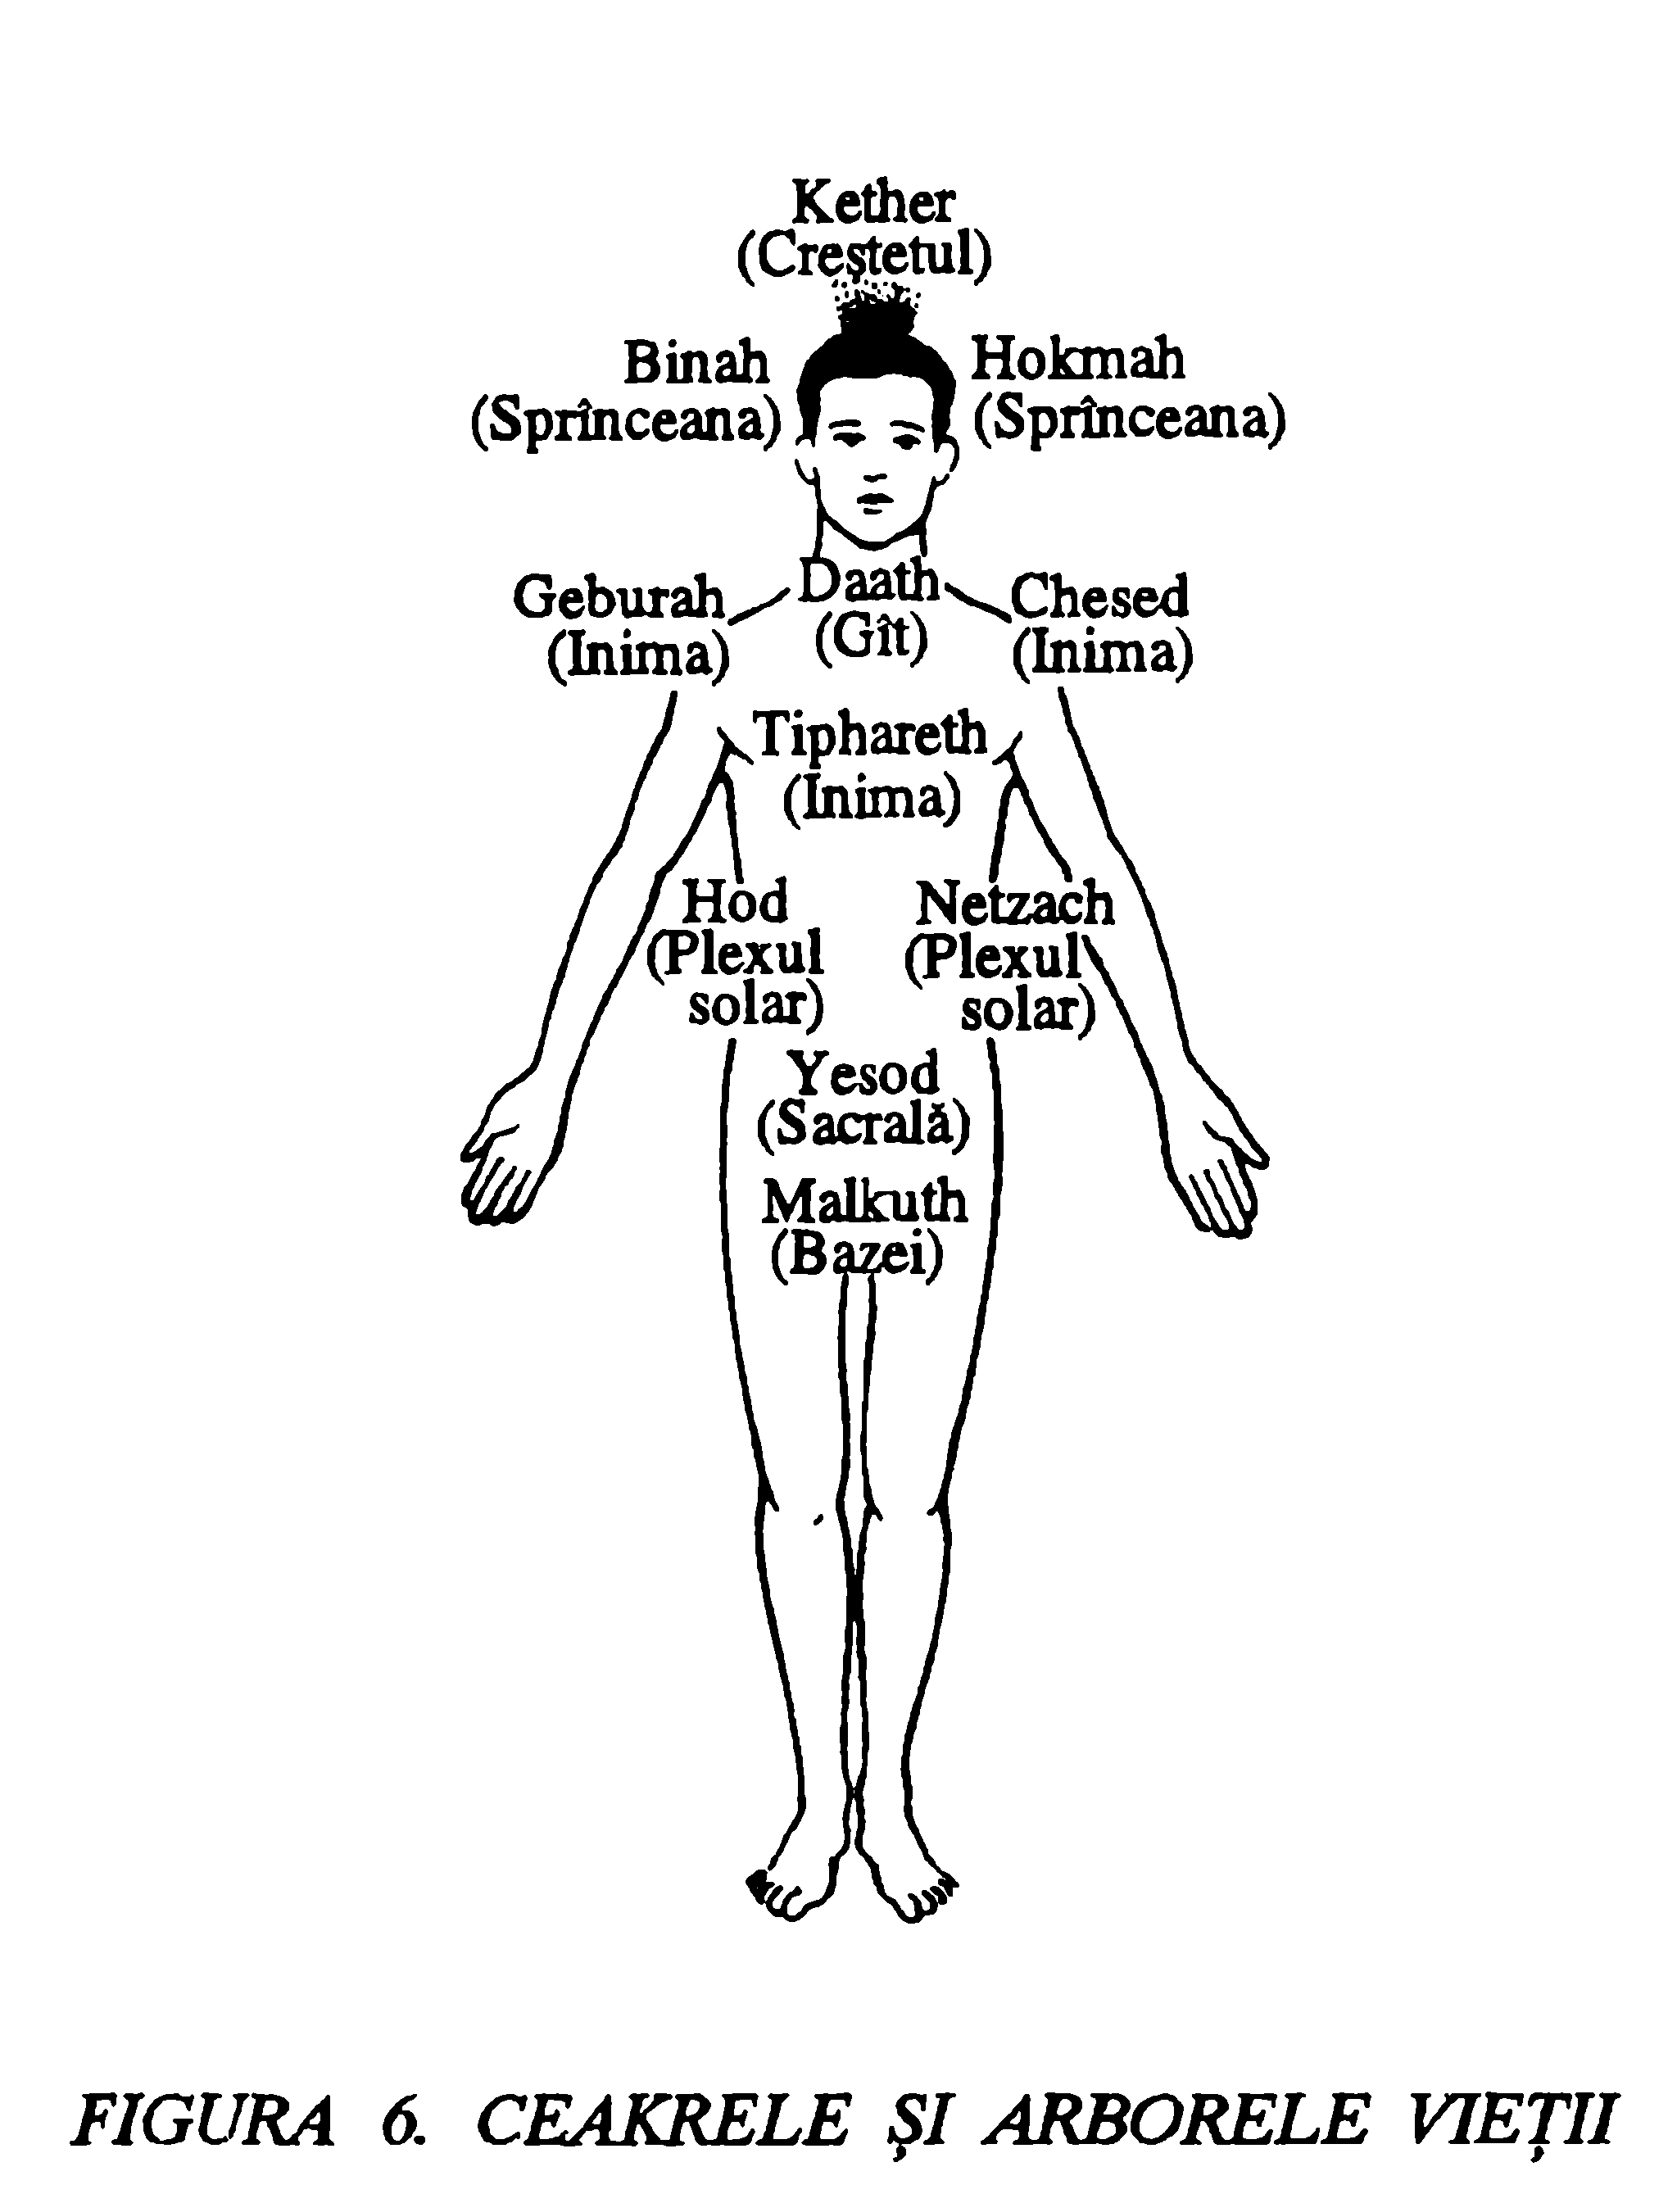

testează. Primul stă cu brațul drept întins cu palma în jos, iar cu mâna stângă peste ceakra testată la un moment dat. Cel care testează apasă puternic pe brațul întins în jos, cerându-i persoanei testate să reziste la fiecare ceakră, testată pe rând. Acest test este mai interesant. Este imposibil să trișați, oricât ați încerca, dacă o ceakră este slabă, nu veți fi capabil să rezistați apăsării prietenului dumneavoastră.
De asemenea, există o versiune și mai simplă a acestui test. Persoana testată pune vârful degetului arătător de la mâna dreaptă pe cel de la degetul mare. Mâna stângă se află pe câte o ceakră de fiecare dată. Cel care testează trebuie să despartă cele două degete. Este deosebit de folositor să aplici un astfel de test, atunci când nu te simți bine. Poți învăța multe lucruri la nivelul individului, prin confruntarea tipurilor de boală fizică cu cele ale tulburărilor eterice. Puteți detecta punctul de însănătoșire, când energiile curg normal prin ceakra respectivă. Deseori, aceasta precede însănătoșirea fizică.
Ceakrele reacționează, totodată, în cel mai înalt grad la demersuri ca remediile florii Bach, care acționează în mod deosebit asupra energiilor profunde. Remediul corect poate avea un efect extraordinar de eliberare a ceakrelor. Ținând cont de faptul că remediile florii Bach sunt total inofensive, este bine să încercați folosirea lor împreună cu activitatea ceakrei, dar ele acționează favorabil și în combinarea cu alte demersuri intensive.
Atenția mi-a fost atrasă de curând de o gamă de elixire valoroase. Ele sunt pregătite cu un potențial mineralizam. Acestea acționează direct asupra energiilor profunde și, implicit, asupra ceakrelor. Propria mea activitate cu aceste remedii a fost de departe limitată, dar favorabilă.
Activitatea deliberată asupra unei ceakre are, de obicei, un anume impact. De cele mai multe ori, el este evident, dacă individul în cauză este sensibil, iar rezultatele publice. Alteori, progresul pare lent și rezultatele apar în forme difuze, noi atitudini și noi niveluri de conștiință. Deseori, activitatea ceakrei produce vise simbolice, cu un înalt grad de implicare. Visarea însăși poate fi folosită drept transmițător al activității ceakrei, dacă individul este suficient de familiarizat cu procesele propriilor vise. Acțiunea visului poate fi folosită, ca parte a unei strategii atotcuprinzătoare, pentru trezirea ceakrelor. Dacă doriți să creați un vis, veți avea nevoie ca, înainte de a adormi, să stați un timp cufundați în imagini și gânduri relevante. De asemenea, veți avea nevoie să vă dezvoltați capacitatea de a rechema imaginile visului, când sunteți treji.
Ceakrele sunt sensibile în cel mai înalt grad la măsurarea tiparelor de gândire. Afirmațiile pentru fiecare ceakră sunt o cale bună pentru păstrarea intențiilor focalizate în timpul activității cotidiene (vezi Anexa 2). Creați-vă propriile afirmații, bazate pe aceste sugestii. Lăsați ca ele să fie simple și pozitive. Afirmația trebuie să rezume ceea ce ceakra înseamnă pentru dumneavoastră. Aceste afirmații pozitive, create de dumneavoastră, pot acționa ca un antidot puternic la afirmațiile negative fără număr, pe care alți adulți sau persoane cu autoritate le-au proiectat asupra dumneavoastră, la vârsta adultă. Ce bine să poți afirma: „Am libertatea de a-mi crea propria realitate”, iar apoi, în mod constant, să ți se spună: „Nu poți face aceasta”. Afirmația poate fi folosită ca o meditație, în timp ce lucrați cu una dintre ceakre. Ea poate fi repetată cu voce tare sau folosită în tăcere. Este o idee bună să notați afirmația și să o luați cu dumneavoastră, oriunde veți merge. Acest lucru simplu vă servește, pur și simplu, să vă readuceți în memorie valoarea ei. Afirmația este cel mai bine folosită în legătură cu o abordare dinamică.
Una dintre cele mai simple și mai edificatoare modalități de legătură cu ceakrele este, pur și simplu, să permiteți minții să genereze simboluri și imagini pentru fiecare dintre ceakre. Pregătiți-vă să adunați o gamă largă de culori, în orice mediu doriți. Luați o coală mare de hârtie și intrați într-o stare de meditație. Armonizați-vă cu fiecare dintre ceakre și desenați firesc imaginile care vă vin în minte. Acest exercițiu este chiar fascinant. Culorile întunecate, sumbre indică în mod inevitabil lipsa capacității de a exprima energia unei anumite ceakre. Formele organice și liniile continue indică armonia și ușurința expresiei. Integrarea sau separarea se manifestă în forma și intensitatea legăturilor dintre ceakre. Dimensiunea relativă a ceakrelor individuale și accentuarea lor în întregul tipar evidențiază capacitatea folosirii lor în mod spontan.
Luând în considerație măsura atotcuprinzătoare a ceakrelor, la un moment dat este important să acționăm mai conștient cu energiile. Aceasta ne-ar permite să lucrăm cu o ceakră care pare a fi blocată sau inaccesibilă, cu un simptom fizic, prin angajarea energiei care îl susține. Aceasta ne-ar permite să găsim câteva căi de observare a efectelor interacțiunii noastre conștiente cu energia ceakrei. Experimentul, cu demersurile sugerate, va dezvolta o cale care vine firesc spre dumneavoastră și va face parte din viața dumneavoastră. Totuși, există o regulă de aur când ea vine să acționeze de această natură. Dacă aveți experiența unor rezultate dramatice, care vă fac să vă simțiți nesigur sau dezechilibrat, opriți-vă! Nu mai aplicați o altă presiune. Încercați să vă odihniți și să permiteți energiilor să se stabilizeze. Acest lucru este deosebit de important, dacă lucrați pe cont propriu. În tradiția misterului se spune: „Grăbiți-vă încet”.

3. CHEILE CEAKRELOR

Acea cunoaștere, de la care vorbirea și gândirea se întorc derutate, se poate obține doar prin practică; pentru ca, apoi, această cunoaștere pură să țâșnească în afara ei înseși.
Siva Samhita, versul 180

Dacă o imagine valorează o mie de cuvinte, atunci o imagine simbolică valorează cuvinte nenumărate. Un simbol este infinit; el permite minților să nu aibă limite, iar ideilor să hoinărească, să se asocieze liber și să dobândească consistența în tipare nou formate. Simbolurile universale își păstrează puterea de-a lungul secolelor. Fără a fi micșorate și fără a fi diminuate de valorile în schimbare, aceste simboluri au capacitatea de a conștientiza fiecare nouă generație.
Cuvintele sunt deseori restrictive. Eu vă pot informa prin intermediul cuvintelor. Eu vă pot vorbi despre ceakre. Dar cuvintele singure nu vă pot iniția în semnificația interioară a ceakrelor. Dumneavoastră sunteți singura persoană capabilă să facă acest lucru, prin acumularea interioară a atributelor, calităților și funcțiilor ceakrelor, prin meditație și participare activă.
Fiecare ceakră este simbolic descrisă printr-un sistem de corespondențe. Ceakrelor li se atribuie culori, forme geometrice (yantrele), sunete (mantrele), elemente, simboluri animaliere și zeități. Totodată, fiecare ceakră este descrisă ca având un număr particular de petale. Ele ar reprezenta vibrația fiecărei ceakre. Alții au considerat că aceste numere se referă la nervii coloanei vertebrale, strâns legați de fiecare plex. Tibetanul ne spune că doar cuvântul „petală” simbolizează o expresie a forței. Litere sanscrite sunt totodată atribuite fiecărei ceakre.
Aceste descrieri simbolice pot fi apreciate ca o stenogramă sau cod, care rezumă calitățile esențiale ale fiecărei ceakre. Un simbol poate fi considerat ca o ușă. Aceasta rămâne bine închisă, până când veți găsi cheia potrivită.
Imaginile ceakrelor spun puțin, dacă doar le privești. Va fi nevoie să interiorizați formele prin meditație. După aceea, ușa se va deschide ușor. Veți înțelege nu numai aparența, pur și simplu, ci și semnificația fiecărei reprezentări simbolice.
Reprezentările ceakrelor, care au fost elaborate în interiorul contextului hindus, sunt efective, informative și puternice. Totuși, aceste imagini nu sunt numai posibile mijloace de simbolizare ale acestor energii. Noi avem multe dintre imaginile alternative simbolice din însăși tradiția indiană. Una dintre versiuni, care descrie ceakra manipura, arată zeitatea care o domină, cu al său Shakti, pe spatele unei păsări mitice. O guașă pe hârtie datând din secolul al optsprezecelea, din Rajastan, descrie ceakrele ca vârtejuri ale energiei ascendente. Alte tradiții oferă imagini diferite. Toate acestea ar trebui să ne dea curajul de a crea propriile noastre imagini referitoare la puterile ceakrelor.
Iar acum, să privim la simbolurile tradiționale. Fiecărei ceakre îi este atribuită, în mod obișnuit, o culoare specifică. Acest sistem al atribuirii culorii nu există în Sat-Cakra-Nirupana. El pare a fi o completare târzie, poate de origine occidentală. Potrivit acestuia, ceakrelor li se atribuie culorile curcubeului: roșu, portocaliu, galben, verde, albastru, indigo și violet. Aceasta nu înseamnă că ceakrele însele sunt aceste culori. Ele indică vibrația relativă a ceakrelor, mergând de la cel mai încet, la bază, la cel mai rapid, din creștetul capului. Culorile însele poartă cu ele, totodată, anumite valori simbolice, pe care mintea occidentală le înțelege cu ușurință. Roșul este puternic și deține forța; portocaliul este mai puțin agresiv, dar totuși aprig; galbenul este solar și încălzește; verdele este rece și exprimă creșterea naturală; albastrul este culoarea vindecătoare; indigoul este expansiv, iar violetul este asociat cu aspirația spirituală.
Imaginile tradiționale ale ceakrei sunt totodată colorate conform unui cod specific, indicat în Sat-Cakra-Nirupana. Culoarea petalelor, literele înscrise pe ele, și yantra atribuită fiecărei ceakre corespund unor culori specifice. Toate poartă valori simbolice. Cadrul galben al privithi, yantra ceakrei bazei, semnifică elementul pământ. Semiluna, yantra ceakrei sacrale, este albă, semnificând apa. Triunghiul, yantra ceakrei plexului solar, este roșu, semnificând elementul foc Hexagonul ceakrei inimii este verde fumuriu, semnificând aerul. Yantra circulară a ceakrei vishuddi este din nou albă. Ceakra ajna este predominant albă. Ea nu are o yantra. Această culoare este asociată cu răceala lunii și Nirvana. Sahasrara nu este descrisă nici în termenii culorii, nici ai yantrei.
Ar fi prea ușor să fim furați de aceste detalii și să pierdem partea esențială a lucrurilor. Simbolismul culorii poate fi doar informativ, când este asociat propriului fundal cultural. Sistemele orientale și occidentale atribuie semnificații diferite aceleiași culori. Ambele sisteme pot fi folosite, independent unul de celălalt. Este important de amintit că toate aceste culori nu descriu ceakrele actuale, ci reprezintă încercarea de a exprima calitățile asociate ceakrelor.

Ceakrele: culori
CEAKRA | PETALE | PETALE | YANTRA
Baza | Carmin | Aur | Galben
Sacrală | Roșu strălucitor | Fulger | Alb
Plexul solar | Turcoaz | Albastru | Roșu
Inima | Roșu strălucitor | Roșu  strălucitor | Fumuriu
Gâtul | Purpuriu fumuriu | Roșu | Alb
Sprânceana | Alb | Alb | Alb

Fiecărei ceakre îi corespunde totodată un element Acesta leagă calitățile ceakrei de o constelație de idei, care sunt reprezentate de calitățile elementelor. Elementul pământ, atribuit ceakrei bazei, nu se referă doar la pământul fizic, ci se referă la calitățile ființei, care pot fi considerate pământene prin ele însele: spiritul practic, supraviețuirea, organizarea și structura. Pământul este greu de schimbat, el trebuie să fie manipulat; este fertil, dar cere muncă; el este cel care ne oferă și ne dă naștere.
În același fel, elementul apă, atribuit ceakrei sacrale, se referă la calitățile asemănătoare apei: reflexie, mișcare, curgere și adâncime. Apa nu are formă proprie, ea este pasivă în relație cu împrejurările. Se purifică și reînvie. Corpurile noastre conțin și cer apă; viața începe în uter. Ciclul menstrual este strâns legat de cel lunar. Există o strânsă legătură între toate apele și influența lunii.
Elementul foc este atribuit ceakrei plexului solar. El include acele calități care ar putea fi legate de foc: acțiune, schimbare, expansiune și pasiune. Focul este dificil de limitat, fiind expansiv și volatil. El încălzește și mângâie, activitatea metabolică generează căldură. Când stomacurile noastre sunt goale, ne este frig. Focul are puterea de a schimba lucrurile de la o stare la alta. El este totdeauna activ, dar trebuie să fie alimentat în mod constant.
Elementul aer, atribuit ceakrei inimii, se referă la acele calități care ar putea fi definite prin natura aerului: răspândire, omniprezență și invizibilitate. Aerul nu poate fi văzut; chiar dacă noi nu putem atinge aerul, el ne atinge; poate fi văzut doar prin efectul său. Vântul circulă în jurul planetei noastre în forme uriașe, care ne afectează pe toți. Aerul nu este niciodată liniștit; el este activ, nelimitat și îl împărțim unii cu alții.
Akasa este numită eter sau spirit. Acel element este atribuit ceakrei gâtului. El se referă la calitățile eterne, nemuritoare, ale tuturor formelor umane. Forma sa exterioară poate fi imaginată ca prana, forma vieții universale. Akasa este dincolo atât de timp, cât și de spațiu. Ea reprezintă un mister.
Nici ceakrei sprâncenei, nici celei a creștetului nu le sunt atribuite, în mod tradițional, un element specific. Anodea Judith, în lucrarea Rotile vieții, atribuie lumina ceakrei sprâncenei, iar gândul, celei a creștetului. Atributele elementelor sunt cel mai bine înțelese prin meditație.

Ceakrele: elementele
CEAKRA | ELEMENT
Bazei | Pământ
Sacrală | Apă
Inimii | Aer
Gâtului | Akasa
Sprâncenei | Nu există
Creștetului | Nu există

Fiecăreia dintre ceakre îi revine o zeitate tutelară sau o pereche de zeități Acestea acționează ca inițiatori în experiența esențială a ceakrei. Zeitățile sunt deseori descrise cu multe capete și multe brațe, cu scopul de a arăta calitățile sau aspectele lor variate. Formele divine dețin elemente, care simbolizează lecțiile pe care ceakra le susține pentru aspirant Acestea pot fi folosite ca puncte focale în meditație. Când discipolul a acordat un înțeles acestor simboluri, zeitățile pot fi văzute ținând în mână aceste elemente variate.
Guvernarea duală a fiecărei ceakre, exceptând cazul ceakrei sprâncenei, este interesantă în mod deosebit. Ceakrele sunt în mod constant moderatorii energiilor yin și yang. Punctul de echilibru este personificat de zeitățile masculine și feminine. Zeitatea care reprezintă ceakra ajna (a sprâncenei) este androgină: atât femeie, cât și bărbat. La acest punct, curenții ida și pingala se unesc cu Sushumna, pentru a crea un curent care nu este nici yin, nici yang.
Zeitățile fac două gesturi: abhayamudra – a îndepărta temerile – și varada – a acorda favoruri. Dacă ceakra a fost abordată în spirit corect, atunci nu există niciun motiv de teamă. Dacă doriți să lucrați cu zeități orientale, veți avea nevoie să studiați mitologiile respective și să înțelegeți forțele pe care le reprezintă, trebuind să le vedeți clar formele. Dacă nu sunteți capabil să faceți acest lucru, imaginați-vă o pereche tutelară pentru fiecare ceakră, eventual ca stăpân și stăpână sau ca rege și regină. Folosiți o figură de androgin pentru ceakra ajna.

Ceakrele: zeități dominatoare
CEAKRA | ZEITĂȚI
Bazei | Brahma ținând toiagul, tigva, mătăniile, Dakini ținând sulița, toiagul cu craniul în vârf, sabia, cupa
Sacrală | Vișnu ținând cochilia unei scoici, disc, măciuca de războinic, lotus, Rakini ținând tridentul, lotus, toba, topor de război
Plexul solar | Rudra ținând rozariul, arma de foc, Lakini ținând trăsnetul, arma de foc
Inimii | Isa nu ține nimic, Kakini ținând lațul, craniul
Gâtului | Sadasiva ținând lațul, biciul, șarpe, trident, arma de foc, vajra, sabie, topor de război, clopoțel, Gauri ținând lațul, biciul, săgeata, arc
Sprâncenei | Shakti Hakini ținând cartea, toba, toiagul cu craniu, rozariu

Vizualizarea nu este un exercițiu de deprindere mentală, ci este creația unui instrument corespunzător, o formă rațională. Actul vizualizării acționează facultățile emisferei drepte a creierului, care generează capacitatea de a înțelege formele simbolice. Acțiunea acestei emisfere pune în joc adâncimi emoționale care rămân neînregistrate de o rațiune corectă. Construirea unei forme divine cu ochii minții ar putea atrage o reacție emoțională. În caz contrar, exercițiul nu a fost realizat la cel mai înalt grad. Tradiția tibetană include vizualizarea zeităților de cea mai mare complexitate și în detaliu. Toate acestea sunt încheiate în mod invariabil o dată cu finalizarea practicii.
Funcțiile ceakrelor sunt simbolizate în mod tradițional de diferite animale. Ele sunt elefantul cu șapte trompe, makara – o creatură ca un crocodil – berbecul și antilopa. Toate au, în același timp, legături mitologice cu anumite zeități. Elefantul cu șapte trompe este Airavata, elefantul Indrei. La ceakra bazei, Airavata poartă un guler negru, pentru a indica faptul că el ar fi legat de forțele ignoranței. Această ceakră este atribuită elementului pământ. Elefantul reapare, fără lațul negru restrictiv, ca simbol al ceakrei gâtului. Acum el este de un alb imaculat, indicând eliberarea de ignoranță. Makara, simbolul ceakrei svadisthana (atribuită apei), este emblema lui Varuna, stăpânul mărilor. Berbecul, aflat la ceakra plexului solar (atribuită focului), este însoțitorul lui Agni, zeul focului. Gazela sau antilopa, de la ceakra inimii (atribuită aerului), este mijlocul de transport al lui Vayu, zeul vânturilor. Aceste simboluri animaliere subliniază corespondențele elementelor și totodată poartă mantra fiecărei ceakre.
Mantra este o meditație sonoră, care rezonează o dată cu vibrația ceakrei. Fiecărei ceakre i se atribuie o bija mantra diferită sau silabă originară. Pornind de la ceakra bazei, bija mantrele sunt Lam, Vam, Ram, Yam, Ham și Om. Nu există o bija mantra pentru ceakra creștetului. Fiecare dintre aceste silabe de origine este înscrisă în centrul lotusului. Sat-Cakra-Nirupana descrie aceste mantre ca fiind așezate pe spatele animalului corespunzător. De fapt, textul ne prezintă o constelație puternică de imagini înrudite. Mantra încalecă animalul, se așază în interiorul yantrei, urmărită de zeități care poartă daruri simbolice. Toate sunt incluse în interiorul cercului, răspândite ca petale înscrise cu litere sanscrite. Aici sunt cheile ceakrelor, ele vă așteaptă pe dumneavoastră.

4. POARTA PĂMÂNTULUI

CEAKRA BAZEI: TABEL DE CORESPONDENTE

Locul: perineu, între anus și aparatul genital
Numele sanscrit: muladhara, derivat de la mula, însemnând „rădăcină”, și adhara, însemnând „bază” sau „suport”
Funcția: supraviețuire, pregătire fundamentală sau instrucție
Elementul: pământ
Statutul intern: stabilitate
Glande: suprarenale
Părți ale corpului: picioare, labele picioarelor, oase, intestinul gros
Disfuncții: obezitate, hemoroizi, constipație, sciatică
Culoare: roșie
Silaba originară: lam
Simțul: mirosul
Sunetul vocalic: o ca în „rope” (sfoară)
Petale-patru: vam, sam, sam, sam
Simboluri animale: taur, elefant, bou
Zeități: Brahma, Dakini, Gaia, Demeter, Persephone, Erishkagel, Ana, Ceres, Ceridwen, Geb, Hades, Pwyll

Prin meditația asupra Ei, cea care strălucește în interiorul Mula-Cakra, cu lumina a zece milioane de sori, un bărbat devine stăpânul vorbirii și rege între bărbați și adeptul tuturor învățăturilor.
Sat-Cakra-Nirupana, versul 13

Călătoria noastră începe aici, la ceakra bazei. Numele sanscrit al acestei ceakre este muladhara. Acesta este alcătuit din două cuvinte a căror semnificație este „rădăcină” și „bază” sau „suport”. Aceasta descrie în mod potrivit funcția acestui centru, adică de a da o determinare puternică și care ne leagă cu toate lucrurile vii. Acesta este temeiul nostru în lumea fizică. Noi toți suntem parte a naturii; de asemenea, împărțim aceleași funcții și instincte cu alte ființe vii; suntem toți parte a unei lumi. Dacă nu înțelegem astfel de lucruri suntem, pur și simplu, amăgiți. Acest sens al apartenenței la lumea fizică este vital în relațiile cu ea. Dacă credem că putem fi despărțiți de lumea naturală, ca indivizi în afara ei, observatori și manipulatori, atunci comitem cea mai gravă eroare.
În primul rând, ceakra bazei reprezintă voința de a supraviețui, însuși îndemnul fundamental.
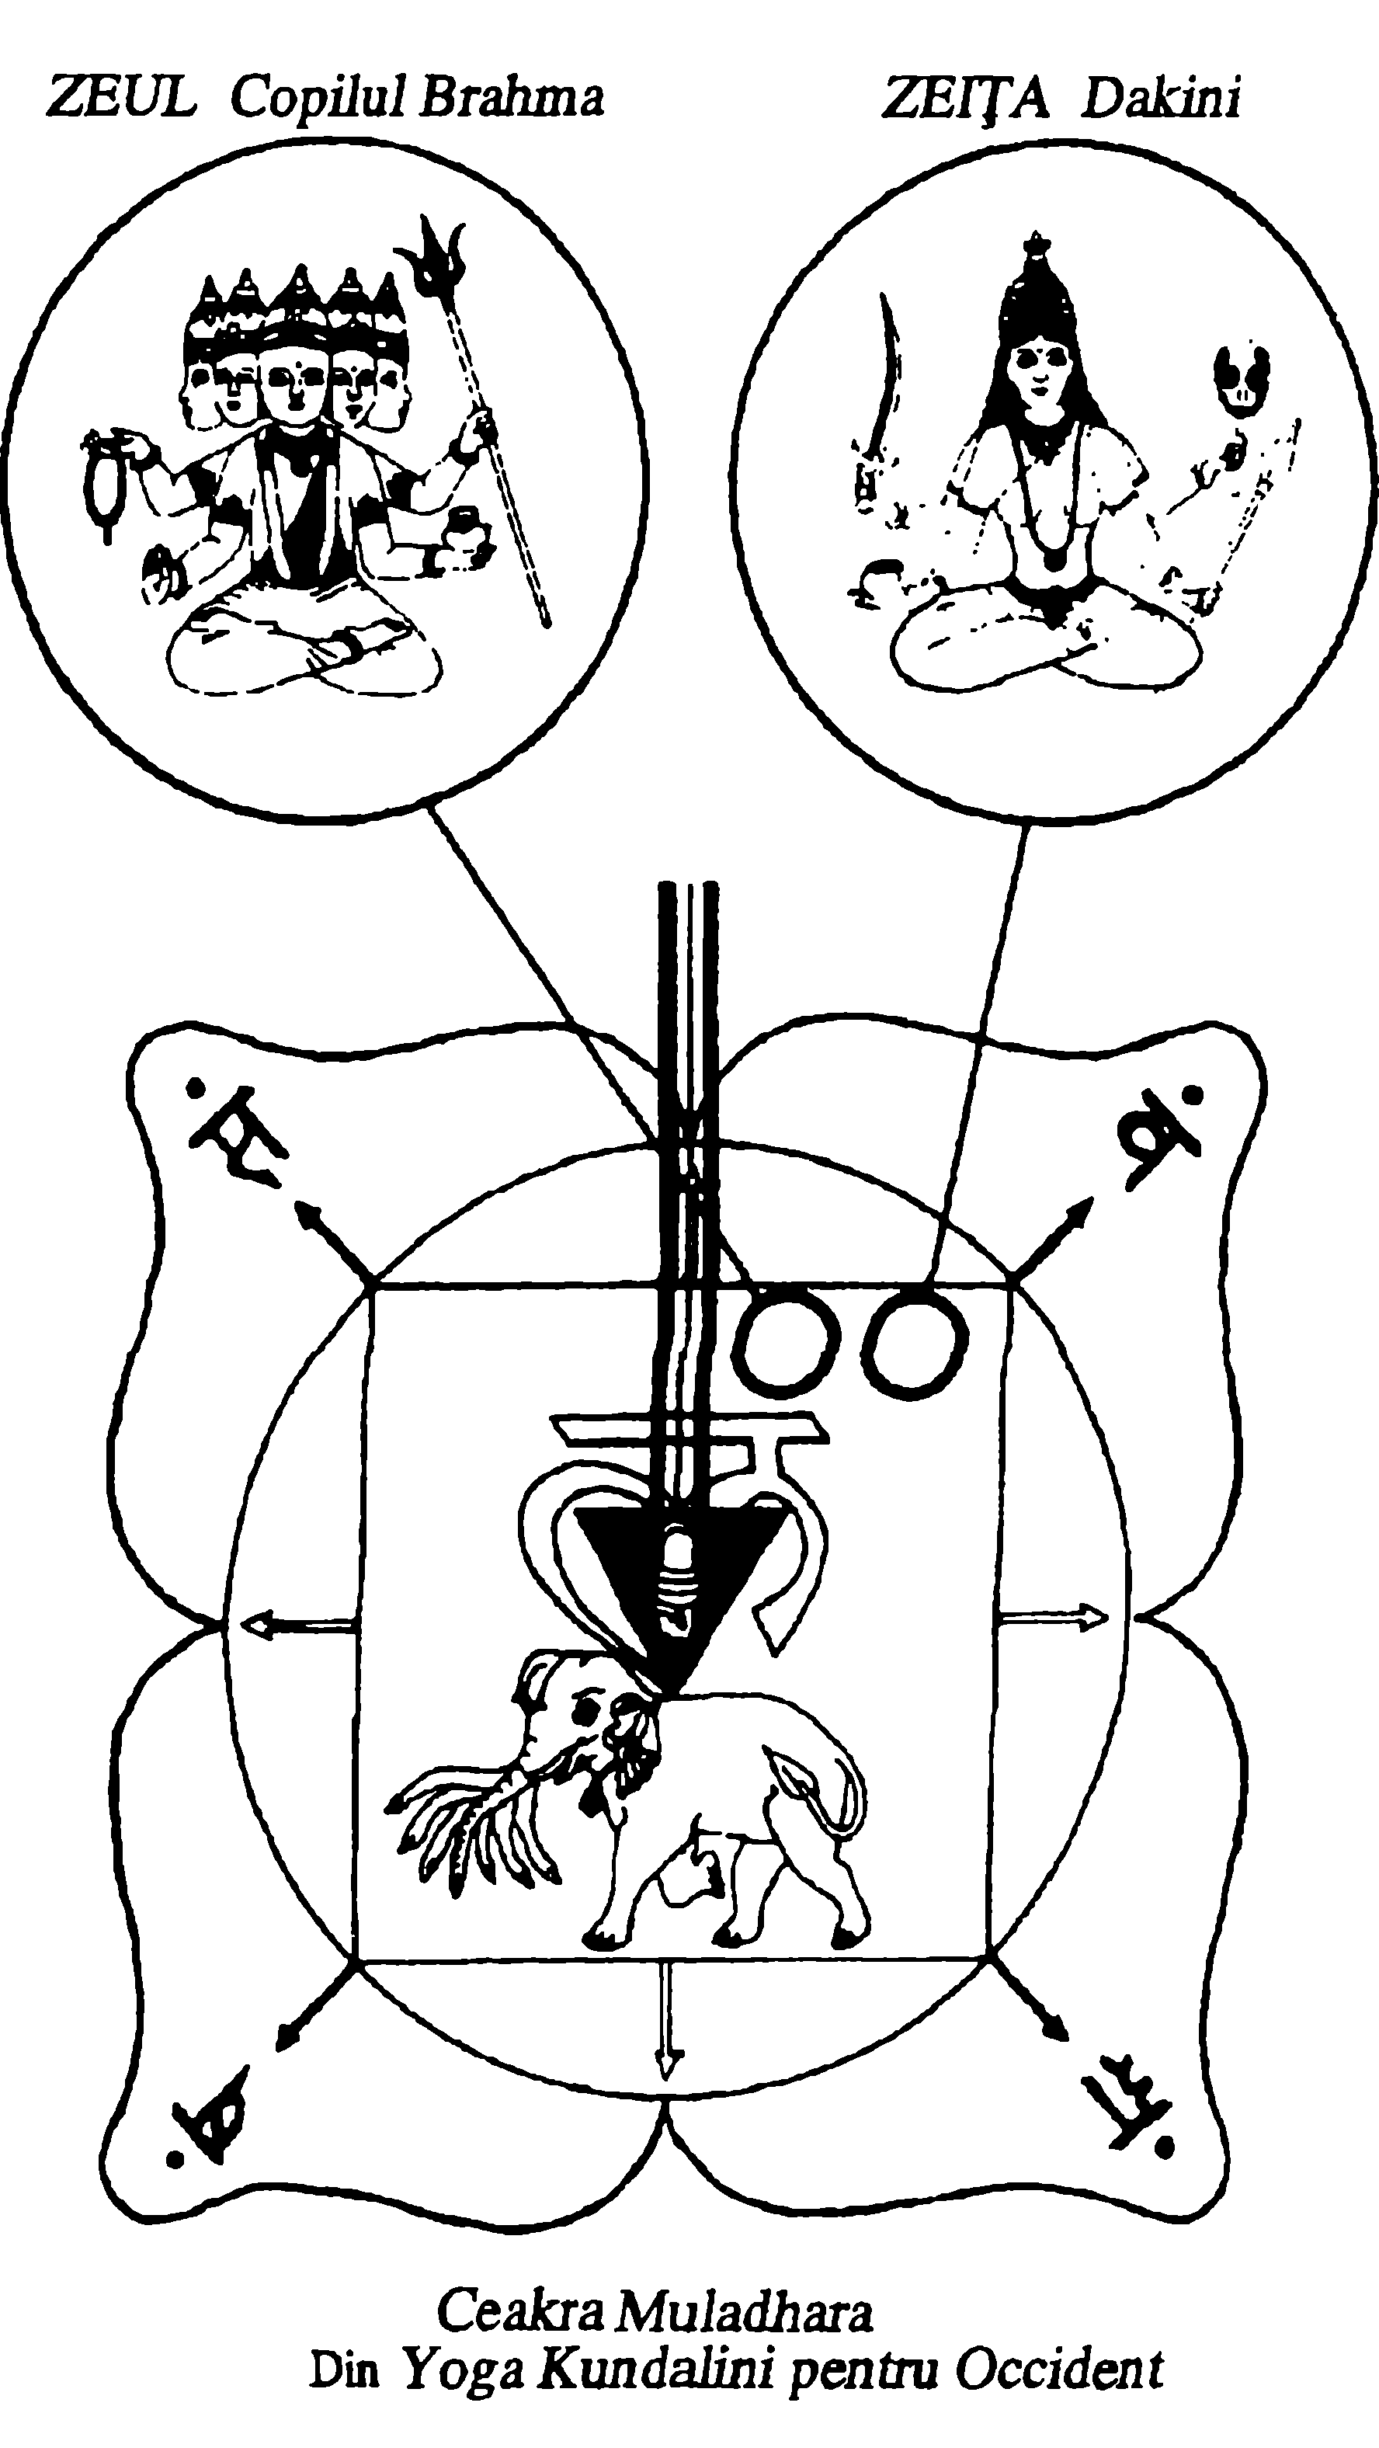
Fără acest îndemn, nu există voința de a lupta împotriva circumstanțelor adverse sau de a vă adapta noilor situații. Animalele manifestă voința de a supraviețui prin propria lor dezvoltare evolutivă.
Paradoxal, această deprindere colectivă de supraviețuire amenință tocmai sănătatea și, posibil, chiar supraviețuirea Pământului însuși. Reapariția actuală a șamanismului este semnificativă în acest timp de criză. Șamanul este în esență o figură tribală, un călător prin două lumi, magician, vindecător și sursă de înțelepciune practică. Este o cale înrădăcinată în pământ și în lumea naturală. Desigur, totemurile animalice leagă omul și împărățiile naturii într-un întreg unitar. Viziunea-căutare, o experiență esențială a șamanismului, este un demers spiritual cu rădăcini în lumea fizică și cu deprinderi de supraviețuire. Este un test nu numai al capacității individului de a comunica cu forțe nevăzute, ci și al supraviețuirii în lumea naturală. Inițierea autentică determină o reapariție foarte necesară ca parte a acțiunii generale de redescoperire a valorilor spirituale pe pământ și în mediu. În aceasta constă adevărata experiență fundamentală, care revelează unitatea dintre umanitate și natură. Dacă noi nu putem recepta sensul spiritual în lumea din jurul nostru, atunci există puține șanse să-l aflăm prin căutarea abstractului și intangibilului.
Culoarea roșie este atribuită acestei ceakre. Ea este culoarea sângelui vieții. Deseori, ocrul roșu a vopsit trupurile morților, pentru a reprezenta renașterea într-o nouă viață. A devenit simbolul pasiunilor și al forței vieții însăși. Culoarea a intrat în uzul limbii: când suntem supărați, vedem roșu înaintea ochilor; dacă pictăm orașul în roșu, ne complăcem într-un comportament extravagant și gălăgios. Culoarea roșie este atribuită planetei Marte, care simbolizează forțe dinamice, energetice și chiar agresive. Ea este situată pe frecvența cea mai joasă în spectrul culorilor. Ea corespunde firesc calităților și funcțiilor ceakrei bazei. Ceakra bazei, spre deosebire de celelalte, stă cu fața în jos, spre pământ, de unde își adună și trimite forțele profund pământene. Un astfel de contact este dependent de apropierea de pământul fizic. Capcanele civilizației ne pot izola total, dacă nu facem efortul conștient pentru a le contracara efectul. Plimbarea într-un loc deschis nu este doar un exercițiu, ci și o ocazie favorabilă de a stabili legătura cu pământul aflat sub picioarele noastre.
Numele ceakrei bazei este bine ales. El reprezintă cele mai primitive instincte și impulsuri ale noastre. Nu este deloc surprinzător că glandele asociate cu această ceakră sunt cele suprarenale, responsabile cu lupta și reacția la efectele adrenalinei. Acesta este un răspuns primitiv, departe de acele zile când strămoșii noștri trebuiau să fugă sau să lupte pentru propria lor viață. Ne face plăcere să ne considerăm civilizați și sofisticați, dar, în situații deosebite, ne regăsim luptând pentru supraviețuirea zilnică, așa cum o făceau strămoșii noștri.
Cuvântul „mula” înseamnă rădăcină. Swami Satyananda Saraswati, un învățător modern și fondatorul școlii de Yoga din Bihar, ne reamintește că „mula” este cel mai bine înțeleasă ca mula-prakriti, baza transcendentală a tuturor fenomenelor naturale, originea la care materia se reîntoarce prin dezintegrare. Acum știm că o stranie lume subatomică, alcătuită din particule, susține lumea noastră de manifestări fizice. În aceasta constă substanța munților, a mărilor și a câmpurilor, originea stelelor și a planetelor. Însă pentru simțurile noastre, această lume este invizibilă și inaccesibilă. Ea respectă un cod de reguli diferit decât cele care guvernează lumea fizică. Totuși, originile noastre izvorăsc din acest domeniu străin, energia devine materie în mod miraculos. Lumea subatomică este încă un loc foarte misterios, dar care, treptat, își dezvăluie secretele.
Puterea transformatoare Kundalini este, de asemenea, un mare secret. Nu putem studia ceakrele fără a o lua mai mult în considerație decât atunci când privim la cele șapte culori, fără a înțelege că ele formează curcubeul. Această putere latentă se află în ceakra bazei. Se spune că trezirea completă a acestei forțe aduce eliberarea și iluminarea. Când puterea este trezită, ea se ridică în ceakre și transformă totul în drumul ei.
Simbolurile tradiționale hinduse descriu calitățile și funcțiile acestei ceakre. Deci, ea are patru petale. Sephirahul Malkuth, care corespunde ceakrei bazei, este împărțit tot în patru, pentru a simboliza cele patru elemente. Cele patru petale ale acestei ceakre sunt înscrise cu literele sanscrite din aur: Vam, Sam, Sam, Sam. În interiorul circumferinței ceakrei se află un pătrat galben, privithi, yantra pământului. Privithi înseamnă „pământul cel larg” și este respectat ca o zeiță. Între copiii ei se numără amurgul, focul și zeul Indra. Privithi reprezintă stabilitatea manifestării fizice. Încă o dată, există o paralelă cu tradiția occidentală, care simbolizează stabilitatea formelor materiale printr-un pătrat. Se află o săgeată la fiecare colț și la fiecare din punctele din mijloc. Ele reprezintă tot atâtea direcții și posibilități, care sunt întotdeauna deschise individului, la nivel fizic. Mereu există pericolul dispersării energiilor, prin urmărirea mai multor țeluri în același timp. Puterea de a deosebi trebuie dezvoltată, cu scopul de a focaliza rațiunea. În interiorul pătratului, se află un elefant alb, cu șapte trompe. Acesta este Airavata, elefantul Indrei. Satyananda ne spune că cele șapte trompe reprezintă cele șapte minerale necesare vieții fizice. Elefantul a fost atât războinic, cât și animal de povară în India. El este cunoscut atât pentru puterea, cât și pentru inteligența sa. În același timp, el poate simboliza mintea care, fără a fi cultivată, este sălbatică și potențial distructivă. Elefantul mai poate fi găsit și în cea de-a cincea ceakră, pentru a arăta că puterile minții au fost cultivate și folosite.
Tradițional, fiecare ceakră este guvernată de o pereche divină. În acest caz, Brahma este descris drept copil cu consoarta sa, Dakini. Natura copilului de formă divină indică lipsa maturității conștiinței la acest nivel. Fiecare zeitate poartă un număr de obiecte, care simbolizează lecțiile pe care ceakra bazei trebuie să le predea. Brahma poartă o danda sau un toiag, o tigvă și un rozariu. El face un gest care îndepărtează frica. Toiagul reprezintă coloana vertebrală, ca formă exterioară a canalului prin care Kundalini se poate ridica. Tigva este deseori folosită ca o cupă de băut, din care să-și potolească setea spirituală. Rozariul are 108 mărgele, care reprezintă numele Mamei Divine, manifestarea Shakti.
Dakini poartă o suliță, o sabie, un toiag cu un craniu la capăt și o cupă. Și ea face gestul înlăturării fricii. Sulița reprezintă nevoia de a vă realiza propriile țeluri, sabia – puterea de a deosebi, toiagul simbolizează mintea goală, iar cupa – apele vieții, pe care orice discipol speră să le bea. Este practic imposibil să nu vă vină în minte anumite simboluri elementare occidentale: cupa, sabia, toiagul și sulița.
În interiorul pătratului, exact deasupra simbolului elefantului, putem vedea un trikona, un triunghi cu vârful în jos. El reprezintă Shakti, aspectul feminin al creației. În tradiția occidentală, un triunghi cu vârful în jos semnifică elementul apei, care este considerat tot feminin în polaritate. Trikona conține membrul lui Shiva – phallus (imaginea unui penis, folosit ca simbol al fertilității) – în jurul căruia un șarpe stă încolăcit de trei ori și jumătate. Aceasta este forța Kundalini, care face trei cicluri și jumătate pentru a-și completa călătoria în sus. Deasupra phallus-ului se află o mică semilună – o citkala – simbolul sursei divine a întregii energii.
Din aceasta reies câteva învățături despre natura universală a polarității, uniunea elementelor într-un impuls nesfârșit. Polaritatea Shiva – Shakti este însă una din manifestările căsătoriei sacre, uniunea care aduce împreună elementele ireconciliabil opuse. Shakti, forța feminină, este atribuită ceakrei bazei, iar Shiva, forța masculină, aparține ceakrei creștetului. Noi suntem definiți prin magnetismul irezistibil dintre materie și spirit. Când cele două sunt despărțite, predomină un statut de dualitate. Fără această separare, manifestarea nu poate avea loc. Când Kundalini se ridică în plinătatea sa, Shiva și Shakti se unesc. Conștiința cosmică izvorăște din uniunea lor.
Există o polaritate particulară între ceakra bazei și cea a creștetului. Ceakra bazei ține rădăcina Kundalini, pe când ceakra creștetului, „locuința lui Shiva”, se deschide în întregime la ultima înflorire. Kundalini, ca și Shakti, stau în ceakra bazei, așteptând uniunea cosmică viitoare. Probleme ale sexualității personale aparțin mai evident celei de-a doua ceakre. În aceasta constă legea universală, atracția antagonismelor, ceea ce generează creația. Polaritatea Shiva – Shakti este paradigma creației însăși. În această axă putem vedea forțele mari, cosmice, particularizate și personalizate.
Metafizica hindusă portretizează manifestarea ca o serie de emanații, producând niveluri dense ale existenței, în devenirea lor. Toate aspectele forței creatoare sunt, în mod esențial, parteneri masculin-feminin, întrupând principiile active și pasive. Pentru a sublinia această concepție, zeitățile hinduse sunt deseori perechi, zei și zeițe având nume cu aceeași rădăcină, dar cu sfârșitul diferit, ceea ce le evidențiază trăsăturile: Izvara, Izvari și Brahma, Brahmini, de exemplu. Termenul Shakti se referă la aspectul feminin al tuturor nivelurilor de creație. Când este adăugat numelui zeiței, el consolidează natura ei ca un recreator dinamic, la un anumit nivel. Există o ierarhie a puterilor Shakti, simbolizate ca parteneri activi în interiorul ceakrelor înseși. Divinitatea feminină are domeniul peste substanța lumii materiale, conferind formă, ca un rezervor pentru forță. Shakti Kundalini, aflată la ceakra bazei, este o forță cosmică, omniprezentă prin creație. Ea este particularizată în interiorul ființei umane. În cele din urmă, Kundalini se ridică la conștiința cea mai înaltă, care s-a trezit prin practica spirituală.
Axul sahasrara-muladhara poate fi văzut ca o forță magnetică, cu câte un pol la fiecare capăt. Separând cei doi poli ai magnetului, există un număr de blocaje, obstacole și noduri care împiedică transmiterea forței magnetice. Practica spirituală are ca efect înlăturarea unor astfel de obstacole. Când nu există nimic durabil între cei doi poli, doar polii care se atrag reciproc, atunci are loc o reacție. Însuși polul pământesc suferă o transformare, după care nu mai are influență. În locul său, puterile tutelare sunt transferate creștetului, ceea ce transcende realitatea spirituală. Puterile ceakrei muladhara produc o stare transformatoare și se unesc cu cele ale ceakrei sahasrara. Din această uniune a antagonismelor ia naștere conștiința transcendentală. Această imagine, chiar mecanică și inventată, ne ajută să ne imaginăm inimaginabilul și să studiem ceea ce este puțin probabil să cunoaștem pentru noi înșine.
Învățăturile hinduse ne spun că însăși ceakra bazei conține un nod psihic, brahma granthi. Ele pot fi găsite atât la ceakra sprâncenei, cât și la cea a inimii. Aceste „noduri” trebuie să fie dizolvate în puncte corespunzătoare, pentru a permite energiilor evolutive să curgă în sus. Aceste blocuri psihice nu pot fi luate cu forța și nici nu pot fi dezvăluite cu ajutorul intelectului. Aceasta se poate realiza doar printr-o schimbare interioară a orientării, care eliberează puterea de înțelegere a eului și face să dispară iluziile, evidente la fiecare nivel. Existența acestor noduri în interiorul centrilor energetici acționează ca cel mai important apărător care contribuie la menținerea status-quo-ului. Ele acționează ca uși închise, care inhibă creșterea energiei dincolo de anumite niveluri, până când conștiința însăși a creat cheia necesară.
În corp, această ceakră guvernează picioarele, oasele și intestinul gros. Dezechilibrele la acest nivel pot genera obezitate, sciatică, hemoroizi, constipație, iar la bărbați, probleme de prostată. Indivizii cu astfel de probleme ar putea beneficia de activitatea cu energiile ceakrei bazei. Totodată, dezechilibrele la acest nivel pot crea probleme de natură psihologică, ca de exemplu: stări de mâhnire, depresie și instabilitate. Acestea reflectă perspectivele întunecate ale lumii. Comportamentul îngăduitor față de sine, ca lăcomia, avariția și egocentrismul exagerat, fiind perspective limitate ale sinelui, poate fi rezultatul blocajelor la acest nivel. Identificarea excesivă cu această stare a conștiinței determină o grijă exagerată pentru stabilitatea materială și valorile externe ca statut, putere și prestigiu. Imaginea limitată devine apoi eternizare de sine. Nu este deloc greu să observi din plin acest tip de conștiință în lume.
Ceakra bazei adăpostește forțele karmei. Ceakrele înmagazinează informația și memoria ca pe dischetele computerelor, actualizând în mod constant cantitatea de date ale vieții în memorie. Conținuturile fiecărei ceakre rămân necunoscute, până când „cheia” potrivită nu este recunoscută. Această cheie poate lua forme multiple, de exemplu, energie aplicată, meditație sau stimul fizic. O trezire bruscă poate descoperi amintiri neașteptate, de demult, și poate elibera emoții reprimate într-un mod violent.
Când ceakra bazei este activă și echilibrată, există un simt al intenției, al apartenenței la lumea naturală și o voință de a vă asuma responsabilitatea propriilor acțiuni și fapte.

Exerciții orientative
1. Alegeți o zeitate a pământului. Studiați-i mitologia și familiarizați-vă cu formele în care a fost reprezentată.
2. Cercetați propria dumneavoastră relație cu lumea naturală, luând în considerație: „Ce vă dă pământul și ce dați dumneavoastră acestuia?”
3. Meditați la elementul pământ.

Asane

1. Căderile corpului
Acest exercițiu acționează pe canalul dominant 1, la baza coloanei vertebrale.
1. Așezați-vă pe podea, cu picioarele întinse în față.
2. Susțineți-vă prin așezarea palmelor pe podea, în spate.
3. Arcuiți-vă șezutul și săriți ușor pe baza coloanei.

2. Întinderile picioarelor
Acest exercițiu întinde nervul sciatic, care este cel mai întins nerv din corp.
1. Așezați-vă pe podea, cu picioarele întinse, depărtate, în față.
2. Ridicați-vă coloana.
3. Îndoiți-vă genunchiul drept și așezați-vă călcâiul între organele genitale și rect, în așa fel încât să stați pe călcâi. Aceasta stimulează canalul concepției 1. Piciorul stâng rămâne întins în față.
4. Aplecați-vă înainte și țineți-vă strâns piciorul la pulpă, gleznă sau chiar la labă, dacă aceasta este o poziție confortabilă.
5. Expirați și îndoiți-vă înainte, așa încât să vă aduceți capul înainte, înspre genunchiul stâng, dar fără a îndoi coloana.
6. Repetați cu cealaltă parte a corpului.

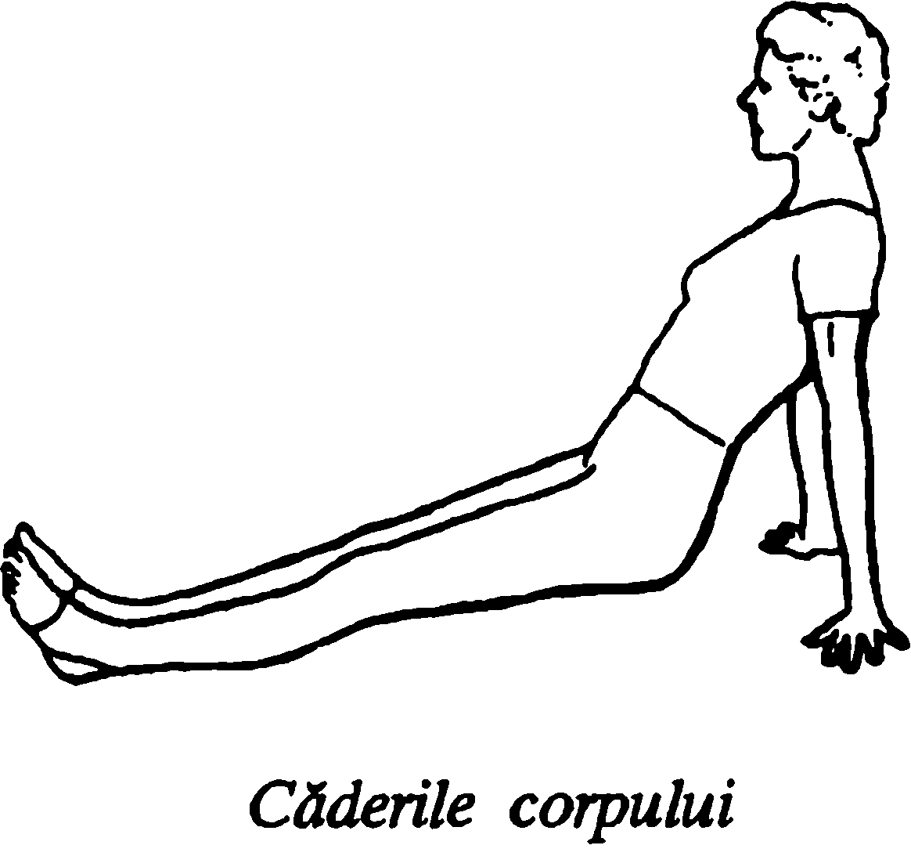

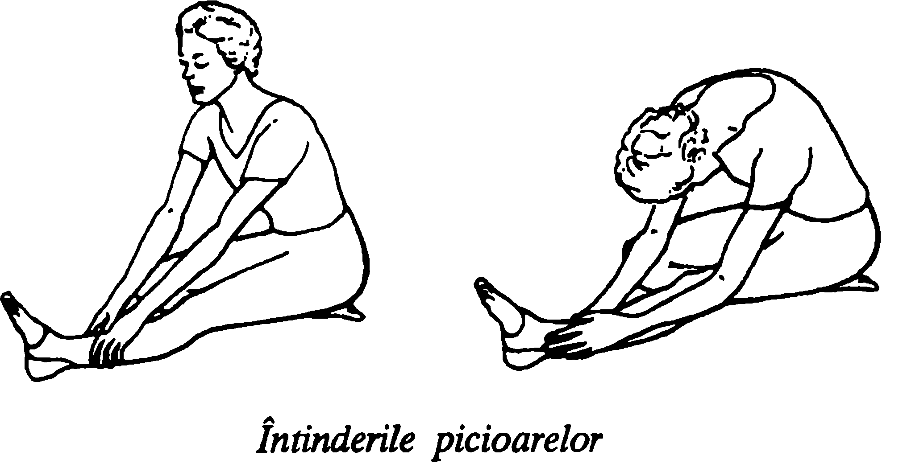

3. Statul pe călcâie (Vajrasana)
Poziția Vajrasana stimulează meridianul aparatului urinar, care merge în jos, pe partea din spate a picioarelor. Concentrarea pe nas stimulează muladhara, prin focalizarea punctului unde ida și pingala se termină. Concentrarea pe perineu focalizează conștientizarea, pe zona unde ida și pingala își au originea.
1. Așezați-vă pe călcâie, în așa fel încât genunchii să fie așezați înainte și ușor îndepărtați.
2. Prindeți-vă mâinile și țineți-le sub buric cu încheieturile mâinii pe coapse.
3. Închideți ochii, concentrați-vă asupra vârfului nasului, pentru câteva minute, și cugetați.
4. Îndreptați-vă atenția asupra perineului, pentru câteva minute, ca o meditație. Totodată, perineul poate fi contractat și relaxat din timp în timp.

Vizualizarea: cele patru orizonturi
Vedeți înaintea dumneavoastră un cerc descris pe pământ. Vedeți cele patru direcții, marcate în mod evident în el. În centrul cercului stă o figură, purtând o robă neagră de stofă aspră, cu glugă. Aceasta este o zeitate pământească, aleasă de dumneavoastră. În timp ce o urmăriți, figura vă invită să stați în centrul cercului. Stați împreună în centrul cercului. Figura scoate o mică nuia din cutele mantalei și o îndreaptă înspre răsărit.
Vă veți găsi în ipostaza urmăririi unui grup de oameni, vânând împreună în picioarele goale, înarmați doar cu sulițe și bețe. Acum, alergați împreună cu ei, urmărind un animal mare. Ei înconjură fiara, care se ridică înspre ei. Toți acționează împreună, atacând și rănind creatura gigantică, pentru a o doborî. Simțiți ceva din experiența lor: spaimă amestecată cu excitare, exuberanță confruntată cu concentrare. Simțiți un flux de adrenalină. În timp ce fiara este doborâtă, picioarele dumneavoastră par să cedeze, ca și când dumneavoastră înșivă ați fi participat la urmărire și la ucidere.
Scena dispare și vă veți întoarce în centrul cercului. Figura vă atrage atenția asupra următorului orizont. Acum vă veți găsi singuri între nori de praf și sunete, generate de încleștarea armelor. Sunteți în mijlocul bătăliei. Cele două armate se luptă, fără milă. Vă întrebați de ce se bat. Auziți gemetele cailor răniți și strigătele depărtate ale oamenilor tăiați, zăcând la pământ. Nu așteptați ivirea zorilor, pentru că nu știți dacă învingătorul a avut o cauză dreaptă. Puteți vedea măcelul și auzi sunetul bătăliei. Vă întoarceți. Scena dispare și vă reîntoarceți la punctul central.
Ghidul vă atrage atenția la următorul aspect. Vă găsiți stând în fața unor porți ale orașului. Pe fiecare parte a străzii stau oameni, întinși pe jos sau încolăciți, fără a se mișca: copii zdrențăroși, agățați de femei sleite. La capătul străzii se deschide o piață, care este decorată cu steaguri și stindarde. Chiar în uși și în colțurile din jurul pieței puteți vedea alte persoane zdrențăroase. În piață, vine o mare procesiune: soldați, muzicanți, dansatori, toți în costume extravagante. Acum vin conducătorii orașului, purtați de bărbați în baldachine decorate. Ei trec, într-o strălucire de culoare. Dumneavoastră vă întoarceți. Scena dispare. Sunteți din nou în punctul central.
Ghidul vă îndreaptă atenția spre ultimul sfert. Vă simțiți transportat spre un mic deal, cu priveliștea spre un câmp plin de rod. Acolo, un grup de femei strânge recolta. Ele sunt aplecate în timp ce muncesc. Le urmăriți ușor, cu răbdare, mișcându-se metodic prin câmp, în ritmul lucrului lor. Sperați ca recolta să fie una dintre cele mai bune. Întreaga comunitate depinde de aceasta. Scena dispare și vă regăsiți în punctul central, încă o dată.
Lângă dumneavoastră se află figura pe care ați ales-o ca zeitate. Ea se întoarce spre dumneavoastră și vă vorbește:
— I-ai urmărit pe alții; cum vei folosi puterea pământului?
Luați-vă timp să reflectați. Scena finală pălește.

Imaginile visului
Acțiunea asupra ceakrei bazei poate produce în mod spontan o gamă largă de imagini, indicând că trezirea ceakrei a avut loc, de exemplu, visele care au loc sub pământ și revelează până la urmă o sursă neînregistrată de putere, posibil într-o cameră subterană, subsol sau pivniță; visele focului de sub pământ; visele deschiderii unei uși care ascunde o cursă; visele care caracterizează căutarea unei comori ascunse sau obiecte nepământene. Visele caracteristice, cu un șarpe, taur, elefant sau alte animale sălbatice uriașe, vă conectează în același timp la acest nivel de conștiință.

Remediile florii Bach
Pruna | 6 | Învățați să vă eliberați
Curpen alb | 9 | Cunoaștere în detalii
Grozamă | 13 | Integrarea bucuriei și tristeții
Pin | 24 | Asumarea responsabilității pentru propria viață
Castan dulce | 30 | Aveți încredere în propria evoluție

Muzica
Această ceakră răspunde muzicii tribale pământene și ritmurilor naturale primitive. Sunetele autentice ale tobelor sau ale rugăciunilor în ritmul muzicii vă pot încuraja să dansați, să bateți din picior sau să săriți. Piesele sugerate sunt Meetings with Remarkable Allays de Chris Campell sau Spirit of The Red Man de John Richardson.

5. POARTA LUNII

CEAKRA SACRALĂ: TABEL DE CORESPONDENȚE

Locul: plexul solar
Numele sanscrit: svadisthana, însemnând „dulceață” sau „propria locuință”
Elementul: apa
Funcția: plăcere, sexualitate, procreație, creativitate
Statutul intern: încrederea în sine, bunăstarea
Părți ale corpului: uter, rinichi, sistemul reproducător, sistemul circulator, vezica
Glande: ovare, testicule
Distincții: impotență, frigiditate, boli ale uterului, necazuri cu vezica sau rinichii
Culoarea: portocaliu
Silaba de origine: vam
Simțul: gustul
Petale-șase: bam, bham, mam, yam, ram, lam
Simboluri animale: makara, pești, animale marine
Zeități: Vișnu, Rakini

Cel care meditează la acest lotus imaculat, care se numește svadisthana, este scăpat imediat de toți dușmanii săi.
Sat-Cakra-Nirupana, versul 18

Urcându-ne de la ceakra bazei, acum vom întâlni cea de-a doua ceakră, svadisthana. Rădăcinile ceakrelor muladhara și svadisthana sunt localizate atât de aproape, încât unele funcții aparțin ambelor ceakre. Această ceakră este înrudită cu plexul nervului sacral.
Există câteva discuții referitoare la derivarea numelui. Unele autorități îl traduc cu sensul „dulceață”. Svadisthana este înainte de toate centrul plăcerii fizice. Alții cred că acest cuvânt este derivat din sva însemnând „cel care aparține sieși” și dhisthana cu sensul de „locul tău actual”. De aceea, el semnifică „propria ta locuință”. S-a sugerat că aceasta se referă la un timp îndepărtat, când Kundalini stătea adormit în ceakra sacrală.
Această ceakră este localizată în interiorul abdomenului, la jumătatea distanței între pubis și buric. Ea guvernează sexualitatea, procreația și creativitatea la toate nivelele. Fizic, această ceakră afectează curgerea fluidelor în corp. De aceea, elementul său este apa.
Funcția majoră a acestei ceakre este procreația și sexualitatea, dar ea este inactivă de fapt până la pubertate. Sexualitatea este prima manifestare a atracției între antagonisme. Simbolul yin-yang

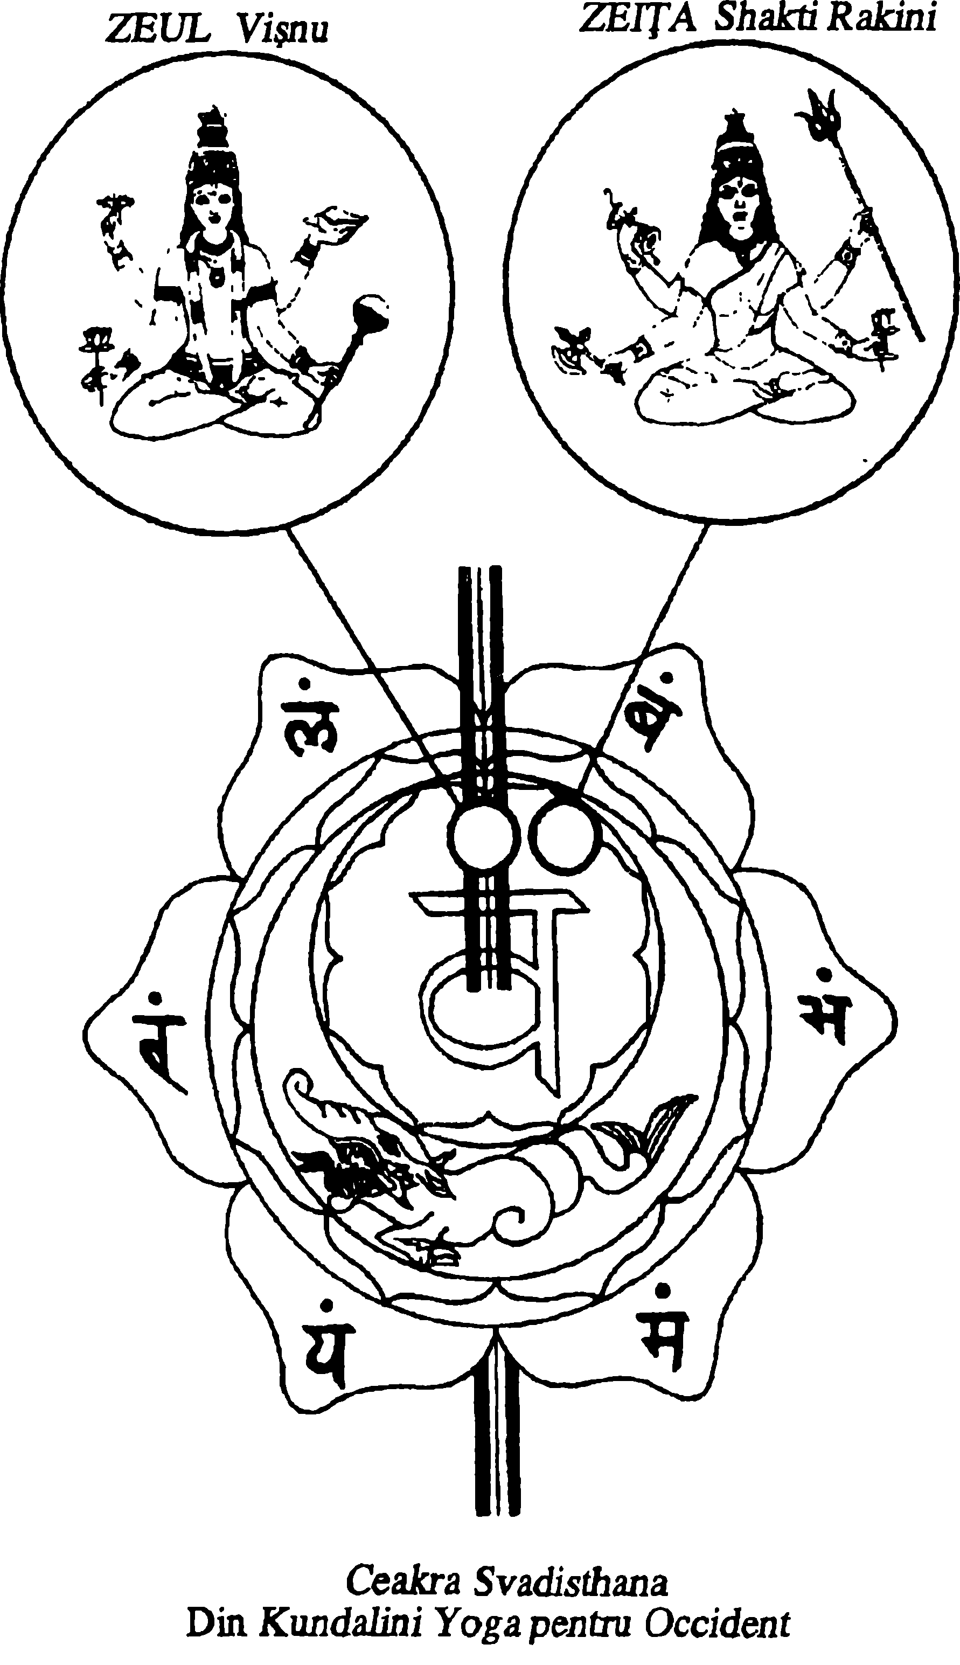
exprimă polaritatea fundamentală între antagonisme: masculin și feminin, lumină și întuneric, zi și noapte, soare și lună.
Sexualitatea în familie, ca și procreația, au devenit separate, datorită evoluției menstruației spre estru. Nici procreația, nici sexualitatea nu sunt limitate la o perioadă scurtă de timp. Acest pas evolutiv a fost un factor vital în dezvoltarea socială a familiei. Theo Lang scrie despre legătura importantă între impulsul sexual uman și rezultatele socializante când afirmă: „De aceea, instinctul sexual pe tot parcursul anului poate fi considerat ca factor dominant în formarea societății omenești”. Sexualitatea își asumă răspunderea pe plan social, ca și funcția biologică, și tinde să producă modele de organizare socială, care permit legături între sexe pe timp îndelungat. S-a sugerat că activitatea continuă a hormonilor sexuali determină o vioiciune crescută în creier și, totodată, un comportament explorator, care favorizează stabilizarea cu succes a speciilor. Acest punct de vedere interesant tinde să confirme ideea tradițională, conform căreia există o legătură directă între această ceakră și rațiune.
Funcția sexualității umane este complexă, atât sociologic, cât și psihologic. Ea a oferit evoluției umanității posibilitatea relațiilor intime. Totuși, structurile puterii, create pentru a controla sexualitatea, au produs deseori cea mai urâtă denigrare și persecutare a femeilor. Subiectele perene, referitoare la folosirea și abuzul puterii sexuale, confruntă fiecare generație și, într-adevăr, fiecare individ.
Există, fără îndoială, o diferență între modul în care femeile și bărbații au experiențe sexuale. Aceasta este o reflectare directă a modelelor energetice diferite, total opusă diferențelor biologice și condiționării sociale. La femei, cea de-a doua ceakră include uterul, iar ceakra poate fi văzută emanând din interiorul trupului. Ea ajută evoluția spre o sexualitate care, de obicei, este simțită în profunzime și a cărei experiență se află în întregul ființei. Unui bărbat îi lipsește uterul ca punct de ancorare interior și, deseori, experiențele sexuale rămân fără conexiune emoțională. La bărbați, cea de-a doua ceakră este deseori integrată, dar, în același timp, poate fi văzută ca o sferă plutind în afara trupului. Aceasta nu înseamnă negarea capacității bărbaților de a avea experiență sexuală profundă, dar asemenea experiență urmează integrării și depinde de ea. Ceea ce poate declanșa acest proces de integrare ia multe forme. Astfel, el se autoinițiază sau poate începe când bărbatul a găsit o parteneră care să-i trezească interesul. De asemenea, poate să nu aibă loc niciodată, dând naștere masculului vânător, întotdeauna dornic să facă o cucerire sexuală, din care nu va găsi decât o satisfacere a eului.
Sexualitatea este o zonă care poartă azi întreaga greutate a bătăliilor care au loc între sexe. În societate, aceasta se manifestă prin multe modalități competitive. Comportamentul sexual a suferit o schimbare, de curând, cel puțin în Occident. Revizuirea atitudinilor și a moralității ne aduce fată în față cu natura reală a sexualității și țelurile ei în viața noastră.
Sexualitatea și spiritualitatea sunt de obicei considerate a fi lumi total diferite. Cei ce intră în viața spirituală ca preoți, călugări sau călugărițe renunță la viața sexuală și devin celibatari, alegând, în schimb, să-și canalizeze emoțiile printr-o viață pusă în slujba datoriei. Celibatul este indisolubil legat de valorile religioase ale înseși tradiției. În trecut, câteva credințe, îndeosebi creștinismul, au promulgat celibatul ca mijloc de a birui așa-numitele tentații ale cărnii. Această atitudine și-a pierdut legitimitatea. Sexul poate fi considerat încă o profanare a purității spirituale. Impulsul sexual devine inamic în sine; el trebuie distrus cu orice preț. Practicile care s-au dezvoltat, cu scopul de a păstra sub control cea de-a doua ceakră, rămân punitive în intenție, dure și represive.
În contrast, este posibil de urmat calea celibatului prin transmutarea impulsului sexual, în loc de încercarea distrugerii sale. Acesta este un demers mai convenabil și pozitiv. Energiile vieții, generate de cea de-a doua ceakră, circulă în sus, spre celelalte ceakre, superioare, ca fumul locomotivei cu aburi. Sexualitatea este transmutată: energiile care ar fi putut fi disponibile pentru o relație personală, sunt acum eliberate de constrângeri și devin disponibile pe o bază mai largă. Energiile vieții pot curge către mai mulți, nu doar către unul singur.
Energiile sexuale pot fi aliniate centrilor mai înalți, în special centrului al cincilea. Tibetanul declară că, atunci când energiile centrului sacral „sunt reorientate și transmise centrului gâtului, atunci discipolul devine o forță creatoare conștientă, în lumi mai înalte. El(ea) intră în interiorul vălului și începe să creeze modelul de lucruri care vor prilejui, probabil, noi ceruri și un nou pământ”.
Există o polaritate naturală între forțele celei de-a doua ceakre și cele aparținând celui de-al cincilea sephirah din Cabala. Yesod simbolizează cea de-a doua ceakră, iar Daath pe cea de-a cincea. Acesta din urmă este descris ca un Yesod peste un arc mai înalt. Această polaritate funcționează cu scopul de a transmuta forțele creației fizice în creativitate autentică.
Însăși activitatea sexuală poate fi transformatoare. Intensitatea contactului sexual poate trezi centri mai înalți și transcende limitele fizice ale experienței. În trecut, astfel de modalități au fost explorate drept căi de unificare a discrepanței corp-spirit, sexualitate-spiritualitate. Alchimia sexuală exprimă transformarea personală prin uniunea sexuală. Această abordare a sexualității este total diferită de cea dominant instinctuală. Ea cere un grad mare de control mental, disciplină fizică și egalitate absolută între sexe.
În tradiția tantrică, sexualitatea este înălțată la un statut sacramental. Uniunea sexuală de natură personală simbolizează uniunea cosmică, întâlnirea dintre polaritățile masculin și feminin. Sexul poate deveni un mijloc de eliberare a energiei personale din limitele îngrădite ale condiționării sociale și ale dorinței personale. Puterea fără experiență a pasiunii personale devine combustibil pentru transformarea conștiinței individuale în transcendență. Energiile celei de-a doua ceakre sunt în mod conștient ridicate înspre cea mai înaltă sursă imaginabilă.
Atunci când vedem imaginile tradiționale ale ceakrei, putem descoperi mult mai mult despre funcțiile acestui centru. Ceakra svadisthana are șase petale, colorate în roșu strălucitor. Această culoare strălucitoare, puternică indică faptul că impulsurile, ideile și dorințele generate aici stimulează mintea. Artiștii, dintotdeauna în căutarea chipului muzei, sunt dovezi vii în acest sens. O relație sexuală poate deveni sursa unei creativități cu adevărat inspiratoare.
Yantra acestei ceakre este o semilună. Simbolul animalic este o makara, o creatură semănând cu un aligator, Leviathanul apelor, potrivit lui Jung. Elementul atribuit acestei ceakre este apa. În contrast evident cu elementul pământ, care este fix și imobil, apa nu are formă proprie, dar poate lua forma împrejurărilor. Apa poate fi amăgitoare și calmă la suprafață, dar agitată și periculoasă în adâncime. Ea are calitatea suprafeței reflectante, aproape ca o oglindă. Există o afinitate naturală între ape și lună, care exercită o influență puternică asupra mareelor. Viața începe în apele uterului. Noi toți împărtășim această experiență, dar nu ne-o reamintim. Elementul apă simbolizează trecutul nostru ancestral comun, mintea colectivă, mereu prezentă, chiar dincolo de tărâmul amintirii.
Apa are o valoare simbolică profundă, cadrul multor tradiții spirituale majore. Ea simbolizează purificarea, curățirea de imperfecțiune. Baia rituală sau spălarea este o practică universală, ca o pregătire în vederea unui ritual spiritual. Botezul prin scufundarea totală sau parțială în apa sfântă este o practică larg răspândită, care marchează intrarea în viața religioasă. El reprezintă nașterea conștient întreprinsă. Apa sfințită este considerată a avea puteri speciale, de cele mai multe ori. Templele egiptene antice includeau, întotdeauna, un lac sacru, ce simboliza apele începutului, de la care s-a ridicat Benben, prima colină. Dramele ce reprezentau creația ceremonială aveau loc pe lac sau în jurul lui, în anumite perioade. Povestea creației creștine include totodată imaginea apelor: „Și Duhul lui Dumnezeu plutea deasupra apelor”.
Apa este un simbol puternic. Nu este deloc surprinzător că el apare în toate tradițiile și exprimă adevăruri universale, pe care fiecare dintre noi le înțelegem, la un nivel profund al ființei noastre.
În tradiția occidentală, această ceakră este reprezentată de Yesod. Lui i se alătură atât simbolurile lunare, cât și cele ale apei. Luna îi este atribuită lui Yesod. Fața lui, mereu ascunsă, este un simbol puternic al inconștientului colectiv și al adâncimilor ascunse ale subconștientului. Yesod semnifică în același timp nivelul astral, un nivel al realității creat de forme comasate de gândire și încărcătură emoțională. Lumea astrală și inconștientul colectiv sunt împărțite, în principiu, de forțele ascunse. Probabil că prima este o expresie activă a celui de-al doilea. Ambele sunt în mod egal simbolizate printr-o mare imensă. Peștele, sau creatura marină, este un simbol clasic pentru contactul apelor tulburi și adânci ale subconștientului și pentru interferența cu lumea astrală. Călărind pe spatele unei broaște țestoase, jucându-se cu delfinii și întâlnindu-se cu sirenele, fiecare se referă la acest contact. Astfel de imagini ne apar în visuri și în memoria colectivă, depozitată în legende și mituri.
Este interesant faptul că simbolismul lunar poate fi găsit atât în sistemul oriental, cât și în cel occidental, ca mijloc de descriere a acestei ceakre. Luna se identifică cu forțele ascunse, inconștiente: una din fete ni se ascunde întotdeauna. Simbolurile lunare s-au identificat prin tradiție cu femeile, al căror ciclu menstrual urmează o structură periodică. Luna este direct legată de ape: ridicarea sevei, circulația sângelui și mișcarea mareelor. De asemenea, mai există acele ape, care apar în visurile noastre ca simboluri vii ale sinelui: țâșnirea fântânilor, mările imense, mlaștina rece, albia secată a râului sau pustiurile înghețate. Aceste imagini ne informează despre propria noastră lume interioară, pe care am creat-o din imaginație și care, în schimb, a apărut din dorințele noastre.
În corp, cea de-a doua ceakră domină toate lichidele: circulația sângelui, urina, ciclul menstrual și cantitatea de lichide seminale. Blocajele sau dezechilibrele pot cauza ruptura în oricare dintre aceste sisteme. Această ceakră este legată de rinichi, vezică și meridianele triplei încălziri. Ceakra svadisthana are o legătură profundă cu anumite stări mintale. Dacă ceakra este înspre yang, ea poate fi foarte accentuată în activitatea sexuală, asociată cu o imaginație excesivă. Dacă ea este mai mult spre yin, atunci pot apărea impotența sau alte probleme sexuale. Frustrarea, atât sexuală, cât și creatoare, poate fi generată de energiile vieții, atunci când ele sunt blocate.
Zeitățile tutelare sunt Vișnu și Rakini, un aspect a lui Sarasvati. Aceasta din urmă este o veche zeitate a râurilor, care se identifică cu vorbirea și elocința care sunt, de fapt, un flux de cuvinte. Ea este mama vedelor și stă pe o lebădă sau este așezată pe un lotus. Vișnu este privit ca fiind unul dintre cei mai importanți zei. El poate lua multe forme, incluzând-o pe cea de pește.
Vișnu poartă o ghirlandă de flori de pădure din toate anotimpurile, vanamala. El poartă o cochilie, un disc, un toiag și un lotus. Cochilia simbolizează nevoia de a dezvolta ascultarea atentă; totodată, oferă o legătură cu elementul apă. Discul ne spune că trebuie să ne concentrăm pentru a lovi ținta. Toiagul sau bâta de război ne reamintește de necesitatea supunerii eului, iar lotusul ne amintește de țelul spiritual în sine.
Zeitatea Rakini poartă un trident, o tobă, un lotus și o secure de război. Ea are un chip înfricoșător, cu dinți protuberanți, pentru a ne reaminti de pericolele imaginației nepregătite. Tridentul ei este simbolul unității esențiale a mințit, corpului și spiritului. El amintește de tridentul cărat de Poseidon, zeul grec al mărilor. Toba bate ritmul vieții. Securea de război simbolizează lupta cu care discipolul se confruntă, pentru a depăși aspectele negative ale sinelui. Lotusul ne reamintește de victoria posibilă pentru fiecare dintre noi.
Silaba de origine a ceakrei este vam. Silabele înscrise pe fiecare din cele șase petale sunt lam, ram, yam, mam, bam și bham.
Când această ceakră se trezește, ea aduce puteri intuitive crescute și capacități psihice în creștere. Se spune că aduce conștientizarea formei astrale. Deșteptarea acestei ceakre poate afecta impulsul sexual în mod dramatic, atât pozitiv, cât și negativ. În fiecare caz, efectele sunt, de obicei, de scurtă durată și se stabilizează atunci când energiile se așază. În timpul fazei de deșteptare, nu este ceva neobișnuit să deveniți foarte sensibil la orice stimul extern. Hiroshi Motoyama arăta că, în timpul acestei faze, emoțiile lui au devenit instabile și era foarte ușor excitabil. În timpul meditației, chiar cel mai mic zgomot sună ca un tunet. Eu însămi am avut experiența unui grad considerabil de instabilitate. M-am simțit de parcă învelișul meu exterior ar fi fost sfâșiat; nu puteam dormi sau să mă odihnesc, până când nu eram extenuată; fiecare simț era ascuțit până la un nivel dureros. Am fost copleșită de presiuni ale karmei care erau eliberate.
Forțele karmei la acest nivel aparțin inconștientului colectiv. Ele sunt forțe, dar și experiențe care au determinat evoluția rasei noastre. Amintiri individuale îndepărtate vor fi stocate ca parte a acestui mare depozit. Această ceakră poate elibera un potop al karmei, ce se poate dovedi de netrecut pentru Kundalini din muladhara. Ceakra svadisthana trebuie să fie curățată de urmele karmei, înaintea ridicării lui Kundalini.
Când această ceakră este echilibrată, ea aduce sensul încrederii în sine și al creativității. Imaginația este utilizată constructiv, iar energia sexuală aduce un sens deplinătății și integrării.

Exerciții orientative
1. Cum folosiți funcția sexualității? Ce înțeles îi acordați?
2. Cugetați asupra elementului apă.

Asane

1. Poziția lăcustă (Shalhalabasana)
2. Întindeți-vă pe burtă, cu mâinile pe lângă coapse, cu palmele în jos.
3. Întindeți-vă și ridicați-vă picioarele, cu abdomenul cât mai sus posibil, păstrând genunchii întinși. Stați așa câteva secunde și apoi coborâți pe podea.
Repetați de cinci ori.

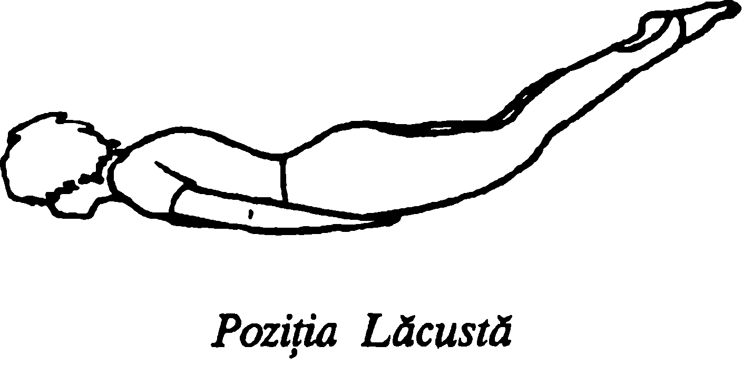

2. Poziția pisică-vacă
1. Așezați-vă mâinile și genunchii pe podea în așa fel, încât să faceți un pod cu spatele.
2. Inspirați, arcuiți-vă spatele și ridicați-vă capul.
3. Expirați, rotunjiți-vă spatele și lăsați capul să vă cadă în jos. Stabiliți un ritm al inspirației, cu capul sus și expirați, cu capul jos. Continuați cam un minut.

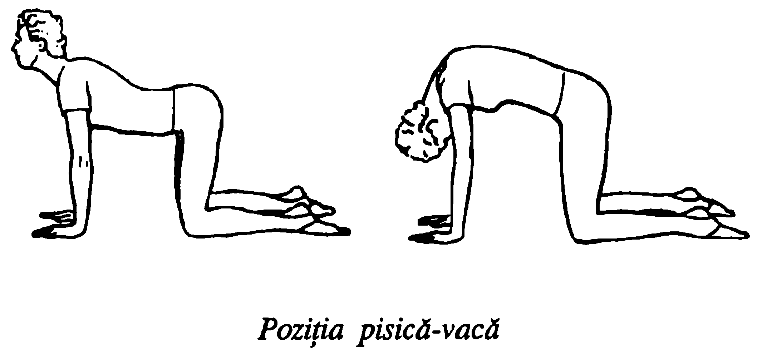

Acest exercițiu acționează asupra punctelor situate de-a lungul coloanei vertebrale, incluzând canalele dominante 3,4 și 5. Aceste puncte sunt numite Porțile vieții.

3. Ridicările picioarelor
1. Întindeți-vă pe spate și relaxați-vă.
2. Ridicați-vă picioarele cam la cincisprezece centimetri distanță de podea.
3. îndepărtați-le puțin, apoi uniți-le și, în cele din urmă, loviți-le.

Vizualizarea: uterul mamei

Întunericul vă înconjoară, însă el vă face să vă simțiți confortabil și în siguranță. Sunteți suspendat, plutind pe ape. Intrați în apă, înconjurat și ținut de apă. Vă simțiți sigur aici, plutind în aceste ape calde. Sunteți în uter, adânc în uterul celei care v-a hrănit. Sunteți înconjurat de trupul ei, ținut în apele ei. Vă mișcați și vă balansați, plutind în acest balon.
Aici nu există gânduri, temeri, doar viață, creștere, schimbare, dezvoltare. Viața crește în interiorul apelor, dezvoltându-se lent, potrivit modelului. Sunteți înconjurat de o altă viață, dincolo de ape. Această ființă uriașă vă înconjoară cu dragostea ei. Nu puteți numi acest sentiment, nici să-l înțelegeți. Dar creșteți în prezența ei, pe când timpul trece. Vă simțiți în siguranță, înconjurat de iubire, cufundat în iubire, plutind pe ape. Timpul nu are înțeles pentru dumneavoastră, dar el trece, iar apele se schimbă.
Cunoașteți apele într-un sens adânc, primitiv, deoarece nu știți alt element. Ați crescut și sunteți hrănit de ape. Plutiți pe ape, în timp ce nouă luni au trecut. Vă umpleți de ape și sunteți, în cele din urmă, născut din ele. Nu aveți o amintire conștientă din acest timp petrecut în întunecimea apelor, totuși, conștiința poate să își amintească de sentimentele acelei stări de beatitudine. Fiecare ființă umană a trecut prin acest drum. Fiecare ființă umană începe în întuneric și în ape. Nu există altă cale de a ajunge la viață.

Imaginile visului
Această ceakră tinde să producă visuri în care imaginile apei apar ca imagini de bălți, lacuri, izvoare, râuri și mări. Calitatea apei este indicatorul felului în care ceakra funcționează. Apa stătătoare, murdară sau rău-mirositoare cere purificare interioară. Apa înghețată, gheața în orice formă cere dezgheț. Imagini de îmbăiere sau spălare sunt indicatori ai procesului de purificare ce a început. Înotul indică ușurința funcțiilor acestei ceakre. Înecarea indică dificultăți. Fântâni sau ape care țâșnesc indică trezirea bruscă sau neașteptată a acestei ceakre. Întâlnirile cu creaturi sau ființe care își au adăpostul în ape și doresc să acționeze ca ghizi arată că individul integrează câteva aspecte ale ceakrei.
Visurile în care luna joacă un rol esențial sunt înrudite acestei ceakre; călătoria la lună sau explorarea unui peisaj lunar indică o explorare interioară la acest nivel. Întâlnirea cu figuri sau ghizi care mediază o forță lunară reprezintă, de asemenea, o acțiune interioară în această zonă.

 | Remediile florii Bach
Măr pădureț | 10 | Scăpați de ceea ce nu puteți digera
Ulm | 11 | Vă transformați ideile în realitate
Minulus | 20 | Libertate în interiorul unei structuri
Stejar | 22 | Capitulare
Verbină | 31 | Acceptarea celorlalți
Trandafir sălbatic | 37 | Luați parte cu bucurie la viață

Muzica
Muzica lină, senzuală este adecvată. Ascultați muzică tradițională, pentru dansul din buric. Aceasta are puterea de a vă elibera energiile acestei ceakre.

6. POARTA SOARELUI

CEAKRA PLEXULUI SOLAR: TABEL DE CORESPONDENTE

Locul: între vertebra a douăsprezecea toracică și prima vertebră lombară.
Numele sanscrit: manipura, însemnând „strălucitoarea piatră prețioasă” sau „orașul giuvaerurilor”
Elementul: focul
Funcția: voință, putere
Statutul interior: emoția intensă: râsul, bucuria, mânia
Părțile corpului: sistemul digestiv, ficat, splină, stomac, intestin subțire
Glande: pancreas
Disfuncții: ulcer, diabet, tulburări digestive ca anorexia și bulimia, hipoglicemia
Culoarea: galbenă
Sunetul de origine: ram
Simțul: văzul
Petale-zece: da, dha, na, ta, tha, da, dha, na, pa, pha
Simbolurile animale: berbec
Zeități: Rudra, Lakini, Apollo, Agni

Prin meditația la acest ombilic-lotus, puterea de a distruge și de a crea este câștigată.
Sat-Cakra-Nirupana, versul 21

Noi ne ridicăm din fluidul ceakrei svadisthana pentru a întâlni focul ceakrei manipura. Satyananda localizează această ceakră între a douăsprezecea vertebră toracică și prima vertebră lombară, lângă buric. În Occident, această ceakră este cunoscută ca ceakra plexului solar. Aceasta este o denumire improprie, deoarece cei doisprezece nervi toracici din această zonă nu formează un plex, ci rămân separați.
Manipura poate fi tradusă drept „strălucitoarea piatră prețioasă”, „orașul giuvaerurilor” sau „umplut cu giuvaeruri”. În Tibet, această ceakră este cunoscută sub denumirea „manipadma” sau „lotusul cu giuvaeruri”. Ea radiază energia sa înflăcărată ca un soare strălucitor. Culoarea sa este galbenul, elementul său este focul.
Abdomenul conține sistemul digestiv, care transformă hrana în energie. Rareori ne gândim la acest proces, cu excepția cazului când el nu funcționează cum trebuie. Hrana furnizează combustibilul pentru trup. Așa cum sistemul digestiv fizic extrage energia din alimentație, tot așa ceakra plexului solar extrage și stochează prana.
Prana este energia care penetrează întreaga viață; unde se află prana, acolo este viață. Fiecare dintre ceakre este un centru de prana, dar ea este generată și distribuită de centrul manipura. Prana poate fi dirijată către oricare dintre
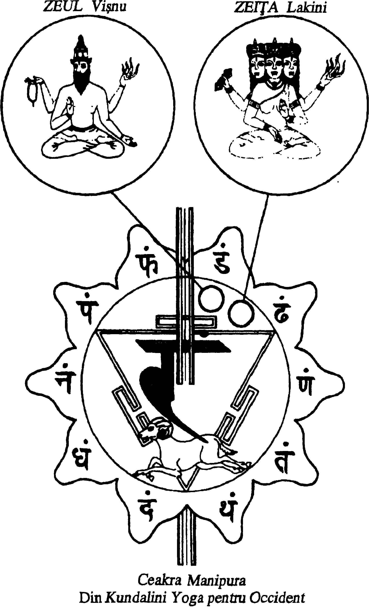
sistemele corpului, prin puterea imaginației dirijate, în conexiune cu cunoașterea corectă a anatomiei.
Prana Vidya este un studiu practic al forței vieții. Aceasta este o ramură străveche a inițierii ezoterice, originară în tradiția tantrică. Practicienii deprind tehnicile contracției, expansiunii și localizării pranei. Tulburările pranei în corp sunt considerate a fi cauza principală a bolii. Prana poate fi orientată de la o persoană la alta, în special în timpul ședinței de vindecare. Deseori, poate fi văzută ca fluxuri de lumină albă, strălucitoare, emanată din mâini. În timpul unui schimb energetic, schimbările bruște de temperatură au deseori loc, depinzând de direcția fluxului. Vindecătorul, cel care dirijează prana, încearcă deseori senzația de căldură, urmată de o răceală extremă, deoarece prana este, mai întâi, elaborată și apoi eliberată. Cel care primește prana are deseori o senzație gradată de încălzire, în timp ce prana este încet asimilată.
În interiorul corpului, se spune că prana ar avea în mod tradițional cinci forme, sau sufluri, numite udana, samana, uyana, apana și prana. Udana stăpânește zona de deasupra gâtului și cele patru membre; ea controlează, totodată, și fluxul ascendent al energiei din corp. Samana guvernează zona buricului și procesele digestive. Uyana pătrunde în întregul trup; apana stăpânește zona de sub buric. În sfârșit, prana guvernează zona dintre gât și diafragmă, controlând funcțiile respirației și vorbirii. Practicianul priceput trebuie să învețe a distinge și a lucra cu cele cinci forme diferite ale pranei. După Satyananda, unirea conștientă a pranei și a apanei în plexul solar este o practică foarte importantă, care servește la trezirea acestui centru. Cele două energii diferite se întâlnesc și generează o mare forță.
Prana este universală pentru toate ființele vii. Ea este absorbită din alimentația vitală, din aerul însuși și din peisajele naturale neprihănite. Aceasta ridică unica și cea mai importantă problemă a zilelor noastre: poluarea lumii în care trăim, afectând calitatea aerului pe care îl respirăm și a hranei pe care o mâncăm.
Leslie Kenton, ale cărei cărți militează pentru sănătate, frumusețe și echilibru, sugerează un fel de viață care se bazează pe alimentația vie, acea hrană care produce prana. Ea nu are dubii despre valoarea legumelor foarte proaspete și a sucurilor naturale, ca surse de minerale și vitamine. Alimentele bioenergetice – semințe, grăunțe, nuci și păstăi – împreună cu legumele și fructele proaspete au în comun o unică proprietate: fiecare radiază forța vieții. Fotografia kirliană ne-a oferit o imagine fascinantă a acesteia. Când substanța organică este proaspătă, ea radiază o emanație strălucitoare. Cu cât trece timpul, aceste emanații slăbesc în strălucire și dispar în cele din urmă cu totul. Alimentele care nu au urmele forței vieții sunt dăunătoare pentru organism. Hrana vie întărește întreaga ființă. O dietă elaborată pe baza hranei vii va contribui, după o perioadă de timp, să ridice vibrațiile energiilor subtile la un nivel mai înalt.
Acestui centru i se dă cea mai mare importanță în învățăturile tradiționale japoneze. Este numit hara, care înseamnă literal „pântece”. El este punctul central, unde toate lucrurile, atât vizibile, cât și invizibile, își găsesc echilibrul. Hara este în mod tradițional localizată cu trei degete mai jos de buric. Când această ceakră funcționează ca centru gravitațional al ființei, emoțiile sunt atât simțite, cât și exprimate. Când puterile acestui centru sunt înăbușite, pot apărea discrepanțe serioase între adevăratul sentiment și acțiune. Anorexia este o tulburare în care sensibilitatea intestinelor este negată și înlocuită cu o imagine despre sine falsă. Când hara este operativă, apare unificarea expresiei prin cuvânt, acțiune și limbajul corpului. În Japonia, o persoană este judecată a fi nedemnă de încredere și nesinceră dacă vocea nu vine de la hara.
Cântatul în supraton este o cale fascinantă și străveche de a ajunge la energiile harei. Ea poate fi eliberatoare, chiar cathartică. Așezați-vă sau stați în picioare, păstrându-vă spatele drept. Începeți prin respirația yoga. În timp ce inspirați, puneți vârful limbii pe cerul gurii. Expirați în timp ce limba se îndoaie ușor în spate. Lăsați aerul să iasă fără niciun sunet. Gura ar putea fi poziționată în așa fel, încât să existe un spațiu mic între limbă și cerul gurii. Vârful limbii se întoarce spre fundul cavității bucale. Lăsați părțile laterale ale limbii să atingă ușor dinții de sus. Acum sunteți gata să încercați un supraton. Alegeți-vă un ton confortabil și plasați-l în interiorul harei. Când sunetul este format, el poate fi variat prin mutarea poziției limbii în interiorul gurii și prin modificarea formei buzelor. Când supratonul este exprimat, două note sunt auzite în același timp și există o senzație de vibrație în cap. Supratonul cântat poate oferi o experiență minunată când este realizat în grup.
Trezirea acestui centru poate fi, de asemenea, realizată prin respirația hara. Aceasta implică conștientizarea centrului în timp ce stabiliți ritmul respirației. Mâinile sunt plasate deasupra centrului în același timp, limba este atinsă de cerul gurii. Acesta contactează meridianele dominante și conceptuale și facilitează fluxul pranei de la centru. În timp ce inspirați adânc, numărând până la cinci, o lumină radiantă, străbătând aerul poate fi văzută. Respirația este reținută până numărați la cinci, iar energia este simțită acumulându-se la centru. Aerul este expirat până numărați la cinci. Un ritm continuu al respirației este stabilit. Exercițiul poate fi făcut în timp ce stați întins pe jos, pentru douăzeci de minute. El produce un sentiment de mare căldură a corpului și energie personală. În Tibet, a fost dezvoltată o tehnică avansată, pentru generarea căldurii. Numele ei este Tummo. Prana este extrasă din vastele rezervoare naturale și înmagazinată în corpul uman, cu scopul de a genera căldură. Sistemul folosește meditația elaborată, vizualizări complexe, poziții și controlul respirației. Practicianul construiește forma unui lotus de aur la buric și folosește mantra bija, pentru a invoca elementul foc. Acesta este generat în vârful capului și apoi cade în centrul ombilicului. Cu ochii minții, sushumna crește în dimensiune până ce cuprinde forma fizică. El devine, aproape în sens propriu, canalul focului. După o pregătire riguroasă și de lungă durată, discipolul este testat de maestrul său. Alexandra David-Neel, care a călătorit și a studiat în Tibet, a descris ceea ce a văzut despre Tummo în practică.
„Neofiții stau cu picioarele încrucișate și dezbrăcați. Cearșafurile sunt înmuiate în apă înghețată. Fiecare bărbat se înfășoară cu câte unul și trebuie să-l usuce pe trupul său. Pe măsură ce cearșaful s-a uscat, este din nou înmuiat în apă, ca și înainte. Operația continuă astfel până în zori, când cel care a uscat cel mai mare număr de cearșafuri este recunoscut câștigătorul competiției”.
În limba tibetană, „repa” înseamnă „cel îmbrăcat în bumbac”. Marele maestru Milarepa a stăpânit Tummo, sub îndrumarea maestrului său Marpa. Milarepa a fost forțat să stea, pe timp de iarnă, într-o peșteră înghețată, vreme de un an. El a scris un poem despre experiența avută, încheind cu versurile:

Lupta pe viață și pe moarte a luptătorului poate fi văzută,
Și eu, care am învins, am lăsat un semn pentru sihastri Dovedind marea virtute a lui Tummo3.

Este dificil de spus dacă astfel de tradiții s-au pierdut prin distrugerea modului de viață tibetan, dar există dovezi certe despre stăpânirea totală a căldurii și a frigului de către maeștrii trecutului. Aceasta este doar o expresie a puterilor ceakrei manipura, a plexului solar, a soarelui propriu.
Ceakra plexului solar este locul nostru de dobândire a forței în lume. Este depozitul personal de combustibil. Dacă depozitul este scăzut, ne lipsește forța care să ne dirijeze și să ne proiecteze cu impact în lume. Devenim victime ale destinului și ale împrejurărilor atunci când pierdem contactul cu puterea voinței, care este expresia directă a ființei interioare. Voința este fundamentul bunăstării și al împlinirii personale, transformând natura noastră cea mai adâncă în expresie exterioară, ceea ce ne dă capacitatea de a depăși circumstanțele dificile ale vieții. Dacă un individ are voința slabă, calitățile de autodeterminare și autodirijare sunt subdezvoltate. Ei devin cu ușurință șovăielnici, pe orice drum s-ar afla, prin influența altora. Dacă cineva are o voință puternică, își exercită forța fără să-i pese de alții. Ne creăm propria realitate prin exprimarea voinței; puterea noastră în lume este o expresie a sensului voinței noastre. Voința omenească a fost văzută de mulți scriitori ezoterici ca o reflectare a unui atribut divin, Voința Primordială, care aduce creația la ființă. Este conform voinței omenești ca schimbarea în bine sau rău să ajungă la ființă în lume. Noi avem o voință liberă: aceasta ne oferă alegerea, dar ne și învață despre valoarea deosebirii. Prin folosirea conștientă a voinței, ne construim viața.
Când voința este blocată, încercăm un sentiment de frustrare, care este deseori însoțit de o restrângere a întregii zone a plexului solar. Când ne pierdem sentimentul puterii, stomacul pare să se transforme în apă. Puterea noastră dispare, iar focul nostru a fost stins. În mod ideal, ar trebui să existe un flux liber de energie între voința personală și libertatea de a ne proiecta în lume, dar acesta este deseori blocat. El poate fi un obstacol temporar, creat de o dispută personală, sau poate fi o situație depresivă de mai lungă durată. Acordul între înțelegerea lăuntrică a voinței personale și libertatea externă de expresie permite energiilor celei de-a treia ceakre să curgă uniform. Când voința este blocată, fie la sursă, fie în exterior, ceakra nu se poate elibera, iar energiile încep să între în conflict. Ceakra acționează ca un zăgaz ce ține în spatele său: sentimente, energii, nevoi și impulsuri. Există o tulburare interioară, mânie reprimată și forță conținută. Până la urmă, ceva se rupe și atunci apare un scandal, o criză și chiar o prăbușire. Această ceakră conține emoțiile noastre în stare primară. Când ele sunt libere să se exprime, trec cu ușurință dinlăuntrul nostru în situația corespunzătoare și se integrează ca parte a ființei noastre, în întregul ei. Când emoțiile, din orice motive, nu sunt exprimate, ci reprimate, ele rămân depozitate în această ceakră, până când catharsis-ul le eliberează. Mânia, în mod special, poate rămâne captivă aici pentru mulți ani.
Stomacul este foarte sensibil la schimbările bruște ale sentimentelor noastre. Când simțim fluturi în stomacul nostru, aceasta denotă teamă sau nervozitate extremă. Dacă avem experiența unui șoc brusc, el poate fi simțit ca o explozie în stomac și ne simțim fizic bolnavi. Când suntem triști, găsim dificil faptul de a mânca. Aceste senzații fizice sunt oglinda imaginilor activității ceakrei însăși.
Această ceakră reprezintă un pas important în dezvoltarea conștiinței umane. Ea nu poartă urma animalității noastre ancestrale, spre deosebire de ceakra bazei și cea sacrală.
Câteva învățături tantrice o consideră, din acest motiv, ca punct de pornire pentru o evoluție umană superioară. Satyananda o numește locul „trezirii confirmate”, indicând faptul că, atunci când acest nivel este atins, forța Kundalini nu se va mai întoarce la centrii de jos.
În mod tradițional, se spune că trezirea acestei ceakre aduce puterea de a localiza comoara ascunsă. Există o corespondență interesantă cu actualul nume al acestei ceakre, „strălucitoarea piatră prețioasă”. Ea poate avea și o semnificație simbolică, indicând faptul că realitatea spirituală însăși este comoara ascunsă. Se spune că trezirea acestei ceakre ar conferi stăpânire asupra focului. Aceasta se referă la focurile interne și la generarea unei călduri fizice, prin folosirea controlată a energiei naturale. Capacitatea de a vedea corpul din interior este dezvoltată din funcțiile acestei ceakre, prin revelare. Acest lucru e deosebit de important, dacă ne amintim de pregătirea implicată în Prana Vidya, unde vizualizările se focalizează pe anatomia internă, în chip de canale pentru circulația pranei. Funcționarea de început, la acest nivel, trebuie să poată trimite prana la ceakra sahasrara și să elibereze complet boala. Aceasta se poate obține doar când un grad considerabil de control a fost obținut asupra pranei.
Când privim la imaginile tradiționale ale acestei ceakre, găsim zece petale, colorate verzui-albastru, culoarea norilor de ploaie. Fiecare petală este înscrisă cu o consoană în albastru strălucitor. În centru se află un triunghi roșu, cu vârful în jos, regiunea focului, cu forme auxiliare, în formă de T, proiectate la fiecare capăt, pentru a sugera mișcarea. Mantra bija sau sunetul de origine al acestei ceakre este ram, care este, de asemenea, colorată în roșu. Ram, vehiculul lui Agni, zeul focului, reprezintă calitățile pasionale ale acestei ceakre. Una dintre zeitățile ei este Rudra, o reprezentare a lui Vișnu și Lakini. Rudra este zeul furtunilor; el are atât un aspect pozitiv, cât și unul negativ, indicând că puterea poate fi folosită atât pozitiv, cât și negativ. Rudra este cunoscut ca „cel roșu”. El este deseori descris ca fiind de culoare arămie, dar mai este reprezentat și cu o față albă, mânjită cu cenușă.
Shakti Lakini este o formă a lui Laksmi, zeița norocului și a frumuseții. Ea este portretizată în mod obișnuit în picioare sau așezată pe un lotus. În acest din urmă caz, Lakini stă pe un lotus roșu. Ea este albastră și are trei fețe, cu câte trei ochi fiecare. Cel de-al treilea ochi simbolizează simțul psihic în creștere, care apare prin trezirea acestei ceakre. Ea are patru brațe și ține o vajra – un trăsnet, simbolizând puterea – și o shakti – o armă de foc. Ea face semnele pentru acordarea unor favoruri și pentru alungarea temerilor. Este feroce, arătându-și dinții, și este dornică de a mânca orez și dhal amestecat cu carne și sânge. Aceasta ne aduce înapoi la culoarea roșie.
Copleșitorul simbolism vizual al acestei ceakre concentrează atenția asupra elementului foc și culorii roșu.
Fizic, această ceakră guvernează stomacul și sistemul digestiv. Ceakra manipura are legătură cu ficatul, vezica biliară, stomacul și splina. Dezechilibrele pot fi generate de tulburări digestive. Ulcerele, care sunt frecvent legate de nivelurile înalte de stres, sunt o tulburare clasică a acestei ceakre. Când energiile acestei ceakre sunt active și echilibrate, individul se bucură de sănătate și are un sens clar al autodeterminării.

Exerciții orientative
1. Cugetați asupra conceptului de putere personală, luând în considerație felul cum folosiți puterea în lume.
2. Meditați la elementul foc.

Exerciții pranayama

1. Unind curenții
1. Stați jos, cu coloana vertebrală dreaptă.
2 Inspirați adânc. Imaginați-vă prana absorbită prin gât și curgând în jos spre buric.
3. În același timp, imaginați-vă apana, ridicându-se de la muladhara la ombilic. Închipuiți-vă mula banda (încheietura perineului) și vizualizați cele două izvoare, unite la ombilic.
Ați mai putea efectua și RESPIRAȚIA FOCULUI și RESPIRAȚIA HARA.

Asane

1. Împingerea burții
1. Așezați-vă picioarele întinse în afară, cu mâinile pe podea, sub umeri.
2. Ridicați-vă corpul, prin înălțarea feselor.
3. Obțineți o linie dreaptă a corpului, de la degetele picioarelor la cap.
4. Coborâți înapoi la o poziție șezând și repetați.

2. Flexiunile coloanei vertebrale
Acest exercițiu flexează coloana vertebrală în ambele direcții.
1. Așezați-vă pe călcâi, cu mâinile pe genunchi și curbați-vă spatele.

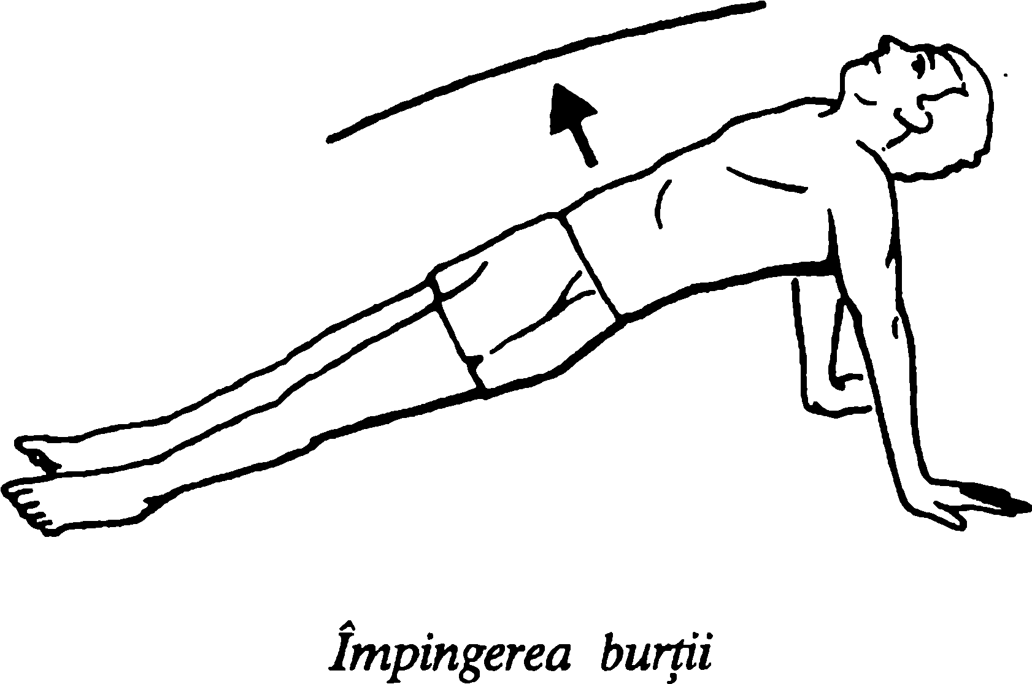

2. Inspirați și arcuiți-vă spatele. Împingeți pieptul în sus și în afară.
3. Expirați în timp ce vă aplecați. Repetați ciclul.

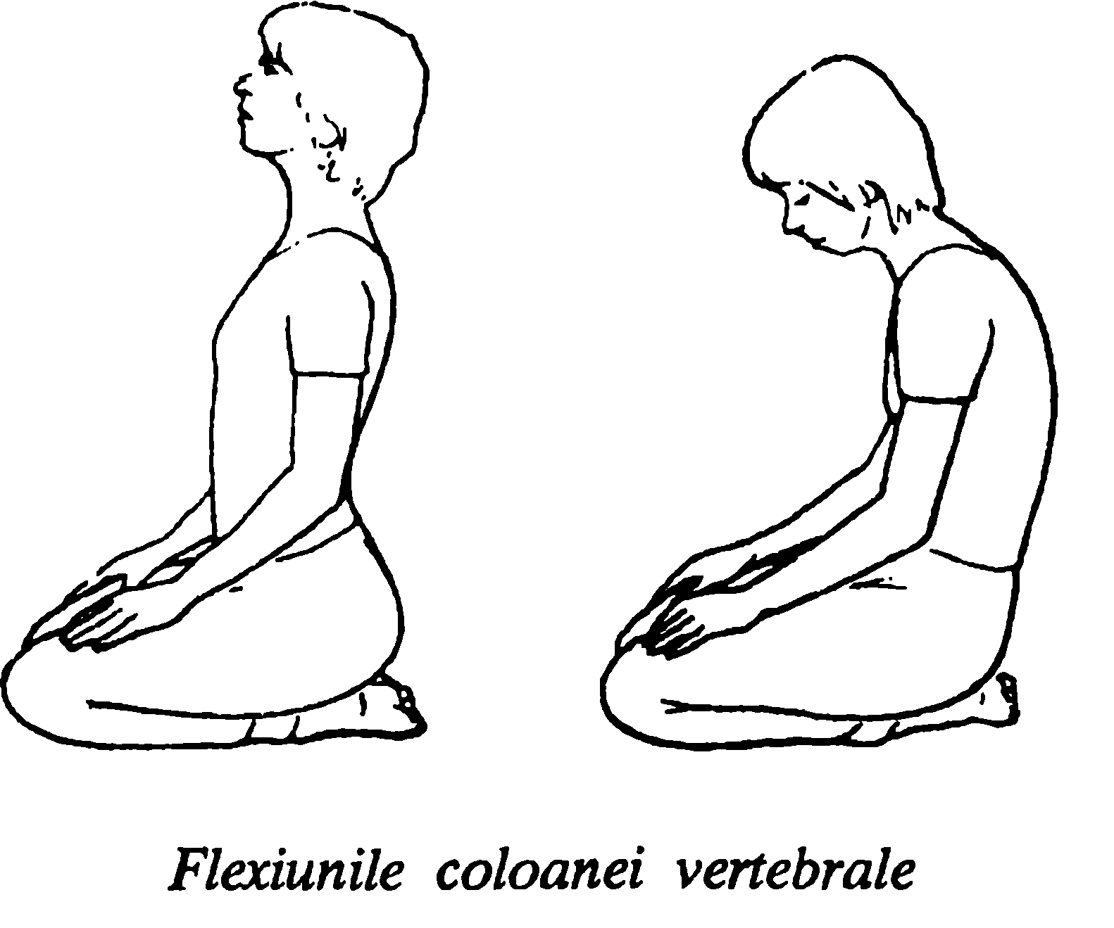

3. Cleștele (Paschimottanasana)
1. Așezați-vă pe podea, cu picioarele întinse și brațele pe coapse.
2. Încet, îndoiți-vă partea de sus a trupului înspre înainte, trecându-vă mâinile de-a lungul picioarelor.
3. Îndoiți-vă înainte cât timp vă simțiți confortabil; ideal e ca fruntea să atingă genunchii.

Vizualizarea: salutul soarelui
Vă aflați pe vârful unei stând, într-un peisaj dezolant, fără copaci. Este încă întuneric; zorii par a se ivi. Punctul înalt unde vă aflați vă oferă posibilitatea de a vedea întregul peisaj. Chiar în această lumină, sunteți capabil să vedeți un deșert, întinzându-se în toate direcțiile. Ici și colo, puteți vedea vârfuri de stânci uriașe, ca niște degete ajungând până la cer. La capătul depărtat al orizontului, soarele începe să răsară. Urmăriți cum marea minge de foc se arată. Pare roșie la culoare, așa cum apare în peisaj. Ridicați brațele în semn de salut, când această imensă ființă se ivește din întunecimea nopții. Lumina soarelui începe să invadeze terenul, care pare nesfârșit. Simțiți o atingere călduroasă pe față, când razele soarelui devin mai lungi.
Când soarele se ridică în înaltul cerului, schimbându-și culoarea de la roșu la galben aprins, el pare să aprindă scânteia din interiorul propriului dumneavoastră centru de foc. Mintea vi se umple cu imaginea unei sfere, radiind adânc, în centrul ființei. El arde cu o strălucire care se risipește în afară, în timp ce stați pe vârful înalt. El se ridică în interiorul dumneavoastră, ca o minge uriașă, înflăcărată, ieșind din somn. Începeți să respirați adânc, bând din razele soarelui ca dintr-un lichid de aur. Când inspirați, sunteți acoperit cu un duș de strălucire. Când expirați, radiați această energie divină, înspre celelalte forme vii. Așa cum stați, în strălucirea mereu crescătoare a unei noi zile, deveniți conștient de calitatea vieții întregului peisaj. În prospețimea zorilor, totul radiază viață. În timp ce continuați cu respirația adâncă, inspirațiile par să vă pună în contact cu forța întregii vieți a pământului, cu stâncile, cu nisipul și aerul. Când inspirați, simțiți că beți puterea pe care pământul v-a oferit-o, împărtășindu-vă din ciclul lui zilnic de reînnoire. Această forță vă umple centrul puterii, inundându-vă cu forță vitală. Vă simțiți în întregime viu, cu putere, vesel. Propria energie depozitată este acum gata să se reverse. Luați această putere în viață și folosiți-o, pentru a fi împlinită.

Imaginile visului
Această ceakră produce o zonă largă de imagini învăpăiate; a face focul; pregătirea ritualului focului; urmărind o casă în flăcări; fiind chiar în flăcări, dar, în mod paradoxal, fără a fi în pericol, la fel ca un tufiș arzând. Imaginile răsăritului de soare sau alte imagini solare pot fi un indicator al trezirii la acest nivel.

Remediile florii Bach
Plop | 2 | Biruind temerile
Carpen | 17 | Fiind capabil să realizeze țeluri personale
Nerăbdare | 18 | Răbdare
Zadă | 19 | Cunoaștere de sine
Scleranthus | 28 | Echilibru în dumneavoastră înșivă
Steaua Bethleemului | 29 | Capacitatea de a acționa din bucurie

Muzica
Această ceakră este legată de exprimarea emoțiilor. Când acestea nu sunt eliberate la timpul potrivit, vibrația, în sens propriu, este găzduită în ceakra și în corp. Muzica, deținătoarea puterii de a da expresie unei emoții, chiar dacă este mâhnire sau voioșie, poate asigura o experiență cathartică foarte utilă. Puteți să ascultați „Răsăritul soarelui” de David Sun, „Vrăjitorul” de Tim Wheater și „Aquamarina” de Stairway.

7. POARTA VÂNTURILOR

CEAKRA INIMII: TABEL DE CORESPONDENȚE

Locul: între a patra și a cincea vertebră toracică
Numele sanscrit: anahata, însemnând „intangibil”
Elementul: aerul
Funcția: iubirea
Statutul interior: compasiune, iubire
Părți ale corpului: plămâni, inimă, brațe, mâini
Glande: timus
Disfuncții: astm, tensiune arterială, boli de inimă, boli de plămâni
Culoarea: verde Sunetul de origine: lam Simțul: pipăitul
Petale-douăsprezece: kam, kham, gam, gham, ngam, cham, chham, jam, jham, nyam, tam, than
Simbolurile animale: antilope, păsări, porumbel
Zeități: Isa, Kakini

Cel care meditează pe acest lotus al inimii devine asemenea zeului vorbirii și, la fel ca Izvara, este capabil să protejeze și să distrugă lumile.
Sat-Cakra-Nirupana, versul 26

Ridicându-ne deasupra plexului solar, întâlnim ceakra inimii. Numele ei, anahata, înseamnă „intangibil” sau „care nu poate fi lovit” și se referă la un sunet care este auzit, dar nu e provocat, cu alte cuvinte o notă eternă, care nu este realizată de o ființă umană. Această aluzie la eternitate marchează accesul, care are loc în acest centru, la niveluri mai înalte ale conștiinței.
Simbolismul inimii ca loc al iubirii este, de asemenea, evident. Asocierile între inimă și experiența iubirii sunt adânc înrădăcinate în cultura noastră. Trimitem ilustrate decorate cu inimi de ziua sfântului Valentin și suntem disperați dacă ne pierdem iubirea. O inimă solitară vorbește pentru ea însăși. Inima Sacră, acum un nume pentru multe comunități religioase și școli, simbolizează iubirea creștină transcendentală. Fiecare dintre noi suntem mai obișnuiți cu iubirea între oameni decât cu dragostea universală.
La prima vedere, aceasta pare a fi ceakra cea mai accesibilă înțelegerii. Totuși, se întâmplă adesea a fi locul unde suntem cel mai puțin activi în realitate. Fiecare dintre noi am avut experiența iubirii și pe cea a despărțirii de ființa iubită, fiecare iubim și suntem, cu siguranță, iubiți în schimb. Dar dragostea personală este doar

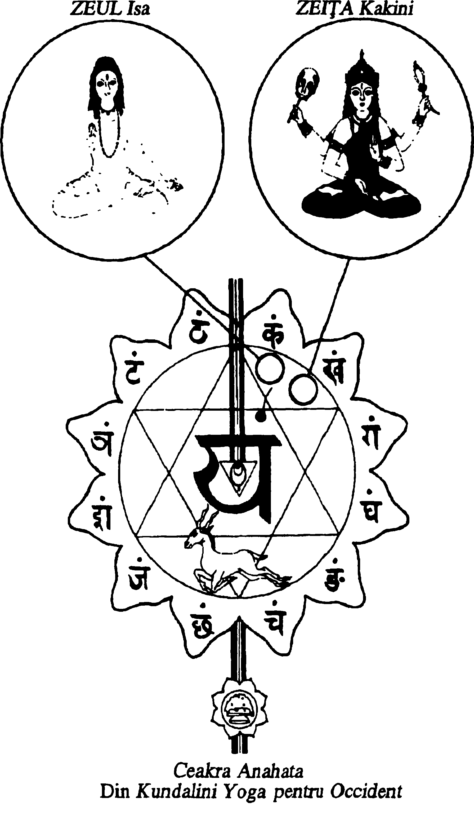
punctul de plecare pentru experiența acestei ceakre. Calitatea, gradul și forma iubirii, asociată celei de-a patra ceakre, este total diferită de iubirea personală. Cea mai mare parte din viață, scopul nostru este de a aduce dragoste în existența noastră. În mod instinctiv, recunoaștem atât prezența, cât și absența ei în viețile noastre.
Oricine dorește să fie iubit și să ofere dragoste în schimb. Fără dragoste, apare o reală frustrare și un dezechilibru al evoluției naturale. Dragostea este expansivă și deschisă, ea unește și revigorează. Fără dragoste, indivizii nu sunt apreciați la justa lor valoare, ci sunt exploatați pentru ceea ce ei pot face într-o situație dată, cu o anumită competență.
Iubirea presupune educare, îngrijire, susținere, protecție, printre multe alte calități. Ea este activă în principiu și dinamică în acțiune. Totuși, iubirea nu este ceva abstract, de neatins. Ea dă naștere unei calități particulare a energiei, care vine din centrul inimii. Această experiență o trăim într-un moment anumit, când suntem mai deschiși și iubitori. Poate fi o senzație fizică distinctă, care pare să emane din inimă. Uneori, este aproape ca o durere. Poate, fiindcă acest nivel al intensității nu este confortabil, avem tendința să păstrăm această ceakră sub controlul minții. Energia poate fi împinsă prin ceakra sahasrara și apoi trimisă afară prin inimă la altele. În această experiență, este posibil să deveniți un canal pentru o calitate particulară a energiei.
Puțini indivizi își trăiesc viața întreagă în acest fel, radiind din inimă. Acest nivel al iubirii este un lucru rar. Este vorba despre compasiune, care este dragoste universală și necondiționată. Aceasta este un flux continuu de energie vie, trecând prin ceakra inimii spre ceilalți. Energia însăși are puterea de a vindeca și de a schimba. Maica Tereza este, fără îndoială, întruparea vie a acestei forțe: ea este un vas comunicant pentru iubirea lui Hristos, care curge prin ea. Ea a scris despre aceasta: „Lăsați-L pe El să vă golească și să vă transforme și, după aceea, umpleți cupa inimilor voastre până la refuz, în așa fel ca, la rândul vostru, să puteți oferi din prinosul vostru” 1.
Procesele majore pentru deschiderea inimii sunt schițate în această afirmație deconcertant de simplă. Mai întâi, inima este golită de dorințe egoiste, pregătind calea spre transformarea într-un centru pentru iubirea altruistă. În cele din urmă, inima deschisă este ca un potir, din care se revarsă apă vie, un flux constant de iubire divină.
Modelul ființei altruiste, atotiubitoare și darnice nu este limitat la aria creștinismului. Budismul acordă mare importanță promovării compasiunii universale. Aici aflăm conceptul de Bodhisattva, o ființă iluminată, care renunță la Nirvana, rămânând din compasiune, să aducă eliberarea altora. Acest ideal are multe în comun cu idealul de devenire al unei ființe creștine. Acesta reprezintă cel mai înalt nivel al aspirației individuale. Calea spre Bodhisattva este clar definită. Ea începe cu o ceremonie de hirotonisire și un cod de comportare: „Eu, (numele), cel care am făcut ca gândurile de iluminare să se nască, accept lumea infinită a ființelor umane ca pe mama mea, tata, sora, fratele, fiul, fiica și celelalte rude de sânge, și acceptându-i pe ei după puterea și cunoașterea mea, eu determin rădăcinile bunătății să crească în ei”.
Prin păstrarea modelului Bodhisattva în mod constant în minte, acționând ca un bodhisattva, potrivit unor serii de făgăduințe solemne și garanții, transformarea are loc în mod gradat. Se crede că Sfinția sa Dalai Lama este o încarnare a lui Chenrezig, unul dintre îndurătorii bodhisattva.
Întotdeauna au existat oameni excepționali, care au fost capabili să depășească limitele care leagă și orbesc pe alții. Rumi, cel mai mare poet mistic al tradiției sufi, a dat lumii un licăr al iubirii divine, prin poezie. Ca toți misticii, el a văzut universul ca un loc de iubire nemărginită și atotcuprinzătoare. Totul exprima acest unic principiu.
Ramakrishna, care a avut experiența ridicării complete a lui Kundalini, a găsit dificil să transmită experiențele centrilor superiori, chiar și discipolilor cei mai apropiați. Numai vorbind despre starea mistică, se întorcea imediat într-o stare de extaz, în care rămânea mut de uimire. Totuși, într-o zi, a descris funcția ceakrei inimii în felul următor: „în scripturi, este făcută mențiunea despre cei șapte centri ai conștiinței. Când mintea este atașată de materie, conștiința locuiește în cei trei centri de jos. Nu există idealuri înalte sau gânduri pure. Ea rămâne în lăcomie și patimă. Cel de-al patrulea centru al conștiinței se află în regiunea inimii. Trezirea spirituală vine când mintea se ridică la acest centru. La acest nivel, omul are o viziune spirituală a luminii divine și este uluit la vederea frumuseții și a gloriei. Mintea sa nu mai aleargă după plăceri lumești”.
Ramakrishna a avut experiența trezirii centrilor superiori ca stări pline de beatitudine ale extazului. El, ca și alți mistici, a simțit că a intrat în spațiul universal al iubirii și a subliniat unitatea creației. Experiențele mistice sunt greu de explicat, chiar de exprimat, așa cum este dificil să explici o scurtă vizită într-o țară străină, unde puțini călători au fost înainte. Limbajul obișnuit nu poate explica experiența, cuvintele nu pot exprima semnificația esențială care depășește limitările cuvintelor. Limbajul poetic, cu simbolismul său bogat, este deseori cel mai propriu mijloc de exprimare a inefabilului. Acesta, deseori, se dovedește a fi limbajul natural al misticului.
Când acest centru se trezește, se spune că el aduce geniul poetic și elocvența. Sat-Cakra-Nirupana ne spune: „Vorbirea inspirată curge ca un izvor de apă limpede”. Gopi Krishna, care a avut experiența trezirii lui Kundalini pentru o perioadă de timp, înregistrează timpul în care a ajuns, printr-o capacitate bruscă și neașteptată, să scrie poezii. Urmând îndeaproape experiența mistică, el o descrie astfel: „M-am dezvoltat într-o personalitate titanică, într-un mod pe care nu-l pot descrie, fiind în legătură, prin contact direct și imediat, cu un univers intens conștientizat, o imanentă prezență naturală de jur-împrejurul meu… A fost o experiență uimitoare, în etape, pentru care nu pot găsi o paralelă sau vreo asemănare, o experiență dincolo de toate, totul aparținând lumii”. Înainte de a ieși complet din această stare, poezia a început să prindă formă în mintea lui Gopi Krishna. „Versurile veneau unul după altul, ca și când ar fi fost trimise în spațiul tridimensional al conștiinței mele de o altă sursă de cunoaștere din interiorul meu”. El a scris în limbile kașmiră, engleză, urdu, punjabi, persană, germană, franceză, italiană, sanscrită și arabă, câteva dintre aceste limbi sau dialecte fiindu-i necunoscute.
Prin tradiție, această ceakră susține al doilea nod, numit Vișnu granthi. Pentru a trezi acest centru, trebuie să renunțăm la perspectivele noastre limitate asupra realității, care fac ca fluxul iubirii noastre să fie restrâns. Katha Upanișad ne spune:” Atunci când toate nodurile inimii sunt dezlegate, chiar în această viață, muritorii devin nemuritori. Aceasta este toată învățătura scripturilor”.
Centrul inimii este unic, prin faptul că are o ceakră afiliată, care este reprezentată printr-un lotus cu opt petale, sub ceakra anahata. Această ceakră afiliată este numită Kalpavriksha sau arborele Kalpa, cunoscut ca arborele ceresc care împlinește dorințele. Locul este descris drept o insulă cu pietre prețioase și cu un arbore minunat. Există un altar de giuvaeruri, acoperit de un cort și decorat cu steaguri. Aici, discipolul poate veni și se poate ruga. Se spune că funcționează doar atunci când anahata a fost mai întâi trezită.
Acest centru se spune că garantează dorințele personale.
Paradoxal, dacă acest centru s-a trezit într-adevăr, inima va dori fericirea și binele altora.
Centrul anahata controlează simțul pipăitului. Acest lucru nu este surprinzător, deoarece meridianele inimii merg de-a lungul brațelor, până la mâini. Prin mâini, noi oferim iubirea sub forma mângâierii iubitoare sau a atingerii vindecătoare. Prana este mai ușor radiată prin mâini și, cu o vizualizare corespunzătoare, ea poate fi dirijată din însuși centrul inimii. Individul dezvoltă gradual un simț subtil al pipăitului, care oferă câmpului energetic al altora capacitatea de a fi simțit în mod direct în timpul unei ședințe de meditație, când fiecare dintre noi era implicat în propria meditație pentru ceakra inimii, am devenit conștientă de o senzație puternică, aproape o durere în inimă. Atunci am știut că nu era durerea mea. Aproape imediat, am înțeles că venea de la femeia care stătea vizavi de mine, în acea cameră. Durerea ei mare și goliciunea inimii erau atât de intense, încât am început în mod conștient să transmit în afară unde de energie. Ochii minții păreau să vadă curenții de lumină traversând camera. La sfârșitul ședinței, am mers direct la ea și am împărtășit experiența noastră. Ea a știut, în mod instinctiv, că trimisesem spre ea o lumină vindecătoare, cu toate că nu deschisese ochii în timpul perioadei de meditație, iar eu intuisem corect durerea ei profundă.
Elementul legat de această ceakră este aerul. Dintre toate elementele, el este cel mai puțin tangibil. Noi luăm oxigen din aer, în mod inconștient, de mii de ori în fiecare zi. Prin contrast, disciplinele spirituale pun mare accent pe respirația conștientă, ca parte a pregătirii mentale și a extinderii conștientizării. Cei mai mulți oameni respiră doar din vârful plămânilor. Respirația adâncă utilizează capacitatea plămânului cât de mult posibil, neutralizează tendința de a trăi și respira într-o manieră superficială. Respirația adâncă are ca efect menținerea în contact cu sentimentele noastre.
Renașterea începe cu respirația efectuată conștient, ca mod de ajungere la amintirile profunde și la sentimente. Respirația conștientă este absolut vitală pentru o viață conștientă.
Există o legătură directă între controlul respirației și cel al pranei.
Această ceakră este descrisă ca având douăsprezece petale de un roșu strălucitor. Yantra acestui centru este o stea hexagonală (cu șase colțuri), triunghiul lui Shiva, cu vârful îndreptat în sus sau conștiința întâlnind triunghiul lui Shakti, cu vârful îndreptat în jos, sau forța. Are o culoare fumurie, ca și fumul slab care se ridică atunci când arde tămâia. În centrul stelei, este un triunghi cu vârful în jos, conținând o bana-linga în formă de lună în primul pătrar, care simbolizează blocajul psihic în interiorul acestei ceakre. Când acest nod dispare, devine posibilă intrarea în viața universală.
Centrii anteriori sunt strâns legați de karma personală și de grup. Deschiderea celor trei ceakre de mai jos eliberează inevitabil forțele karmice. Totuși, ceakra anahata nu este subordonată influențelor karmice. Individul stă deasupra și în afara legăturilor karmei. Calea spre conștiința superioară începe aici, la acest nivel, unde karma nu mai este legată și viața universală poate fi trăită.
Inteligența acestui nivel este simbolizată de Isa, un aspect a lui Shiva și Kakini. Isa, strălucind în alb sau roșu cărămiziu, este numit stăpânul vorbirii. El reprezintă sistemul întregii lumi, în care diversitatea realităților fenomenale ale timpului și spațiului este gradat dezvăluită. El face un gest care oferă favoruri și înlătură temerile. El nu poartă nimic. Kakini, galben strălucitor, poartă un laț și un craniu. Lațul ne amintește să nu rămânem captivi în așteptarea experienței spirituale, iar craniul ne aduce în memorie nevoia de a ne menține mintea limpede. De asemenea, și ea face un gest de ofertă și înlăturare a fricii. Mantra pentru această ceakră este yam. Calitatea acestei ceakre este simbolizată de o antilopă neagră sau gazelă, vehiculul lui Vayu, zeul vedic al vânturilor. Gazela, care sare și se ridică cu o ușurință desăvârșită, simbolizează ușurătatea substanței fizice. Ne reamintește de elementul aer.
Activarea acestui centru aduce multe calități diferite. Când acest centru se deschide, el aduce un simț al pipăitului de o mare subtilitate. Individul devine sensibil, în cel mai înalt grad, la câmpurile energetice ale altora și va avea capacitatea de a afla zone unde există tulburare și boală, numai prin atingere. Deprinderea de a vindeca este o extensie naturală a disponibilității crescute pentru iubire. Prana este cu ușurință îndreptată prin mâini, într-un contact vindecător. Psihokinezia poate fi dezvoltată când anahata se trezește. Puterea de a iubi impersonal și fără discriminare rămâne totuși calitatea esențială a acestei ceakre. De la această extindere a iubirii, toate celelalte calități decurg în mod firesc.
Motoyama, înregistrând neprețuita experiență personală a propriei treziri, descrie deschiderea ceakrei inimii în felul următor: „într-o dimineață (în timp ce practica ascetismul apei, turnând pe el apă rece, în răcoarea zorilor) s-a întâmplat următorul lucru. Am văzut ridicându-se o mare energie din coccisul meu către inimă, prin coloana vertebrală; mi-am simțit pieptul foarte fierbinte, iar inima a început să strălucească precum aurul lucitor. Apa înghețată era topită de această căldură, aburul se ridica de pe suprafața corpului meu, dar nu îmi era frig… Când mi-am revenit în simțiri, 10–20 de minute mai târziu, mama mi-a spus că a văzut o lumină aurie, strălucitoare, deasupra capului meu și la inimă. Cred că această experiență este punctul la care ceakra anahata s-a trezit… De atunci, am putut să vindec psihic. După trezirea ceakrei anahata, am învățat să controlez atât emiterea energiei psi, cât și vindecarea psihică. Starea mea psihologică a suferit câteva schimbări profunde prin această deșteptare; în mod deosebit, mi-am dezvoltat aptitudinea de a nu mă atașa de lucruri materiale. Am început să mă simt în mod constant optimist, în legătură cu tot. Dorințele mele erau deseori împlinite în mod spontan”.
Este fascinant de remarcat cum această relatare confirmă descrierile tradiționale ale trezirii acestei ceakre. Motoyama ne spune, de exemplu, despre optimismul său în creștere. Satyananda amintește discipolilor săi următoarele: după trezirea și ascensiunea lui Kundalini la o anumită ceakră, negativismul gândirii îi poate provoca venirea la ceakra bazei. Dacă el va coborî după atingerea nivelului anahata, atunci va fi din ce în ce mai dificil de a-l redeștepta. Este de aceea esențial ca discipolul să nu-și piardă optimismul, fie și pentru o clipă, pentru a păstra Shakti Kundalini la nivelul anahata. Aceasta ne reamintește că nu putem studia ceakrele individual, ci luând permanent în considerație complexa lor relație cu Kundalini. Cu cât ceakrele devin mai active, cu atât Kundalini se trezește, iar mai departe se deschid ceakrele, într-un ciclu fără sfârșit de acțiune și reacție.
Când această ceakră este deschisă și echilibrată, există o capacitate unică de a da și de a primi. Compasiunea se dezvoltă și devine o expresie naturală a sentimentului.

Exerciții orientative
1. Analizați propriile experiențe de a da și de a primi iubire.
2. Meditați asupra elementului aer.

Asane

1. Fluturarea aripilor
1. Stați cu brațele întinse în afară
2. Întindeți-vă brațele în spate, fără a îndoi coatele, în așa fel încât să simțiți o presiune în omoplați.
3. Continuați să îndoiți brațele în spate.
4. Inspirați și ridicați-vă pieptul în sus și în jos. Expirați: continuați să țineți brațele întinse în afară și aduceți palmele împreună în fața dumneavoastră, curbându-vă coloana ușor înainte.
5. Când inspirați, duceți-vă mâinile în spate.
6. Aduceți-le în față când expirați.
Acest exercițiu, de un dinamism minunat, este folositor pentru eliberarea contracțiilor din zona pieptului. El stimulează punctele folosite, de obicei, la tratarea problemelor cardiovasculare. Totodată, contracarează umerii rotunjiți și pozițiile cocoșate, care sunt atât de des produse de munca sedentară.

2. Încrucișarea inimii
1. Așezați-vă cu picioarele încrucișate, dacă puteți.
2. Încrucișați-vă brațele.
3. Închideți ochii și simțiți-vă bătăile inimii.
4. Încercați să localizați spațiul inimii și meditați asupra lui. Viziunea unui lac albastru și a unui lotus albastru pot apărea în timpul acestei poziții.

3. Deschiderea inimii
1. Stați drepți, cu picioarele depărtate la nivelul umerilor.

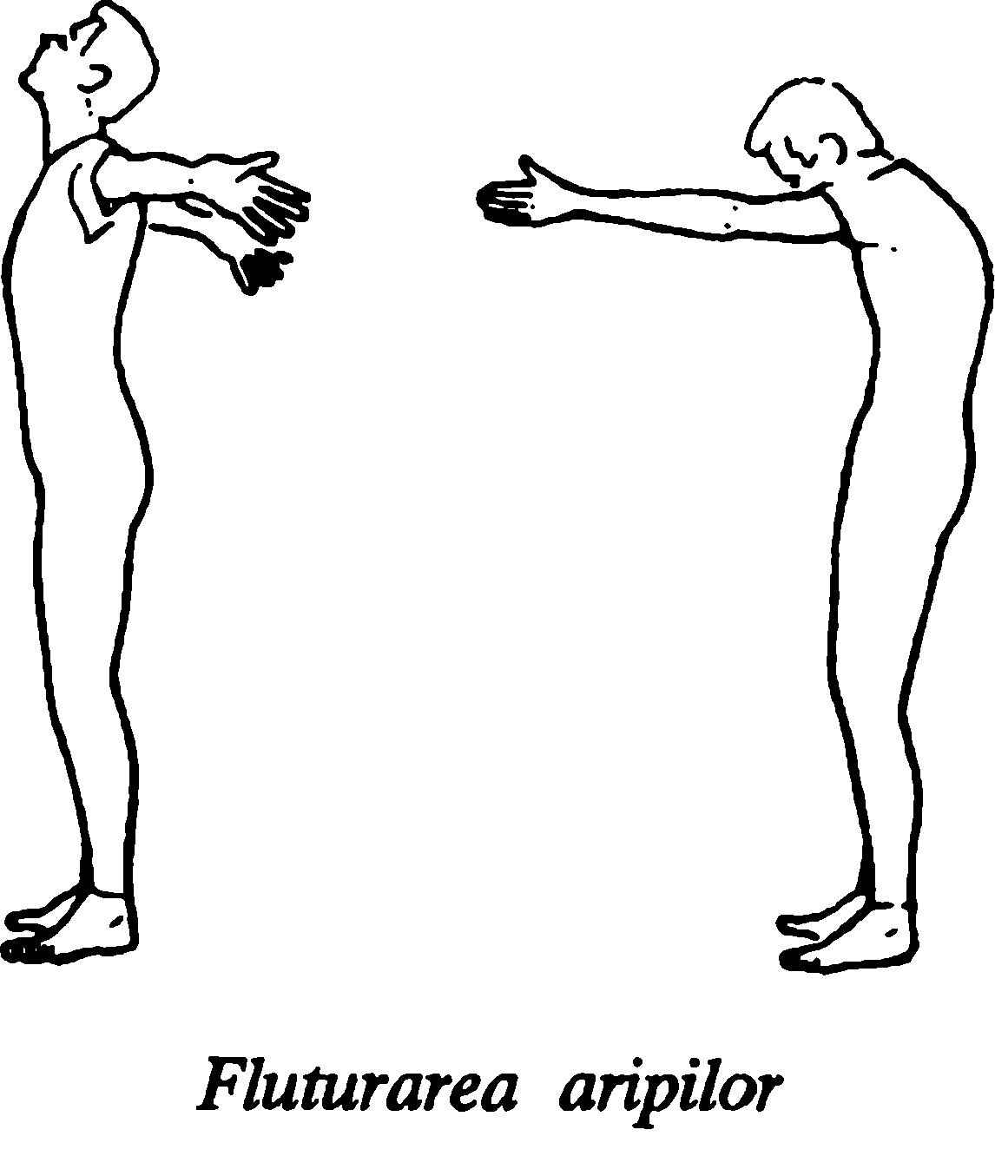

2. Respirați adânc și ridicați brațele deasupra capului.
3. îndoiți-vă în spate, lăsând capul să cadă înapoi. Dacă acest lucru vi se pare dificil, stați lângă un perete pentru a vă sprijini. Nu stați în această poziție mai multe de câteva secunde, la început. Acesta este un exercițiu dinamic, care vă va surprinde prin găsirea instantanee a zonelor de restricție.

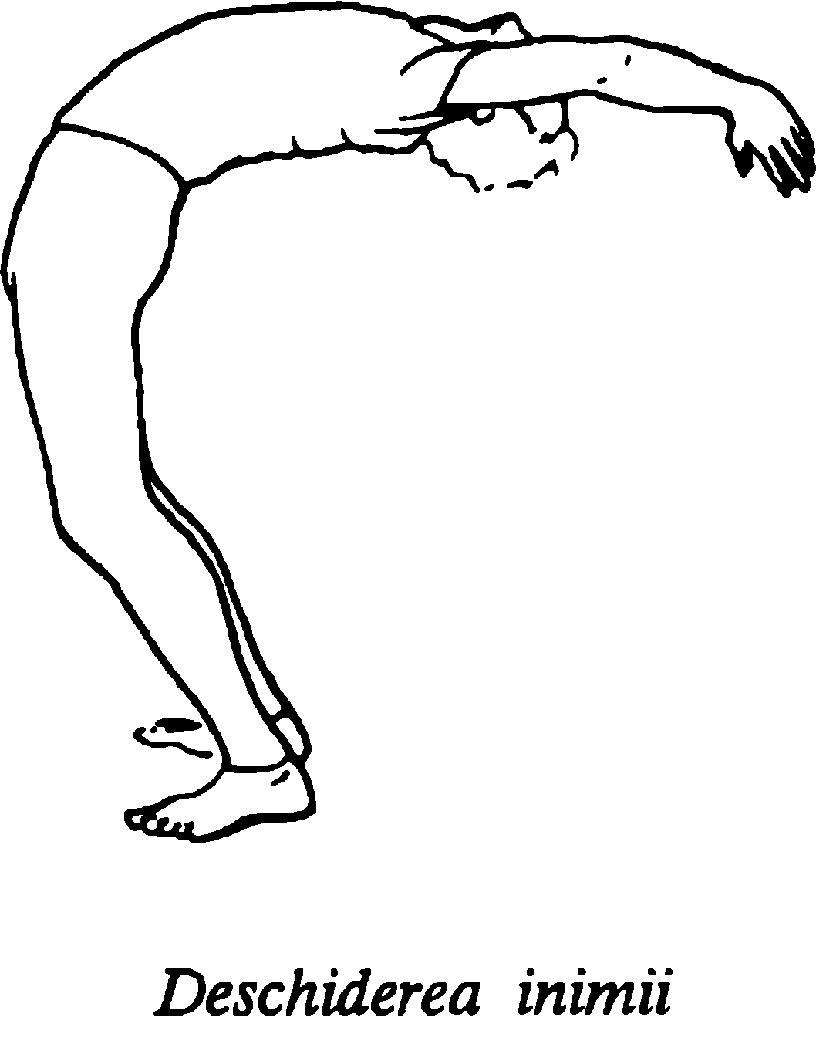

Vizualizarea: trandafirul inimii
Lăsați mintea să se liniștească. Concentrați-vă asupra trezirii zonei inimii fizice și a cavității sale. Cu toate că inima fizică ocupă doar un spațiu mic, inima adevărată este fără limite. Încercați să simțiți bătaia propriei inimi. Începeți să vă gândiți la persoane pe care le iubiți. Încercați să le vedeți fețele, una câte una, în așa fel încât să le recunoașteți pe fiecare, pe rând. În timp ce veți face aceasta, veți putea simți o senzație, chiar o încordare, în jurul inimii. Priviți în spațiul inimii și veți vedea bobocul unui trandafir care se desface încet. Urmăriți mișcarea înceată a petalelor, în timp ce floarea se dezvoltă în interiorul dumneavoastră. Continuați să vă gândiți la oamenii pe care îi iubiți. Acum, gândiți-vă la cei care vă iubesc. Urmăriți creșterea trandafirului. Observați petalele catifelate și frumusețea florii proaspete. Permiteți trandafirului să-și continue creșterea, până când pare să vă umple inima. Acum, radiați iubirea pe care ați acumulat-o. Lăsați-o să izvorască din inimă, într-o rază de lumină strălucitoare. Lăsați-vă iubirea să curgă continuu, într-un flux nesecat, către aceia ale căror inimi sunt goale.

Găsirea spațiului inimii
Așezați-vă într-o poziție confortabilă pentru meditație. Închideți ochii și concentrați-vă asupra gâtului. Respirați adânc și complet. Simțiți respirația cum vă umple pieptul. Permiteți respirației care iese. Să treacă, fără a-i acorda atenție. Repetați, până când sunteți concentrat asupra respirației. Apoi, îndreptați-vă atenția la spațiul de deasupra diafragmei. Deveniți conștient(ă) de acest spațiu bine umplut. În mod gradat, vă veți dezvolta trezirea acestui spațiu al inimii. Când veți simți că l-ați descoperit, spațiul inimii se va lărgi și contracta în timp, o dată cu respirația. Dacă conștiința este menținută, discipolul va avea deodată viziunea unui lac albastru și a unui lotus albastru. Această viziune va apărea la timpul potrivit. Nu folosiți puterea imaginației creatoare pentru a construi scena.

Imaginile visului
Ceakra inimii poate apărea în vis în diferite feluri. Aceste visuri, de obicei, implică scenarii în care dragostea este tema centrală: să fii îndrăgostit, să te îndrăgostești sau chiar să pierzi iubirea. Astfel de visuri evocă deseori un răspuns emoțional simțit pătrunzător, ca veselia sau mâhnirea profundă.

Remediile florii Bach
Țintaură | 4 | Serviciu
Cicoare | 8 | Învingerea distanței
Iarbă-neagră | 14 | Iubire necondiționată
Ilice | 15 | Curgerea liberă a energiei iubirii
Caprifoi | 16 | Trăind aici și acum
Castan roșu | 25 | Capacitatea de a exprima dragostea adevărată
Trandafir de stâncă | 26 | Depășirea limitelor eului

Muzica
Acest centru este în legătură cu puterea universală a iubirii. Oricine este familiarizat cu anumite bucăți muzicale, care au puterea de a înduioșa. Sunetele naturale de balene și delfini ne pot duce dincolo de noi înșine. Canon de Pachelbel este deseori folosit pentru dansuri în cerc, fiind considerată o piesă muzicală cu o putere minunată de a calma și vindeca. S-ar putea să vă placă să ascultați aceste bucăți muzicale cu inima, nu cu mintea: Marea operă de Robert Martin, Apa liniștită de Fitgerald și Flanagan, Răspunsul de John Richardson, Podul visurilor de Phil Thornton și Încântarea adâncă de David Sun.

8. POARTA TIMPULUI ȘI SPAȚIULUI

CEAKRA GÂTULUI: TABEL DE CORESPONDENȚE

Locul: gâtul
Numele sanscrit: vishuddi, însemnând „a purifica”
Elementul: akasa
Funcția: creativitate, comunicare
Statutul interior: intuiție, sinteză
Părțile corpului: gât, umeri
Glande: tiroida și paratiroida
Disfuncții: gât dureros, glande inflamate, răceli, probleme tiroidiene
Culoarea: albastru strălucitor
Sunetul de origine: ham Simțul: auzul
Petale-șaisprezece: A, A, I, I, U, U, R, R, L, L, E, ai, O, aa, am, ah
Animale: elefant
Zeități: Sadasiva; Sakini, un aspect a lui Gauri

Această regiune este poarta marii Eliberări pentru cel care dorește avuția Yogăi și ale cărui simțuri sunt pure și controlate.
Sat-Cakra-Nirupana, versul 30

Acum am ajuns la ceakra gâtului, Vishuddi. Numele ei înseamnă „a purifica”. Această ceakră este descrisă în mod tradițional cu șaisprezece petale albastre, strălucitoare, pe care sunt înscrise sunetele vocalice. Yantra pentru această ceakră este un triunghi cu vârful în jos, conținând un cerc, akasamandala. Mantra pentru această ceakră este ham și elementul pentru acest centru este akasa.
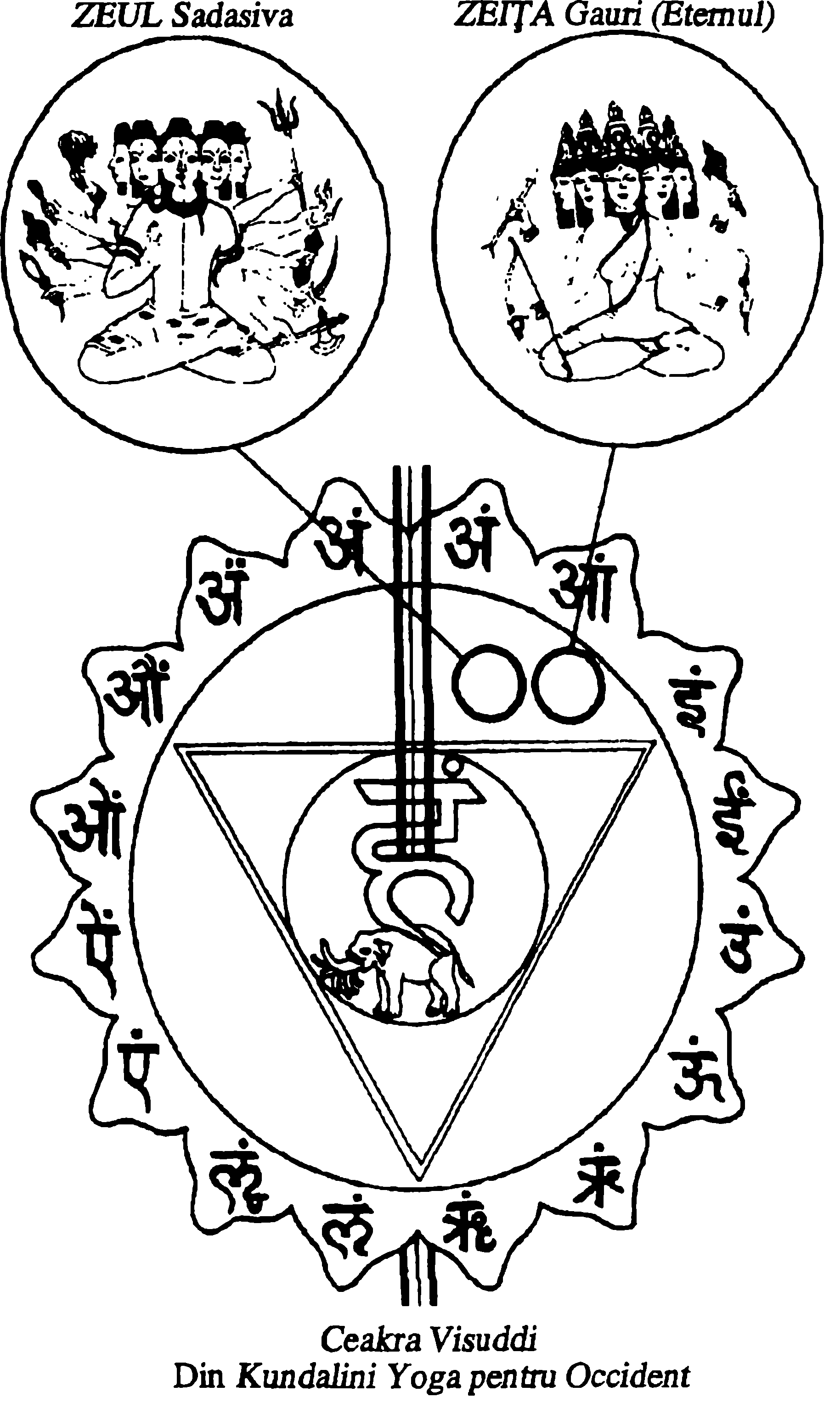
Ceakra gâtului reprezintă puterea noastră de a comunica verbal. Dezvoltarea vorbirii este unică pentru umanitate, cu toate că multe alte specii au dezvoltat modalități subtile și sofisticate de comunicare. Vorbirea și gama largă a vocalizării omenești permit comunicarea într-un fel unic și complex. Vocea omenească poate transmite emoție, informație și o uriașă serie de semnificații subtile. Noi putem cânta, striga, fluiera și râde; putem plânge sau țipa. Vocea omenească poate ascunde adevărul sau îl poate revela. Deseori, este posibil să descoperi o minciună prin voce; există o lipsă de certitudine și o calitate a falsității. Marii oratori îi pot inspira pe oameni, iar demagogii îi pot aduce la nebunie.
Poetul, scriitorul și povestitorul, toți înțeleg, în mod instinctiv, puterea cuvântului, fie el vorbit sau scris, dar ei folosesc această putere pentru a evoca o experiență personală. Cei care lucrează în mass-media înțeleg și ei puterile persuasive ale comunicării și folosesc instrumentul verbal pentru a forma conștiința grupului. Suntem înconjurați de cuvinte, într-adevăr scufundați în cuvinte. Trăim într-o eră a comunicării în masă și a celor ce comunică în masă. Paradoxal, acest ocean de sunete are efectul de a ne slăbi simțurile, mai mult tocind decât formând puterile noastre de discriminare, mai mult uzând decât ascuțind capacitățile noastre critice. Pe de altă parte, tradițiile spirituale au păstrat vie valoarea cuvântului, prin păstrarea unui loc pentru tăcere, prin practici contemplative non-verbale. Rămâne însă prea ușor să vorbești fără să gândești, să irosești cuvintele și să rostești fraze goale. Descoperirea puterii comunicării efective, veritabile, este una dintre sarcinile prezentate de această ceakră.
Sunetul este vibrație, o energie invizibilă. Atât creștinismul, cât și hinduismul, conțin afirmații care susțin puterea sunetului creator, într-adevăr cosmic. Evanghelia Sfântului Ioan ne spune: „La început a fost cuvântul și cuvântul a fost cu Dumnezeu și cuvântul a fost Dumnezeu”. În Vede găsim: „La început a fost Brahman cu care a fost cuvântul și cuvântul este Brahman”.
C. S. Lewis folosea această idee, cu rezultate remarcabile, în cartea sa pentru copii, Nepotul magicianului, când Aslan leul cântă creația în devenire. Tolkien, un contemporan al lui Lewis, a elaborat această idee în Silmarillion. În capitolul introductiv, ne întâlnim cu Ainur, cei divini, descendenții gândurilor lui Iluvatar. Fiecare cântă, îmbunătățind tema lui Iluvatar, cu scopul de a crea marea muzică. În final, Iluvatar le arată ce au creat. „Și când ei priveau și se minunau, această lume a început să-și dezvăluie istoria și le părea că ea trăia și creștea”.
Tratamentul lui Tolkien este într-adevăr magic. În introducerea sa evocatoare, gândul divin este tradus în sunet, întrupat în Ainur, care în schimb creează substanța densă. Observăm o putere descendentă, de la spiritual la fizic, de la abstract la concret. Tolkien exprimă un crez universal, metafizic, într-un univers ierarhic al stărilor vibraționale descendente. Planul fizic este rezultatul final al procesului de manifestare. El este separat de sursă, ca și alte niveluri mai înalte ale vibrației, prin natura proprie procesului creației.
Calitățile fascinante ale sunetului au preocupat mințile predecesorilor noștri, care au văzut o reflectare a sacrului în natura puternică, dar evazivă, a cuvântului. Acum trei mii de ani, o filosofie și o practică a sunetului erau deja bine definite în Vedele și Tantrele tradiției orientale. O astfel de cunoaștere a fost parte a sistemului oral, secret, de comunicare. Această învățătură a supraviețuit, probabil, într-o formă prescurtată ca mantre.
Există multe mantre, fie cuvinte izolate, fie fraze scurte. Ele sunt utilizate mai mult ca meditații. Individul devine, în totalitate, absorbit în mantra, la toate nivelurile ființei. Mantra este sunet la nivelul fizic, dar efectul ei nu este limitat de sunetul pur fizic al cuvântului. Ea afectează întreaga ființă. Cele mai bine cunoscute mantre sunt „om” hindusă și „om mane padme hum” budistă. Fiecare dintre ceakre are propria sa mantra bija sau sunet de origine. Se spune că acest sunet are puterea de a trezi forțele ceakrei. Mantra individuală vibrează și este plasată mental în interiorul ceakrei corespunzătoare. Mantrele bija, în ordine ascendentă, de la baza ceakrei, sunt: lam, vam, ram, yam, ham și om. Nu există o mantra bija pentru ceakra creștetului.
John Diamond a cercetat relația între sunete și puterea meridianului, prin testarea musculară. El a descoperit că anumite sunete corespund unor meridiane particulare și că un meridian poate fi temporar întărit, imediat după ce un sunet a vibrat.
Funcția auzului este asociată acestei ceakre și se referă la calitatea subtilă a auzului interior, care este total diferit de auzul nostru fizic, cel obișnuit, de zi cu zi.
Motoyama scrie despre experiența sa în acest fel: „Se spune că atunci când vishuddi se trezește, auzul devine ascuțit; eu am avut dificultăți de auz din cauza timpanelor ambelor urechi, de pe vremea când eram copil; în plus, membrana urechii și oasele mici de la urechea stângă au fost mutate, chirurgical, de când eram tânăr. Totuși, când s-a trezit vishuddi, eu am fost capabil să aud mai clar, nu cu urechea fizică, ci cu cea a mințit”.
Prin tradiție, deschiderea acestei ceakre aduce un raport telepatic în devenire. Telepatia poate fi considerată ca un fel de auz interior, pe care toți îl avem, din când în când. De obicei, aceasta nu este mai mult decât o experiență tranzitorie, cel mai adesea inconștientă. Rareori este controlată în mod conștient. Totuși, activitatea acestei ceakre transformă telepatia în conștiință. Acest nivel al auzului interior, sau raportul mintal, este total diferit de telepatia reprezentată de nivelul svadisthana, care este esențial astral și simbolic în formă, deseori fiind receptat ca imagini și impresii. Telepatia la nivel mintal este directă, evitând intermediarii simbolici. Rațiunea întâlnește rațiunea. Fuzionarea gândurilor poate fi instantanee, așa cum s-a întâmplat cu Alice Bailey, copista Tibetanului. Unirea lor – gândurile lui receptate prin mintea ei și înregistrate în detaliu – a produs o colecție uriașă de literatură ezoterică. Ea a descris procesul ca formă a unei dictări auzite lăuntric. De la început, ea a știut că se află în contact cu o minte aflată în afara ei.
Ca mod de întâlnire, comunicarea telepatică cu ființe foarte evoluate este acum mai mult decât un fenomen în S.U.A. În ciuda rapidei răspândiri din ultimii ani, nu există nimic nou în domeniu, cu excepția denumirii. Medii, mediatori și indivizi treziți în decursul timpului au fost capabili să între în contact cu ființe imateriale. O astfel de activitate generează invariabil fie ostilitate, fie neîncredere evidentă, iar în trecut a fost asociată unor grupuri ezoterice sau spiritualiste. Experiența actuală nord-americană este total diferită. Ea este deschisă și publică. Practicienii, fără a ezita, țin să vină în contact cu ființe ancestrale evoluate și, uneori, cu ființe extraterestre, ale căror mesaje afirmă constant grija și neliniștea privind starea de ignoranță a planetei noastre.
Ar fi prea ușor să considerăm acest fenomen ca o formă psihică de isterie colectivă, ca răspuns la amenințarea reală care se află acum în fața vieții planetare. Totuși, mediul de comunicare este o expresie într-o lungă istorie a contactului pe plan interior. Este imposibil de spus cât de mult este adevărat. Tibetanul a estimat că, din ceea ce pare a veni din partea maeștrilor, doar vreo două procente vin într-adevăr direct de la sursă. Mai departe, el reamintește discipolului de necesitatea deosebirii vibrației propriului suflet de cea a grupului cu care el este asociat și de cea a maestrului. Vibrația este, în acest caz, cu siguranță, un cuvânt cheie. Ni se reamintește de sunet, ca de instrumentul de transmitere a vibrației și, totodată, de nevoia de a rafina și dezvolta calitatea auzului interior, ca mijloc de deosebire.
Când ceakrele mai înalte se deschid în interiorul grupului ca un întreg, noi ne putem aștepta la mai mult și nicidecum la o mai mică comunicare din partea nivelurilor non-fizice. Mulți oameni vor găsi astfel de concepte evident de necrezut, dacă nu, într-o oarecare măsură, ridicole. Totuși, o astfel de meditație este în perfect acord cu știința noastră despre ceakre. Experiența actuală nord-americană poate apărea ușor ridicolă uneori, dar, în teorie, o astfel de comunicare este foarte posibilă.
Există o legătură între dezvoltarea auzului interior și procesul creativității. Artiștii se consideră deseori drept receptori familiarizați cu o anumită lungime de undă care nu le aparține. Experiența câtorva scriitori constă într-un fel de dictare interioară; alții au visuri care îi inspiră. Compozitorii aud în mod constant muzica în sinea lor. Procesul creator poate fi o dominare puternică sau o posesiune. De cele mai multe ori, artiștii admit că se simt ca un instrument al unei puteri mai mari, care pare a fi, în toate cazurile, exterioară.
Învățăturile ezoterice ne spun că, atunci când ceakra gâtului este inactivă, creativitatea noastră va fi diminuată. Nu vom fi capabili să auzim în interior sau în exterior, nu putem fi originali. Cu alte cuvinte, nu mai suntem niște medii de comunicare creatoare.
Când privim Arborele vieții, observăm că Daath corespunde ceakrei gâtului. Daath este în mod deosebit interesant. Mult timp, nu i s-a acordat statutul deplin al unui sephirah. Ca și cum însăși conștiința lui Daath nu era consolidată. Daath este situat deasupra abisului, în Arborele vieții, un punct de plecare spre spațiul interior. Numele său este Cunoaștere. Daath simbolizează perfect căutarea cunoașterii, prin explorarea atât a spațiului interior, cât și a celui exterior. Tot Daath poate fi considerată ca o poartă în spațiu sau, probabil, în imagistica actuală, o gaură neagră. Poate chiar să fie considerată ca o deschizătură a ușii spre partea opusă, negativă, a Arborelui. Acest nivel al conștiinței poate fi înspăimântător, pentru că universul cunoscut și confortul nu pot fi găsite. Este un pas în abisul necunoscutului. Cercul din interiorul yantrei pentru această ceakră este numit akasamandala, Poarta Eliberării, este locul pentru vid. Motoyama are experiența fricii, asociată cu pășirea în necunoscut: „M-am găsit în fața unui abis de vid absolut, am avut experiența unei frici cumplite, care m-a determinat să-mi doresc să nu mai practic Yoga. Deseori, am simțit că atașamentul meu pentru această lume urma să ia sfârșit; așa încât am părăsit această lume prin experiență”. Motoyama a depășit teama sa printr-o capitulare totală și a continuat experiența prin aspectele pozitive ale deșteptării sale.
Se spune că activizarea acestei ceakre ar aduce capacitatea de a fi indestructibil. Aceasta conferă întreaga înțelegere a Vedelor și dă înțeles trecutului, prezentului și viitorului. De asemenea, conferă puteri pentru a îndura foamea și setea și trezește puterea telepatică.
Aceste puteri nu sunt atât de absurde pe cât ar putea părea la prima vedere. Puterea de a nu fi distrus nu se referă la capacitatea fizică, ci la o experiență inițiatică de ordin mai înalt. O astfel de experiență oferă cunoașterea sigură și absolută, potrivit căreia conștiința însăși nu poate fi distrusă sau rănită de nicio circumstanță.
Motoyama a avut experiența ieșirii din timp: „Am putut vedea trecutul, prezentul și viitorul în aceeași dimensiune, prin depășirea distincției dintre ele. Acum, când dau consultații spirituale membrilor Shrine, pot vedea viețile lor anterioare, situația actuală și determinările lor viitoare, într-un flux continuu”.
Ceakra vishuddi funcționează în legătură cu alți doi centri minori: lalana – la baza orificiului nazal – și bindu vishargha – în vârful creierului, spre ceafă. Călugării hinduși sunt de obicei rași în cap, cu excepția unui mic smoc de păr, care marchează această zonă. Numele înseamnă „căderea picăturilor”. Ceakra sahasrara secretă picături, descrise ca nectar, ce se adună în interiorul bindu. Acestea trec apoi în lalana, la baza orificiului nazal. Dacă vishuddi a fost trezită, picăturile se purifică și au puterea de a reîntineri trupul. Când nectarul divin este purificat, atunci controlul metabolic extraordinar devine o posibilitate. Yoghinii erau îngropați în trecut timp de patruzeci de zile, pentru a fi se testa capacitatea de a supraviețui. În pregătirea acestui proces, tendonul de sub limbă este separat gradat, în așa fel încât limba să fie îndoită înapoi în epiglotă, pentru a asigura pasajul respirator. Aceasta stimulează lalana în mod direct, pentru a secreta mai mult nectar, care curge spre vishuddi, de unde este distribuit în întregul corp.
Într-un institut din Tokyo, această ipoteză a fost verificată într-o serie de experiențe, care au confirmat relația între trezirea vishuddi, centrii lalana și bindu, în probleme de control metabolic.
Inteligența acestui nivel este simbolizată de Sadasiva, sub forma unui androgin. Jumătate din corpul său este alb ca zăpada, jumătatea cealaltă este aurie. Numele lui semnifică binefăcătorul veșnic. El are cinci fețe, cu trei ochi pe fiecare față, și zece brațe. Poartă o ghirlandă de șerpi și este îmbrăcat în piele de tigru. El poartă nouă elemente: un laț (pasa), o nuia (ankusa), marele șarpe (nagendra), un trident (sula), o flacără (dahana), un clopot (ghanta), un sceptru de diamant (vajra), o sabie (khadga) și o secure de război (tanka). El face gestul abhayamudra, care înlătură spaima. Lațul ne reamintește pericolele de a cădea în păcatul mândriei spirituale, nuiaua ne arată că este nevoie de efort continuu. Regele șarpe simbolizează înțelepciunea, tridentul, unitatea dintre trupurile fizic, eteric și cauzal. Flacăra reprezintă focurile lui Kundalini. Clopotul simbolizează calitatea auzului interior. Sceptrul de diamant simbolizează indestructibilitatea. Sabia reprezintă calitatea necesară de a deosebi, iar securea de război servește pentru a înlătura aspectele îmbătrânite ale sinelui.
Shakti Sakini este îmbrăcată în galben. Ea are forma luminii însăși. Ea este un aspect a lui Gauri, mama universului și cealaltă jumătate a trupului lui Shiva. Semnul androginului, pe care l-am găsit aici, este interesant. Numele zeului asociate lui Daath sunt Iehova și Elohim. Ambele nume sunt traduse prin Dumnezeu. Elohim este titlul lui Dumnezeu în Geneză. Este un substantiv feminin, cu un sufix de masculin plural. O traducere aproximativă a lui Elohim ar putea fi „zei și zeițe” sau „Dumnezeu” care este atât feminin, cât și masculin. Atât sistemele orientale, cât și cele occidentale arată că, la acest nivel, polaritățile nu sunt decât manifestări ale aceleiași forțe.
Sakini poartă un arc și săgeată, un lanț și o nuia. Ea are cinci fețe și patru mâini. Animalul asociat cu această ceakră este elefantul, alb ca luna, Airavata, care îl duce pe zeul Indra. Am întâlnit acest animal mai întâi la ceakra bazei, purtând un guler negru, pentru a indica robia. Acum, gulerul a fost scos și sclavia a fost transformată în favoare.
Când această ceakră este deschisă și echilibrată, puterile de comunicare și creativitate devin viabile, adăugând o nouă dimensiune înțelegerii experienței noastre.

Exerciții orientative
1. Cercetați-vă propriile puteri de comunicare, reflectând la ce spuneți și cum spuneți.
2. Meditați la elementul akasa.

Asane

1. Dintr-o parte în alta
1. Întindeți-vă confortabil pe spate; inspirați adânc.
2. Expirați și întoarceți încet capul spre stânga.
3. Inspirați când reîntoarceți capul spre centru.
4. Expirați când vă întoarceți capul spre dreapta.
5. Continuați acest exercițiu timp de un minut, întindeți ușor gâtul dintr-o parte în alta.
Acest exercițiu simplu face gâtul flexibil și stimulează glanda tiroidă.

2. Podul
1. Întindeți-vă confortabil pe spate, cu picioarele îndoite și cu tălpile lipite de podea; țineți-vă mâinile pe lângă trup.
2. Inspirați, aducându-vă brațele în sus deasupra capului, apoi lăsați-le pe podea, în spate.
3. Ridicați-vă pelvisul în sus.
4. Expirați și lăsați-vă corpul în jos în poziția de început.
5. Faceți exercițiul timp de un minut.

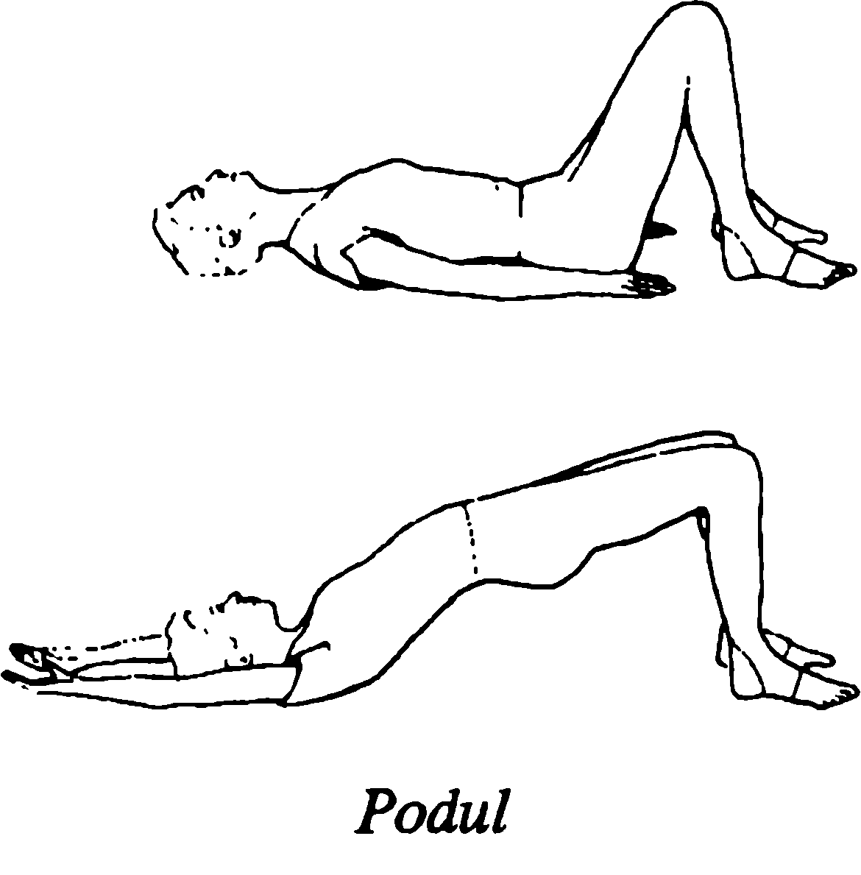

3. Stând pe umeri
1. Întindeți-vă pe spate; inspirați și îndoiți-vă genunchii înspre piept.
2. Expirați și ridicați-vă picioarele în sus, în așa fel încât să vă ridicați șoldurile de pe podea.
3. Folosiți-vă mâinile pentru a vă sprijini bazinul.
4. Îndreptați-vă picioarele și spatele cât mai mult posibil.
5. Începeți respirația lungă, adâncă.
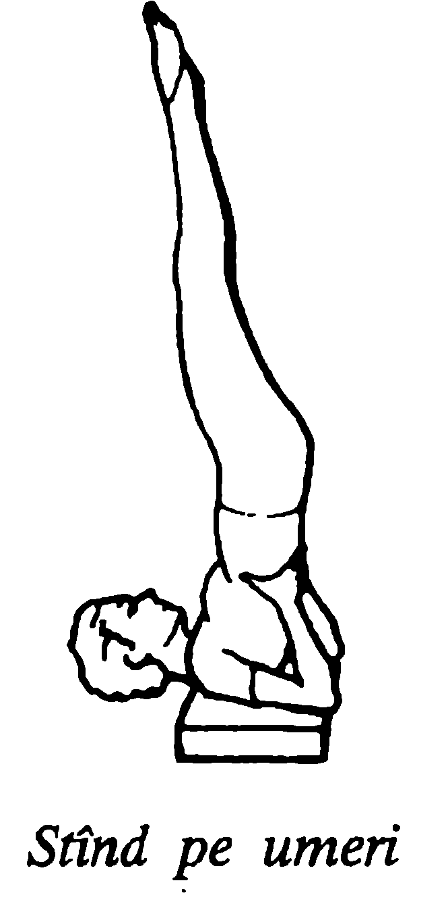

Această asana provoacă schimbări subtile în fluxul pranei în trup și facilitează fluxul de la manipura la vishuddi. De asemenea, este o importantă poziție pentru transferarea energiilor sexuale de la dimensiunile joase la cele înalte. Această asana nu poate fi realizată în timpul ciclului menstrual. Trebuie să existe un sprijin sigur, ori o pătură împăturită, plasată sub umeri în așa fel, încât gâtul să fie puțin mai jos decât umerii, înainte de poziția inițială. Aceasta previne contracția gâtului în timpul exercițiului.

Trezirea bindu-visharga
1. Așezați-vă într-o poziție meditativă, cu ochii închiși.
2. Fiți conștient(ă) de respirația naturală, timp de două minute.
3. Folosiți mantra „so ham”. Repetați „so” când inspirați și „ham” când expirați. Plasați sunetul în gât.
4. Mențineți conștient respirația și mantra împreună, într-un ritm continuu.
5. Plasați-vă mantra într-o linie dreaptă între gât și un punct la creștetul capului spre spate.
6. Când inspirați, imaginați-vă un fir de lumină albă, întins de la vishuddi la bindu.
Când acești centri sunt treziți, sunetul psihic, care este inaudibil, poate fi auzit în jurul bindu. Aceasta va indica localizarea sa mai precisă.

Vizualizarea: uterul spațiului
Faceți să dispară medial ambiant. Imaginați-vă că stați înaintea unui perete mare, alb. Pășiți mai aproape și așezați-vă mâinile pe el. Veți constata că nu este dens și solid, ci ușor, de parcă ar fi făcut din funigei și perfect neted. Așezați-vă mâinile ușor pe suprafața moale și simțiți cum face valuri sub mâinile dumneavoastră. Permiteți dorinței să treacă prin vălul care se ridică în interiorul dumneavoastră.
Așa cum se naște gândul, tot așa vălul se deschide între mâinile dumneavoastră, creând un cadru de ușă, de forma unei bășici de pește. Priviți dincolo de văl și vedeți întunericul și minunea unui spațiu adânc, luminat de puncte albe. Alegeți: fie veți face un pas înapoi și veți lăsa vălul, fie veți face un pas înainte spre necunoscut.
Dacă ați decis să vă reîntoarceți, pur și simplu, faceți un pas înapoi și lăsați vălul. Dacă vreți să continuați, faceți pasul cu încredere. Veți pluti în tăcerea spațiului. Sunteți sprijinit(ă) chiar de spațiu. Senzația este de nervozitate, dar, dacă sunteți înconjurat(ă) de propria lipsă de greutate, veți putea începe să vă bucurați de noua experiență. Plutiți fără efort, observând ce puteți în această lume stranie și tăcută. Stelele strălucitoare se găsesc în fiecare direcție; unele par atât de aproape, încât vă simțiți ca și când ați putea să le atingeți.
Când plutiți, dintr-o dată și pe neașteptate, luați seama la un sunet. El vă face să tresăriți momentan. Este o notă care pare a veni de peste tot, în același timp. Acum, stați întins(ă) pe spate și ascultați, încercând să auziți sunetul cât mai clar.
Nota pare să se mărească în volum și să devină mai complexă, într-un anume fel. Sunteți înconjurat(ă) de sunetul care continuă să reverbereze. Acum, un nou sunet s-a ivit. Este sunetul propriului nume. Vă auziți numele, rostit într-un anume mod, pe care încă nu puteți să-l recunoașteți după vibrație. Puteți răspunde, dacă doriți, nu cu vocea, ci cu mintea. Sunetul se repetă iarăși și iarăși, ca o mantra, adânc în spațiu.
Păreți a avea capacitatea de a simți vibrațiile pe care numele le-a creat. Corpul începe să se legene ușor, balansat de forme nevăzute de sunet. Nu mai plutiți fără direcție. Puterea sunetului vă poartă pe un val, care se ridică și coboară, cu forma numelui dumneavoastră. Corpul vi se leagănă pe această mare de sunet, ușor împins înainte, de-a lungul notelor vibrând. Chiar trupul începe să vibreze. Întreaga ființă preia rezonanța, în armonie cu sunetele care vă susțin. Cu cât rezonanța e mai profundă, vă simțiți ca și cum sunetul însuși desprinde și înlătură aspectele uzate și superflue ale propriei existențe, care se agață de dumneavoastră, ca o a doua piele. Sunetul continuă procesul de curățare, ridicându-vă vibrațiile la sunetul pur al numelui dumneavoastră adevărat. Acum păreți să vă mișcați cu ușurință, împins înainte de valurile de sunet.
În față, vedeți un văl alb de funigei, cu poarta deschisă. Călătoria se apropie de sfârșit. Aveți o ultimă ocazie pentru a exprima ceva, pentru a vorbi cu vocea interioară. Ajungeți la poartă, purtat ușor tot drumul. Pur și simplu, pășiți prin deschizătură și atingeți pământul sigur din nou. Vă simțiți bine că v-ați întors, dar totodată vă simțiți bine că ați călătorit.

Imaginile visului
Imaginile care se înrudesc cu această ceakră implică de cele mai multe ori vizite în locuri neobișnuit de înalte, străine sau ciudate: vârful muntelui, pământuri ascunse, teritorii nedescoperite sau peisaje străine. În astfel de visuri, contactul este deseori făcut cu o rasă străină, care pare superioară în înțelepciune și înțelegere. Deseori, învățătura este oferită fie formal, fie informal. În vis, conținutul acestei învățături are o semnificație mare, totuși, paradoxal, pare a fi dificil să ți-o reamintești la deșteptarea din vis.

Remediile florii Bach
Turiță mare | 1 | Fuzionarea gândirii cu sentimentul
Muștar | 21 | Aveți încredere în sine, chiar și în fața adversităților
Ovăz sălbatic | 3 | Comunicarea din cele mai adânci niveluri
Salcie | 38 | Faceți loc creativității

Muzica
Acest centru exprimă atât creativitatea individuală, cât și spațialitatea grupului. Pătrundeți în sunetul vocilor din coruri sau cântece sacre. Pierdeți-vă în întreg și, paradoxal, vă veți găsi propria notă.

9. POARTA ELIBERĂRII

CEAKRA SPRÂNCENEI: TABEL DE CORESPONDENTE

Locul: sprânceana, chiar deasupra rădăcinii nasului
Numele sanscrit: ajna, însemnând „a ști”, „a recepta”, „a comanda”
Elementul: nonmaterial
Funcția: receptarea directă
Statutul intern: stăpânirea de sine
Părțile corpului: ochii, două emisfere ale creierului
Glanda: hipofiza
Disfuncții: dureri de cap, coșmaruri, defecte de vedere
Culoarea: indigo
Sunetul de origine: om
Simțul: neaplicabil
Petale: două
Animale: neaplicabil
Zeități: Paramasiva (Shiva în cea mai înaltă formă) și Shakti Hakini

În interiorul acestui lotus sălășluiește mintea subtilă.
Sat-Cakra-Nirupana, versul 33

Ne ridicăm acum spre centrul deseori asociat cu al treilea ochi, ceakra ajna. Această ceakră are doar două petale. Ele sunt înscrise cu mantrele ham și ksham, în alb. Sunt mantrele bija ale lui Shiva și, respectiv, Shakti. Ceakra este simbolizată de un cerc, conținând yantra acestei ceakre, un triunghi cu vârful în jos, care este auriu. Mantra acestei ceakre este om. În spatele mantrei, putem vedea o lângă numită itara, albă, cu dungi de lumină, indicând putere și energie. Zeitățile acestei ceakre sunt Shakti Hakini și Shiva.
Numele ajna este derivat din rădăcina sanscrită însemnând „a ști” și „a urma”; totodată, mai înseamnă „a comanda”. Ceakra ajna poate fi considerată centrul de comandă al întregii ființe.
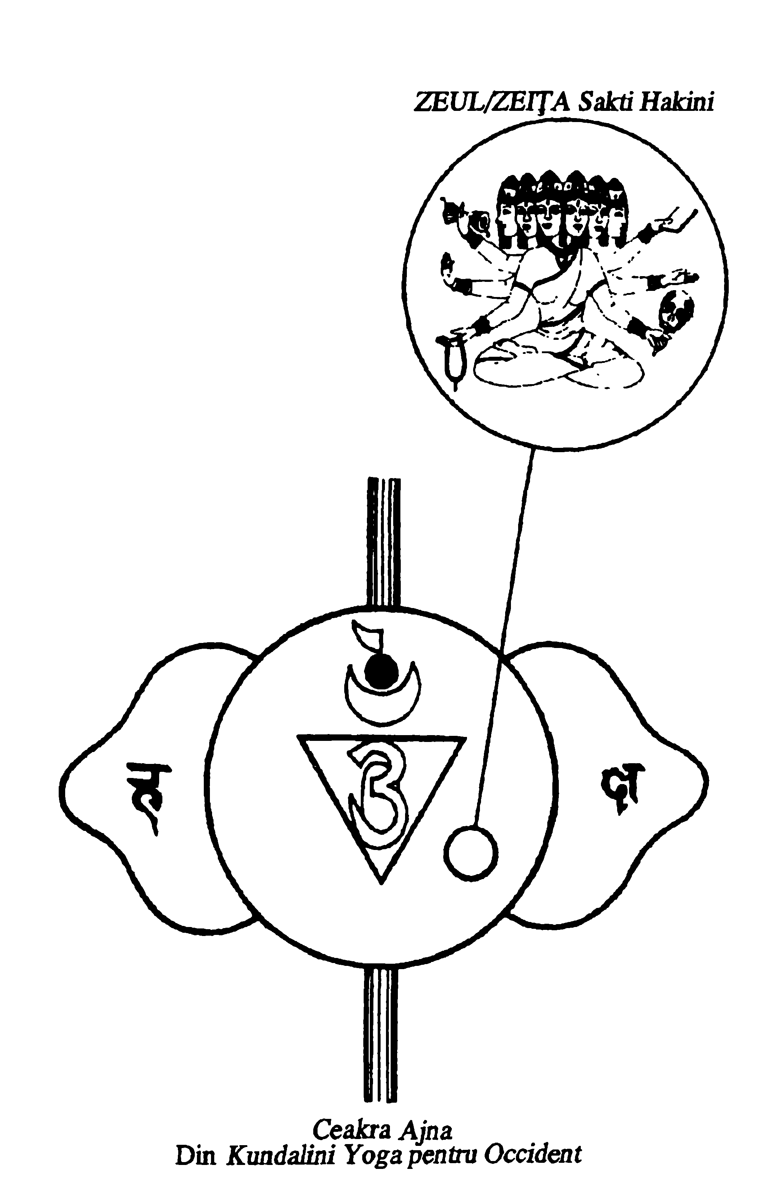

Această noțiune este importantă, în special pentru toți virtualii discipoli în mistere. Individul împlinit spiritual conduce de pe „tronul dintre sprâncene”, așa cum Alice Bailey ne reamintește. Cu alte cuvinte, viața este sub controlul unui înalt nivel de conștiință și cunoaștere.
Ceakra ajna este localizată la intersecția meridianelor ida, pingala și sushumna, la sprânceană. Confluența celor trei energii aduce daruri extraordinare, o dată trezite. Numai sushumna se ridică în creștet. Ida și pingala se termină la această intersecție. Acesta este adevărul aflat în spatele ideii de al treilea ochi, cu care mulți oameni sunt obișnuiți. Acest centru acționează, desigur, ca al treilea ochi, când este trezit. Numele său, „a ști”, se referă la aspectele telepatiei și ale altor mijloace de cunoaștere directă, care depășesc simțurile obișnuite. La acest nivel, percepția imediată este o posibilitate. Barierele care circumscriu sinele mai au mult până să fie trecute. Exact ca o persoană care vede, într-o mulțime de oameni orbi, are avantajul ochilor sănătoși, trezirea ceakrei ajna este ochiul sufletului, care aduce o perspectivă completă.
Această ceakră ține ultimul dintre nodurile psihice, nodul lui Shiva, Rudra Granthi. Acesta trebuie să dispară, înainte ca șarpele Kundalini să se ridice în întregime și să trezească ceakra creștetului. Aceste noduri pot fi înțelese ca forțe care leagă și țin unite diversele niveluri ale ființei. Ele au cea mai importantă funcție. Când nivelurile adecvate ale conștiinței au fost stabilite lăuntric, nodurile psihice inhibă extinderea. Acestea pot fi considerate ca uși de siguranță, care sunt închise pentru a proteja. Ele se vor deschide firesc, când individul a câștigat o înțelegere profundă a forțelor ascunse dincolo de ușă. Cheia nu poate fi dată de oricine, ci trebuie să fie confecționată de fiecare. Dispariția acestui nod înseamnă atingerea stării de unitate, depășirea dualității, pentru a înțelege în întregime faptul că nu există separare între sine și toate celelalte.
Vedem aceasta reprezentată în simbolurile tradiționale pentru ceakra ajna, care este descrisă de două petale, pe fiecare parte a cercului. Cercul este Shunya, vidul, și el este simbolizat de lumina albă. Vidul este dincolo de timp și spațiu; nu este gol, ci o stare de existență pură; vidul este temelia pură a ființei, sursa și punctul de întoarcere pentru manifestare.
Zeitatea pentru această ceakră este în mod deosebit interesantă. Shakti Hakini este atât bărbat, cât și femeie: pe partea dreaptă figura este de bărbat, iar pe stângă, de femeie. Această imagine, a androginului, este similară figurii de tarot, atuul XXI, Lumea, unde vedem o figură, atât femeie, cât și bărbat, dansând în interiorul domeniilor de manifestare. Fiecare aspect are propria mantra: ham este mantra pentru aspectul masculin, în timp ce sa este mantra pentru cel feminin. Luate împreună, mantra semnifică: „Eu sunt cel care sunt”. Numele zeului pentru Kether, care mai curând este asociat ceakrei creștetului, este Eheieh care, tradus, înseamnă „Eu sunt cel care sunt”.
Cercul simbolizând vidul are două petale, câte una pe fiecare parte. Acestea pot fi considerate ca dualitatea primară, care își are originea în starea de unitate. Această dualitate este prezentă la toate nivelurile și chiar se manifestă în interiorul formei fizice. Creierul însuși are două emisfere, fiecare cu funcții diferite și specializate. Această polaritate fundamentală continuă: cei doi ochi sunt legați de emisfere diferite ale creierului, însuși corpul exterior este simetric. Totodată, această polaritate funcționează la niveluri foarte subtile. Câmpul energetic atotcuprinzător al corpului poate fi considerat ca un ovoid, care se întinde în afara corpului, în toate direcțiile. Totuși, corpul, ca o bară de magnet, produce subcâmpuri, care merg în direcții opuse. Ceakrele însele formează linia mediană a câmpului energetic, unde cele două forțe se întâlnesc. Fiecare ceakra produce un câmp energetic, care reflectă activitatea în interiorul centrului însuși. Când corpul este sănătos, câmpul energetic se conformează acestui model fundamental. Boala produce zone moarte, pe unde energia nu curge deloc.
Imaginea cercului și a celor două petale este o reminiscență a discului solar cu aripi al egiptenilor, un cerc cu aripi pe fiecare parte. Aceasta este imaginea zborului, a libertății și a eliberării. Este totodată simbolul unei inițieri superioare, cosmice, cu care egiptenii erau obișnuiți. Trezirea ceakrei ajna poate fi văzută ca o inițiere, un alt pas în călătoria cunoașterii de sine. Inițierea ceakrei ajna aduce discipolul în contact cu o stare „supremă, eternă, renăscută”. Când Motoyama a trezit această ceakră, s-a regăsit pe sine, plin de extaz. Apoi, și-a dat seama de o conștiință vastă și profundă. În această stare trecutul, prezentul și viitorul erau cunoscute în mod simultan de către el.
Totodată, se zice că această stare a conștiinței duce la contact cu maestrul lăuntric, sursa înțelepciunii interioare. Întreaga problemă a maeștrilor interiori este una deosebit de interesantă. Considerând fie ceakrele, fie sephiroth Arborelui Vieții ca un ghid funcțional, nu poate exista niciun dubiu că micul eu al personalității face legătura cu surse din afara sinelui limitat. Ele se scindează în două mari grupe, adică maeștri interiori și exteriori. Experiența Îngerului Păzitor Divin este în mod esențial o experiență a sinelui superior. Aceasta începe la Malkuth, cu viziunea Îngerului Păzitor Divin. Acest sephirah corespunde ceakrei bazei. La Tiphareth, care corespunde ceakrei inimii, inițiatul are experiențele cunoașterii și conversației cu Îngerul Păzitor Divin. Contactul este exterior, deoarece conștiința, atât la Malkuth, cât și la Tiphareth, rămâne în interiorul unei paradigme duale. Ceakra ajna corespunde lui Binah, care este Înțelepciune, și lui Hokmah, care este Înțelegere. Acești doi sephiroth reprezintă în mod individual energiile mamei și ale tatălui primordiali, la un nivel divin. Vedem această dualitate reflectată în cele două emisfere ale creierului, care sunt yin și yang unul pentru celălalt. Trezirea ceakrei ajna ne aduce în contact cu o sursă de înțelepciune care are origine internă, ca parte a sinelui. Micul eu este absorbit în înțelepciunea universalizată; nu există niciun simț al separării.
Maeștrii exteriori sunt, de asemenea, întâlniți ca extensii conștiente. Acestea reprezintă alte minți, dezvoltate pe propria cale. Contactul cu astfel de minți poate fi făcut când facultățile mintale interioare se ascut și evoluează. De asemenea, aceste minți vor deveni parte a sinelui experimental, prin ceakra ajna. La nivelurile mai de jos ale conștiinței, astfel de minți apar totodată externe și se identifică ele însele ca fiind individualizate.
Când lucrăm cu ceakrele, ne confruntăm cu întrebări fundamentale: Care este natura sinelui? Care este natura realității? Experiența este singura piatră de încercare.
Aceasta este prima ceakră care are propria contraparte fizică mai mult în creier decât în trup. Mintea nu suferă din cauza restricțiilor fizice, dar gândurile au aripi. Noi putem recrea trecutul, din amintire; putem face planuri de viitor, în imaginația noastră; ne putem pregăti mintea prin meditație; putem avea experiența unei lumi de fantezie, în visurile noastre.
Când conștiința se extinde, descoperim noi căi pentru folosirea minții. Activizarea acestei ceakre dezvoltă puterile de vizualizare, care pot fi considerate ca puterea de a vedea cu ochii minții. Fiecare dintre noi avem capacitatea naturală de a crea imagini; mintea produce spontan imagini, ca parte a procesului de visare. Deseori, copiii au o imaginație vie care, în mod inevitabil, devine inactivă, o dată cu maturizarea și educația. Fiecare dintre noi am fost copii, cu imaginație vie, dar, invariabil, am pierdut calitatea de a reacționa la lume ca întreg, substituind imaginile cu codul verbal reprezentativ. Valoarea vizualizării pare să rezide în capacitatea de implicare a persoanei în orice răspuns dat. Capacitatea de a crea imagini are puterea de a evoca nu numai imaginea însăși, pur și simplu, ci și constelația de emoții și sentimente. Posibilitățile de producere a imaginii sunt localizate în emisfera dreaptă a creierului, care este responsabilă de răspunsurile emoționale și reprezentările simbolice ale lumii. Acest fapt pare a fi cel care face vizualizarea un instrument atât de puternic în atât de multe domenii. Vizualizarea este o componentă cheie în anumite forme de meditație. Este un factor semnificativ în autovindecare și în dezvoltarea psihică.
Puteți încerca fără dificultate puterea dumneavoastră de vizualizare într-un astfel de mod. Începeți prin a numi ceva cu voce tare, pentru dumneavoastră înșivă. Acesta poate fi orice, de la trandafir la mașină sau un arbore. Când ați numit elementul ales, studiați-vă propriul răspuns. Ce răspuns v-a evocat imaginea? Acum, comparați efectul cuvântului spus cu imaginea creată. Veți observa cu certitudine o diferență calitativă în propriul răspuns. Când vizualizarea este asociată cu elemente ale vieții reale, ea are puterea de a evoca un răspuns adânc motivat, care reprezintă voința totală a individului. Când vizualizarea este asociată gândirii de fiecare zi, pare să deschidă poarta către noi niveluri de percepție și conștiință. Dacă vizualizați imaginea unui prieten înainte de a-l suna, felul în care imaginea se formează în mintea dumneavoastră se dovedește a fi informativă. Dacă aveți o nevoie autentică de ceva în viață, veți sta mult timp să creați imaginea relevantă în minte, pe un fundal constant. Când mintea este obișnuită cu gândirea vizuală, ea pare să creeze în interior un ecran alb, întotdeauna gata pentru proiecția spontană a imaginilor. Când imaginile se ivesc astfel, o parte a mințit pare să producă un tablou, care este apoi înmânat unei alte părți a mințit, pentru interpretare.
Întregul proces de vizualizare, de la rădăcinile neurofiziologice până la înălțimile spirituale sublime, se bucură acum de un interes deosebit, încât oamenii de știință sunt pasionați să-l exploreze mai departe, doctorii doresc să-l folosească, iar psihiatrii îl iau în serios, ca un instrument valoros în reconstituirea întregului psyche. Disciplinele spirituale au folosit întotdeauna vizualizarea, ca proces cheie în pregătirea mintală și extinderea conștiinței. Așa cum vorbirea este în ceakra gâtului, tot așa vizualizarea este în cea a sprâncenei.
Mintea are puterea de a transcende limitele. Deseori, vedem acest lucru demonstrat în mod clar. Christy Brown, infirm din naștere, a devenit un scriitor remarcabil. Nu putea vorbi, dar putea să-și controleze degetul mare de la piciorul stâng. Totuși, mintea îi era vie și total conștientă. Omul de știință strălucit Stephen Hawking suferă de o debilitate fizică, dar mintea sa este incisivă și l-a determinat să revoluționeze ideile despre găurile negre. Aici se află un om condamnat la scaunul cu rotile, dar el are capacitatea de a contempla misterele spațiului adânc. Situația sa este un simbol puternic al puterii de eliberare a ceakrei ajna.
Ceakra ajna aduce libertate la multe niveluri. Eliberarea sa rezidă în faptul că ea reprezintă o stare de conștiință în care nu sunt alte împărțiri ori alte limite. Ea se află în afară și dincolo de toate constrângerile. Starea conștiinței reprezentată de ceakra ajna este totodată dincolo de influențele personale karmice. Individul care a trezit forțele ceakrei ajna este capabil să folosească energiile, cu scopul de a ajuta situația karmică a altora. Acesta este cel mai extraordinar concept, care ridică tot felul de întrebări. Motoyama însuși ne spune că, după trezirea sa, el a devenit conștient de karma, nu numai a indivizilor, ci și de cea a grupurilor mai largi, ca familii și nații. El a descoperit că a avut puterea de a influența benefic karma altora. Motoyama a considerat aceasta cel mai important aspect al trezirii acestei ceakre. Însuși Iisus Hristos a spus că el poate înlătura păcatele lumii, cu alte cuvinte că el ar putea face să dispară karma acumulată a umanității.
Satyananda sugerează că această ceakră trebuie să fie trezită în așa fel, încât contactul spiritual al nivelului înalt să fie stabilit înainte de eliberarea energiilor karmice legate de alte ceakre. Prin devenirea conștientă la acest nivel, este posibil să stai deasupra karmei și să câștigi o înțelegere completă a ei prin înțelepciune și nu prin procesul de catharsis.
Ceakrele minții, ajna și sahasrara sunt în mod natural legate de cele două glande endocrine din cap, cea hipofiză și cea pineală, epifiza. Totuși, există o dezbatere de lungă durată asupra atribuției. Unele autorități atribuie ceakra ajna glandei pineale, alții hipofizei. Această confuzie nu este atât o problemă de dezacord, cât o expresie a dificultății de a preciza ceva, la un nivel atât de rafinat al conștiinței. Epifiza este o structură minusculă, în formă de con. Funcția ei reală rămâne un mister. La păsări, glanda pineală pare a fi în legătură cu capacitatea de a zbura, folosind cantitatea de lumină disponibilă ca sistem de referință. Alice Bailey ilustrează un caz bun pentru existența ajna atribuită hipofizei, care este centrul de comandă al întregului sistem endocrin. Glanda hipofiză este numită „glanda stăpână” în anumite texte Yoga, deoarece se spune că ar avea puterea de a reîntineri întregul sistem. Ea lucrează în legătură cu hipotalamusul, care eliberează doisprezece hormoni deosebiți, ce influențează o gamă largă de funcții vitale, incluzând întreținerea țesuturilor corpului, tipuri de somn, hrănirea la sân, contracțiile uterine în timpul travaliului sarcinii și maturizarea sexuală. În termenii dezvoltării fiziologice, hipofiza este vitală. Cu atât mai mult cu cât ea este divizată în două părți distincte, reminiscențe ale celor două petale atribuite acestei ceakre, lobilor anterior și posterior. Propria mea tendință, după multă gândire, este de a atribui ceakra ajna glandei hipofize, iar cea a creștetului, celei epifize sau pineale.
Zeitatea în interiorul acestei ceakre este Shakti Hakini, cu aspect atât masculin, cât și feminin. Shakti Hakini are șase capete și tot atâtea brațe și ține o tobă, un craniu, o mala, o carte și face gesturile îndepărtării spaimelor și oferirii favorurilor. Toba simbolizează pulsul vieții, craniul ne reamintește de nevoia de a ne păstra mintea goală; mala, sau rozariul, este ținut de discipol, în timp ce mantrele sunt recitate, iar cartea simbolizează înțelepciunea. Semnificativ este faptul că doar o zeitate reprezintă puterile acestei ceakre, când ida, pingala și sushumna, acum unite, creează un singur curent.

Exercițiu orientativ
Încercați-vă capacitatea de vizualizare. Următorul exercițiu este foarte simplu.
Așezați-vă confortabil, închideți ochii și relaxați-vă. Deveniți conștient de faptul potrivit căruia creierul dumneavoastră este compus din două emisfere. Vizualizați numărul „1” în emisfera stângă și litera „A” în cea dreaptă. Apoi vizualizați „2” în stânga și „B” în emisfera dreaptă. Continuați până la „26” și ajungeți la litera „Z”. Faceți o pauză și intrați într-o relaxare profundă. Inspirați și expirați prin ajna.
Acum, repetați exercițiul prin plasarea literelor în emisfera stângă și a numerelor în dreapta. Când ați terminat, vă va face plăcere să comparați diferența.
Acum, imaginați-vă că soarele răsare în emisfera dreaptă și apune în cea stângă. Apoi, imaginați-vă luna răsărind în stânga și soarele în dreapta. Relaxați-vă și permiteți imaginilor care au simbolizat fiecare din emisfere să se ivească spontan.

Asane
Ceakra ajna este activizată indirect prin lucrul cu forțele centralizate de muladhara în perineu. Ajna și muladhara sunt puncte opuse ale aceleiași axe. Ida, pingala și sushumna încep la muladhara și converg din nou la ajna. Totodată, ceakrele sunt legate de aceeași imagine, cea a triunghiului răsturnat, care simbolizează depozitul energiei creative.

1. Deșteptarea ochiului
1. Așezați-vă cu picioarele încrucișate în așa fel, încât unul din călcâie să stea în zona perineului.
2. Așezați-vă palmele pe genunchi, ținând coloana dreaptă.
3. Concentrați-vă asupra unui punct între sprâncene. Începeți alternativ să contractați și să relaxați perineul, prin inspirație și expirație.
4. Apoi, imaginați-vă prana absorbită în centrul ajna, prin inspirație. Prin expirație, imaginați-vă prana ca un flux de lumină radiat în exterior, în univers. Cântați mantra om, mantra de origine a acestei ceakre.
Când acest exercițiu începe să-și facă efectul, în zona perineului veți începe să simțiți cald; în același timp, o senzație asemănătoare veți avea între sprâncene.

2. Iluminarea mintii
1. Așezați-vă într-o poziție confortabilă, cu palmele pe podea, în spate.
2. Îndepărtați-vă degetele în așa fel, încât să simțiți o ușoară presiune în încheieturi.
3. Îndreptați-vă capul spre spate și începeți ritmic să respirați, în timp ce vă mențineți concentrarea asupra punctului dintre sprâncene. Când inspirați, imaginați-vă că aerul, sub forma unei lumini albe, va intra în al treilea ochi. În timpul expirației, el va ieși. Aceasta stimulează glanda epifiză.

Vizualizarea: locul în nori
Permiteți acestui loc să dispară și imaginați-vă stând într-un balcon deschis, circular. Simțiți o briză pe față. Stați într-un balcon, în vârful unui turn înalt. Nu știți cum ați ajuns acolo, dar nu contează. Priviți afară din cuibul înalt. Punctul

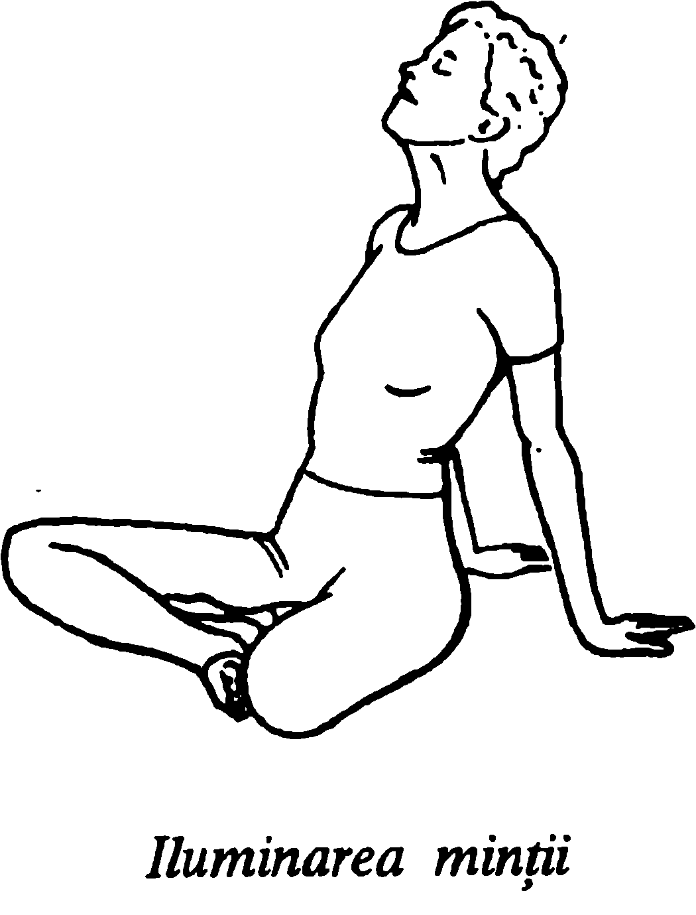

superior este atât de înalt, încât norii circulă pe sub dumneavoastră. Aici, vă aflați deasupra norilor. Cerul este strălucitor și clar, de o limpezime neobișnuită. Pe cer, se află un soare strălucitor. Priviți în jos, peste norii care ascund ceea ce este dedesubt de ceea ce este deasupra. Vă îndreptați întreaga atenție la lumea aflată departe, dedesubt, separată de nori. Cu toate că încă ochii nu pot vedea, știți că acolo, departe, viața continuă, așa cum s-a întâmplat mereu.
Acum, vă deschideți simțurile interioare, acordându-vă cu realitatea lumii de dedesubt. În mintea dumneavoastră, imaginile se ridică, oamenii își continuă viața cotidiană. Dedesubt, vi se pare că auziți plânsul unui nou-născut, apoi ultima suflare a cuiva care moare. Acum auziți sunetele iubirii, apoi pe cele ale urii. Urmăriți în mintea interioară scene obișnuite, care vă trec prin față; copiii se joacă, adulții fac sport, oamenii cântă, fetele dansează, o familie se așază la masă, un grup de oameni își ridică vocile într-o rugăciune.
Din punctul superior, puteți vedea în orice direcție, acum aveți întreaga perspectivă, aici, în acest turn înalt de deasupra lumii. Vă plimbați în cealaltă parte a balconului și permiteți minții interioare să se deschidă din nou. Sunete diferite vă salută; imagini diferite vă năpădesc mintea; copiii țipă de durere, mamele plâng, tineri bărbați scot sunete războinice, bărbații bătrâni plâng într-o notă dezolantă.
Iată, totul este în jurul dumneavoastră, aerul e limpede și strălucitor. Sunteți înconjurat(ă) de marea frumusețe și există un sens al păcii infinite. Acest loc este perfect și suficient sieși. Sunetele de suferință, departe, dedesubt, vă necăjesc. Probabil că, dacă ați fi putut să le spuneți și lor despre acest loc, suferințele lor ar fi încetat. Ei nu vă pot găsi, de aceea trebuie să-i găsiți. Decideți-vă.
Aruncați o ultimă privire la frumusețea și splendoarea luminii soarelui peste nori. Vă veți aminti fiecare detaliu al acestei perspective, pentru a le spune și altora ceea ce ați văzut. Vă urcați pe marginea balconului și apoi sunteți gata să vă aruncați în gol.
Coborârea este lină. Când cădeți, păstrați în memorie tot ceea ce aveți nevoie pentru a vă aminti cele văzute. Când cădeți, lumina pălește și devine confuză. Sensul clarității dispare. Totul pare să devină încețoșat în timp ce coborâți. Este doar liniște acum, dar știți că veți găsi copiii, tinerii, femeile și bărbații. Sperați să nu uitați ce ați venit să le spuneți.

Imaginile visului
Acest nivel de conștiință transcende statutul visului; este dincolo de tărâmul visării.

Remediile florii Bach
Fag | 3 | Toleranța
Cerato | 5 | Urmându-vă ghidul interior
Mugur de castan | 7 | Fiind deschiși la învățarea din viață
Gențiană | 12 | Acceptare
Măslin | 23 | Încrezându-vă în armonia cosmică
Nuc | 33 | Fiind capabili să ascultați vocea interioară

Muzica
Folosiți muzica pentru a stimula capacitatea dumneavoastră naturală de a vizualiza. Pătrundeți într-o bucată muzicală și permiteți scenelor și imaginilor să apară în mod spontan în fața ochilor minții. Încercați să ascultați Cădere liberă de Malcolm Harrison, Cascada de Terry Oldfield sau Armonie interioară de Arden Wilkin.

10. POARTA VIDULUI

CEAKRA CREȘTETULUI: TABEL DE CORESPONDENTE

Locul: creștetul capului
Numele sanscrit: sahasrara, înseamnă „de o mie de ori”
Elementul: neaplicabil
Funcția: uniune
Statutul intern: beatitudine
Părți ale corpului: cortexul cerebral, creierul, întregul corp
Glanda: epifiză (pineală)
Disfuncția: înstrăinare
Culoarea: violet
Sunetul: neaplicabil
Simțul: neaplicabil
Animale: șarpele înălțat
Zeități: Shiva

Oamenii înțelepți o descriu ca locuința lui Vishnu, iar oamenii drepți vorbesc despre ea ca locul inefabil al cunoașterii lui Atma sau locul Eliberării.
Sat-Cakra-Nirupana, versul 49

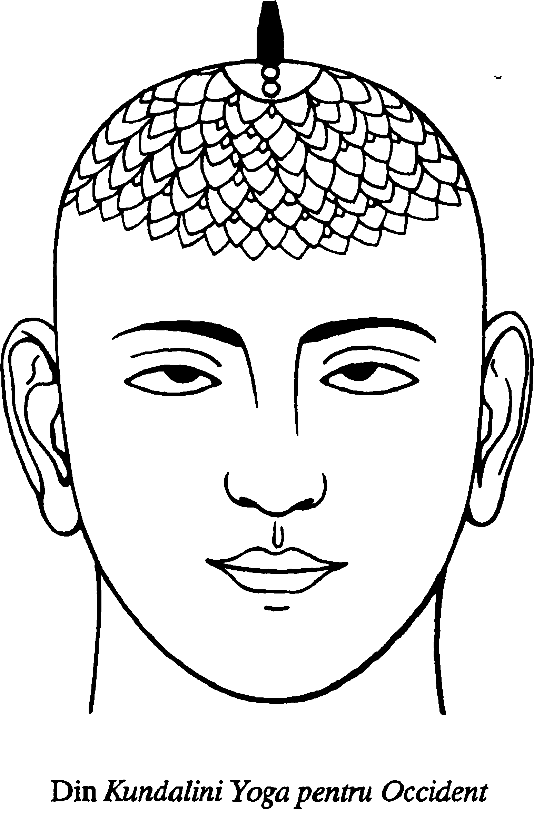

Am ajuns acum la destinație. Am ajuns la cea din urmă ceakra, iar călătoria noastră e completă. Am ajuns la ceakra sahasrara, care este reprezentată ca un lotus multistratificat, cu o mie de petale albe. Fiecare strat este înscris cu cincizeci de litere sanscrite, iar petalele se agață strâns de cap, pentru a simboliza forțele cosmice, care coboară acum ca un dus peste individ.
Ceakra sahasrara este unică între ceakre. Ea nu are nicio mantra bija, niciun element care i se atribuie. Funcțiile și atribuțiile ei sunt descrise de cele o mie de petale și de simbolurile conținute în interiorul pericarpului lotusului. Aici găsim mandatele soarelui și lunii, respectiv surya și chandra. Curenții solari și lunari au fost prezentați pe parcursul călătoriei ca ida și pingala. Aceste forțe gemene au fost absorbite în sushumna, la ceakra sprâncenei. Acum, destinația lor finală este revelată. În interiorul mandalei lunii, se găsește un triunghi, ca un fulger. Acesta este descris ca fiind la fel de fin ca a suta parte dintr-o fibră de lotus. În interiorul acesteia, se află Nirvana-Kala. „Ea este la fel de subțire ca și a mia parte a firului de păr. Ea este Bhagavati, cea veșnic existentă, care este Devata, răspândită în toate ființele. Ea asigură cunoașterea divină și este la fel de strălucitoare ca și lumina tuturor sorilor, strălucind toți în același timp”. În interiorul Nirvana-Kala, este para bindu, atât Shiva, cât și Shakti. În interiorul bindu se află vidul.
Aceste imagini sunt aproximativ la fel ca și păpușile rusești, una ieșind din cealaltă. Diferența este de scară și înțeles. Ni se cere să ne imaginăm infinitezimalul manifestând măreția infinită. Sunteți confruntați cu micro și macrocosmosul; vidul este mai mic decât a mia parte a firului de păr, totuși este considerat „rădăcina principală a Eliberării”.
Imaginile și simbolurile pentru această ceakră reprezintă ceva ce este dincolo de înțelegerea rațională. Cuvinte, descrieri și concepte sunt doar indicatori înspre experiența realității care desfide descrierea.
Sahasrara înseamnă de o mie de ori. Aceasta simbolizează totalitatea creației. Acest centru poartă potențialul total al sunetelor întregului alfabet sanscrit; cincizeci de litere sunt înscrise pe fiecare dintre cele douăzeci de straturi. Întreaga imagine este destinată să exprime ideea de întreg, desăvârșire și realizare.
Acest centru este plasat la patru degete lățime deasupra creștetului capului. Dacă sunteți sensibil, puteți simți prezența acestei ceakre prin ținerea mâinii cu palma întinsă deasupra capului, pentru câteva momente. Chiar după ce ați luat mâna, există o senzație de furnicături sau înțepături, care este emanată de deasupra capului, dar poate fi simțită totodată la vârful capului. Aceasta este o zonă de înaltă sensibilitate la fiecare dintre cei care au deschis această ceakră, chiar într-un grad mic. Tradiția spirituală a budismului tibetan recunoaște acest fapt în regulile stricte pentru educarea tulku-ilor (lama reîncarnați). Lama Osel, primul tulku recunoscut a se fi născut în afara Tibetului, în 1985, este acum crescut cu mare grijă. Una dintre regulile respectate scrupulos de cei care îl îngrijesc constă în aceea potrivit căreia el nu poate fi atins fără a fi necesar, în special în creștetul capului. Este un ordin clar, de a sta departe de ceakra creștetului, care ar putea fi foarte sensibilă și într-o stare de puritate.
Este interesant să ne amintim că o stare de extaz este în mod tradițional indusă prin vârful capului.
Olivia Robertson, ea însăși foarte sensibilă, ne spune în cartea sa, Chemarea lui Isis, că ceakra creștetului său a fost declanșată accidental. S-a întâmplat exact în felul în care reglementările atente ale Tibetanului l-a indicat spre a fi evitat. Ea stătea într-un restaurant cu o prietenă, făcând gesturi fizice extravagante. Prietena sa a descris mișcarea în sus a omului căutând un fruct într-un pom. Ea și-a mișcat brațul și mâna, evident prea aproape de capul Oliviei. „Când ea a făcut aceasta, eu am simțit un duș luminos al puterii, care a căzut ca o cascadă peste capul meu. Aceasta m-a pregătit pentru mai târziu, pentru o experiență mai puternică”.
Olivia este neobișnuit de sensibilă la astfel de lucruri și reacția ei spontană nu este tipică, privind modul în care această ceakră reacționează. Deschiderea ceakrei creștetului are loc de obicei ca rezultat al dezvoltării spirituale, susținute o perioadă lungă de timp. Această perioadă este rareori mărginită de spațiul unei singure vieți de om. Când creșterea spirituală este prinsă adânc în plenitudinea ființei, trezirea acestui centru pare a fi spontană și, practic, fără niciun efort. Pentru a ne întoarce la cea mai nimerită metaforă oferită de originala prietenă a Oliviei, fructul copt cade, deoarece este gata s-o facă.
Tradiția creștină recunoaște inconștient același statut spiritual al purității atât în arta sa, cât și în iconografie. Sfinții și marii învățători sunt invariabil descriși cu un halou de lumină aurie deasupra capului. Această convenție a artei religioase este acum atât de profund înrădăcinată, încât rareori este înțeleasă drept ceea ce este într-adevăr, dacă stilizăm, descrierea unei deșteptări a ceakrei creștetului. Nimbul de lumină nu este doar un gest al fanteziei artistice. Alice Bailey scrie despre lumina capului: „Lumina sufletului penetrează ușor regiunea glandei epifize, acolo ea produce o iradiere a eterilor capului. Deseori, discipolii vorbesc despre o lumină difuză sau jar; mai târziu, ei pot vorbi despre ceea ce văd – ce apare este ca un soare”.
Nu este nimic neobișnuit să vedeți lumina fluturând în jurul capului cuiva care se află într-o meditație profundă. Olivia însăși ne spune: „Am urmărit un mistic în timpul meditației; vârful capului îi ardea ca un vulcan”. Când mintea este în mod conștient implicată în activitatea spirituală, ceakra creștetului va fi activă într-un grad sau altul. Când activitatea spirituală este integrată vieții cotidiene, ceakra creștetului va continua să se deschidă gradat sub impulsul direcției spirituale. Când activitatea spirituală este absentă, funcțiile ceakrei creștetului rămân adormite.
Ceakra creștetului este numită Locuința lui Shiva. Ea este obiectivul lui Kundalini deșteptat, locul unde Shiva și Shakti se unesc. Este locul unde căsătoria este celebrată. Shakti, mama formei, se ridică să se întâlnească cu Shiva, conștiința. Cele două puteri opuse, dar care se atrag reciproc, se întâlnesc și cresc împreună. Uniunea antagonismelor este o temă care se referă la alchimie. Partenerii sunt considerați ca rege și regină sau ca soare și lună. Aceste forțe opuse sunt în cele din urmă unite, după desăvârșirea purificării separate și a proceselor de transformare. Atât alchimia, cât și metafizica hindusă consideră microcosmosul ca o reflectare a macro-cosmosului: „Precum sus, așa și jos”. Cu alte cuvinte, forțele universale sunt particularizate în interiorul individului. Forțele reprezentate de Shiva și Shakti sunt atât cosmice, cât și personale, o dată și în același timp. Când aceste două forțe sunt separate, conștiința omenească este limitată de dominarea stării de dualitate. Când Shiva și Shakti sunt uniți, conștiința omenească este transformată. Starea de unitate domină. Ramakrishna a exprimat aceasta foarte clar, când a scris din propria experiență: „Distincția între subiectul și obiectul conștiinței este distrusă. Este o stare în care identitatea de sine și câmpul conștiinței sunt legate într-un întreg indisolubil”. Foarte simplu: distincția între „EU” și „TU” dispare.
Această stare aduce eliberarea finală din roata reîncarnării. Renașterea nu poate servi vreunui scop, când nu există sensul sinelui. Reîncarnarea este văzută în mod clasic ca un mijloc prin care conștiința este ușor eliberată din numeroasele iluzii care o întemnițează. Când această sarcină a fost îndeplinită, conștiința este eliberată sau iluminată. „Cel mai extraordinar dintre oameni, care și-a controlat mintea și a știut acest loc, nu s-a născut niciodată din nou în Peregrinare, după cum nu este nimic în cele trei lumi care să-l țină legat”. Bindu, punctul vidului, este numită rădăcina principală a eliberării. Siva Samhita ne spune în versul 152: „Oamenii, când au descoperit acest loc atât de secret, s-au eliberat de reîncarnare în acest univers”.
Nivelul conștiinței, reprezentat de trezirea ceakrei creștetului, este el însuși încununarea realizării condiției umane. Ciclul renașterii, care îndeamnă conștiința înapoi spre încarnare, mereu, este în cele din urmă depășit. Toate sistemele spirituale indică un țel ultim sau punct final. Țelul Yogăi este uniunea. În hinduism, el este numit Moksha-eliberarea. În budism, el este numit Nirvana, încetarea dorinței. În sufism, țelul este numit baqa, uniunea cu Dumnezeu. Trezirea ceakrei creștetului se află în inima acestor decisive experiențe.
Vidul nu este în sine o negare, un vacuum sau absența ființei. În schimb, el este văzut a fi temelia pură a ființei, rădăcina manifestării. Versul 161 din Siva Samhita ne spune: „Marele vid, al cărui început este vid, al cărui mijloc este vid, al cărui sfârșit este vid, are strălucirea a zeci de milioane de sori și răceala a zeci de milioane de luni. Prin contemplarea acestuia, cineva obține succes”.
Budismul ne oferă paradoxul: „Golul este formă, iar forma este gol”. Înțelegerea golului este considerată a fi unicul drum pentru a distruge cauza suferinței și desprinderea ignoranței din rădăcină. Directa înțelegere a golului este mijlocul obținerii eliberării din ciclul existenței. Când noi pricepem golul cu adevărat, receptăm clar felul în care fenomenele prezente există. Atitudinea noastră obișnuită este de a crede că fenomenele există exact așa cum ne apar nouă. Apoi ne agățăm de această aparență, exagerând-o în mod nerealist, și tot timpul semănând pentru viitor mai multe semințe karmice.
Întreaga înțelegere a doctrinei golului este considerată a fi foarte dificilă, cerând înțelepciunea unei introspecții penetrante, concentrație și comportament etic. Meditația asupra golului este comparată cu prinderea unui șarpe veninos. Ea poate face mai mult rău decât bine, dacă golul este incorect înțeles. Nihilismul, viziunea potrivit căreia nimic nu există, este considerată a fi greșită, întrucât distruge toate meritele acumulate. Golul nu este realizarea non-existentei, ci realizarea naturii ultime a fenomenelor. Înțelegerea golului este considerată a fi iluminare.
Este imposibil să ne imaginăm iluminarea, dacă noi înșine nu suntem iluminați. Ea este experiența pură și directă a realității. Iluminarea nu are nevoie să fie condiția unei alte lumi. În tradiția orientală, se spune că nirvana se află în samsara. În tradiția occidentală, se spune că Kether se află în Malkuth, tot așa cum Malkuth se află în Kether. Aceasta înseamnă că iluminarea nu este separată de manifestare, ci este parte a ei. Totuși, iluminarea aduce o întreagă perspectivă diferită, asupra tuturor experiențelor lumești.
Starea de non-iluminare, în care cei mai mulți dintre noi trăiesc, este deseori considerată a fi ca o închisoare. Dacă nu suntem capabili să scăpăm de noi înșine, cineva poate intra cu forța în închisoare, să ne elibereze pe noi în schimb. Rinpoches, învățătorii budiști, sunt bine cunoscuți pentru comportamentul lor neașteptat și chiar bizar, care lovesc în normele acceptate. Există o tradiție bine stabilită a nebunului divin, în budismul tibetan. Maeștrii Nebuni înțelepți, care sunt ei înșiși iluminați, se comportă în moduri bizare și neobișnuite, pentru a distruge iluziile altora. Există multe povești despre isprăvile lui Drukpa Kunley și despre mai bine cunoscutul Milarepa, care vrea să reamintească tuturor discipolilor că iluminarea nu înseamnă a sta cu picioarele încrucișate, arborând un zâmbet fericit. Dimpotrivă, cei care sunt iluminați trebuie să dea mai mult celorlalți din lume.
Se spune că experiența încarnării fizice este singura care oferă ocazia iluminării. Dacă noi nu ajungem la o anume stare de iluminare în timpul vieții, atunci nu vom ajunge nici într-o altă viață.
Exercițiile, tehnicile și metodele de lucru cu ceakra sahasrara sunt deseori reținute de învățători care doresc să ofere metode practice pentru alte ceakre. Unii învățători consideră că nicio tehnică nu poate fi oferită, deoarece sahasrara este dincolo de un asemenea demers. Pare că instrucțiunile sunt păstrate în interiorul tradițiilor orale de învățătură, unde nu există nicio șansă de abuz sau neînțelegere. Cel mai important factor în trezirea ceakrei sahasrara este dăruirea veritabilă, care susține individul spre practica spirituală de lungă durată și aduce ghidarea interioară, când nu există vreun învățător din afară.
Motoyama subliniază beneficiile și schimbările pe care trezirea sahasrarei le aduce. Când centrul începe să se trezească, el poate aduce stări mintale sensibile, neobișnuite. Ele sunt, de obicei, de scurtă durată și trec. Corpul fizic devine sănătos. Practicianul deține controlul asupra sentimentelor sale și este capabil să experimenteze emoții mai bogate și mai adânci cu alții. Puterea de concentrare se îmbunătățește, discernământul devine mai profund și mai sigur. Mintea este eliberată de atașamente; în interior, se adâncește. Abilitatea de a acționa efectiv pentru împlinirea țelurilor dorite crește. Abilitățile psihice se extind. O relație directă între lumea spirituală și cea pământeană formează un nivel corespunzător statutului spiritual al practicianului. Libertatea rezultantă a mințit o face să existe în tărâmul iluminării, în timpul vieții în lume.
Personal, Motoyama a avut experiența trezirii ceakrei creștetului. Relatarea sa oferă o fascinantă viziune din interiorul activității ceakrei sahasrara. Trezirea a început, inițial, când „o lumină aurie, strălucitoare, a început să între și să părăsească corpul meu, prin creștetul capului, și am simțit de parcă acesta era împins în afară 10–20 centimetri”. Apoi, el a văzut ceea ce părea a fi capul lui Buddha, odihnindu-se peste propriul său cap. O lumină aurie, albă, a curs înainte și înapoi prin poarta din creștetul capului lui Buddha. Pe nesimțite, am pierdut senzația corpului, dar am păstrat o senzație clară a conștiinței, a supraconștiinței. Eram capabil să aud o voce puternică, dar foarte tandră, reverberând prin univers. Apoi, am avut experiența unei adevărate stări indestructibile, în care întreaga mea existență spirituală a intrat într-o liniște extraordinară. După câtva timp, am simțit-o imperativă, așa încât m-am întors la lumea fizică. Am coborât, urmând același drum, prin poarta din creștetul capului” 9.
Ca rezultat al trezirii sale, Motoyama a descoperit că el ar putea vedea lumea exterioară în timpul stării meditative. El ar putea influența corpurile altora și ar putea lucra liber, dincolo de influențele karmice. El a garantat fericirea uniunii cu divinitatea. Trezirea sahasrarei a avut totodată efect asupra altor ceakre. Capacitățile, care deja fuseseră trezite în interiorul celorlalte ceakre, s-au întărit și au început să opereze la niveluri mai înalte. Acelea care nu și-au completat trezirea s-au dezvoltat, din acel moment.
Experiențele lui Motoyama l-au condus la concluzia că trezirea ceakrelor este un proces care trebuie întreprins, dacă sufletul trebuie să evolueze și să-și găsească iluminarea.
Ceakra creștetului reprezintă potențialul pentru iluminare pe care noi toți îl deținem. Modelul celor șapte, reprezentat de sistemul ceakrelor, este radiografia dezvoltării spirituale.
Imaginea lotusului este ea însăși o reprezentare simbolică a naturii ființei omenești. Lotusul își are rădăcinile în mâl, dar înflorește în aer, la suprafața apei. Ceakra sahasrara este reprezentată de frumoasa înflorire, cu multele petale deschise deasupra capului individului.

Exercițiu orientativ
Cercetați ceea ce ați înțeles despre iluminare.

Asane

1. Stând pe cap (salambasirsasana)
Stând pe cap este considerată poziția rege. Începeți prin a lucra lângă un perete, ca sprijin.
1. Faceți o pernă dintr-o pătură înfășurată.
2. Îngenuncheați în fața peretelui. Înlănțuiți-vă degetele mâinilor și așezați-vă capul pe ele.
3. Așezați-vă bine mâinile pe pătură. Fiți siguri că încheieturile și antebrațele vă sunt puternice.
4. Îndreptați-vă picioarele și începeți să mergeți cu tălpile pe perete până când umerii au făcut contact cu peretele. Loviți-vă tălpile.

2. Comuniunea luminii
1. Stați jos cu coloana vertebrală dreaptă.
2. Ridicați-vă prana din muladhara în sus, la sahasrara, într-un flux de lumină constant. Faceți aceasta într-o lungă inspirație.
3. Imaginați-vă că vi se deschide capul la creștet. Lăsați energia să curgă afară, în univers.
4. Vizualizați această energie unindu-se cu sursa întregii vieți, în felul pe care îl doriți.
5. La expirație, absorbiți prana prin creștetul capului. Lăsați-o să coboare în muladhara. Uniți-o cu bazinul pranei, la baza coloanei vertebrale, prin imaginarea celor două forțe care se îmbină una cu alta.
6. Repetați modelul inspirației și expirației.

3. Meditația lotusului cu o mie de petale
1. Stați jos confortabil, cu coloana vertebrală dreaptă, cu mâinile pe genunchi. Țineți unite vârful degetului mare cu al celui arătător, la fiecare mână.
2. Imaginați-vă un lotus în creștetul capului. La început, petalele sale sunt bine închise. Urmăriți petalele cum încep să se desfacă, până când lotusul este deschis de tot. Când lotusul se deschide, puteți auzi un sunet răsunând în interior, puteți vedea culori învârtindu-se sau simți un influx de energie, prin vârful capului.
3. Imaginați-vă că lotusul este scufundat într-o rază de lumină. Inspirați și duceți energia în jos, prin lotus. La expirație, veți simți fiecare ceakră, în ordine descrescândă. Dacă nu vă simțiți în stare să vizualizați întreaga secvență, țineți energia într-o ceakră, în prima zi. Construiți secvența, prin adăugarea câte unei ceakre, o dată pe zi. Este important să petreceți câtva timp pentru stăpânirea acestui exercițiu. Când este complet, întregul trup se simte energizat. Este de folos în trezirea și purificarea celorlalte ceakre.

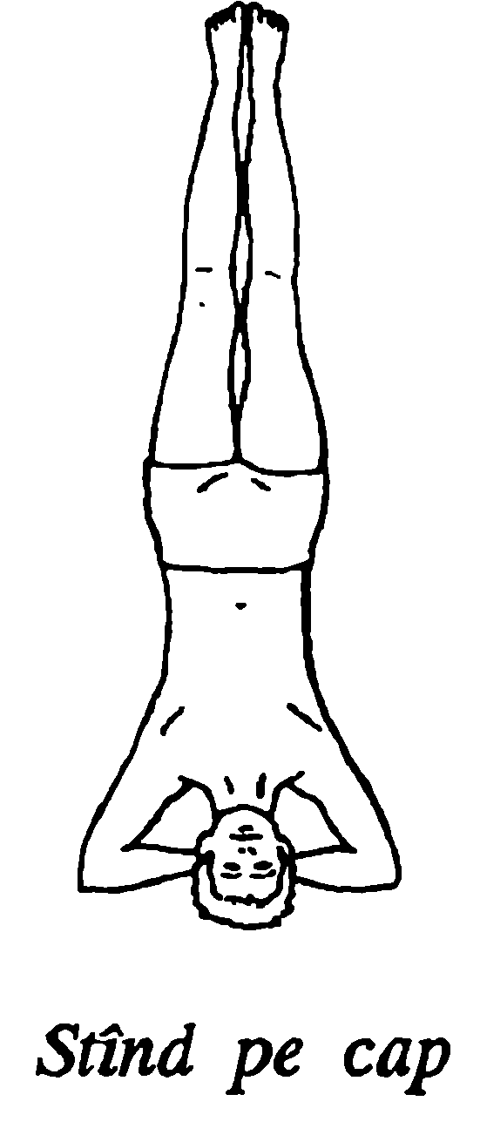

4. Respirația de șapte ori
1. Stați cu spatele drept.
2. Ridicați-vă prana de la muladhara în vârful capului și expirați.
3. La următoarea inspirație, lăsați-o să coboare la ajna. Țineți-o la ajna, prin ținerea respirației și a expirației.
4. La următoarea respirație, lăsați-o să cadă la vishuddi. Țineți-o la vishuddi prin reținerea respirației și expirați.
5. Repetați cu fiecare dintre ceakre. Când ați ajuns la muladhara, repetați secvența și ridicați prana la vârful capului din nou. Acesta este un exercițiu excelent pentru a învăța să controlați fluxul pranei. El ascute vederea internă și dezvoltă sensibilitatea fluxului personal de energii.
Nu este potrivit să sugerezi remediile florii Bach sau muzică pentru această ceakră. În loc de acestea, să încheiem cu câteva cuvinte din Siva Samshita.
Deci, practicând constant iluminarea sinelui, acesta devine manifest; aici se încheie toate învățăturile lui Guru (ele nu îl pot ajuta pe discipol mai departe). De aici înainte, el(ea) trebuie să se ajute pe sine însuși (însăși), ele nu pot crește mai mult rațiunea lui (ei) sau puterea; de aici înainte, prin simpla forță a propriei practici, el(ea) trebuie să câștige cunoașterea10.

11. TEMPLUL LOTUSULUI
Este important să avem atitudinea corectă în trezirea ceakrei. Ar trebui să apreciem activitatea noastră cu respect și grijă. Acțiunea ceakrei n-ar putea fi întreprinsă cu ușurință, nici în afara unei curiozități nefolositoare, nici în afara unei angajări veritabile în procesul cunoașterii de sine și al propriei împliniri.
Dacă am sublinia semnificația și valoarea pe care le-am pus în acest proces, am putea face din deșteptarea ceakrei punctul central pentru ritualul nostru. Când ritualizăm un proces, îi acordăm în viața noastră un anumit loc. Forma rituală scoate acțiunea din contextul pământean. Ea oferă un spațiu, unde toate simțurile sunt integrate, în totalitate, unei atmosfere concentrate. Putem folosi culoarea, poezia, invocarea textelor sacre, euritmia și meditația pentru a constitui Templul Lotusului.
Pregătirea și organizarea necesare, care sunt cerute pentru orice ritual, fie pentru grup, fie pentru o singură persoană, ajută la concentrarea tuturor energiilor pentru scopul propus. Dacă vom considera activitatea cu ceakra doar un exercițiu intelectual, vom eșua, în mod sigur, în întreprinderea noastră.
Pentru a pregăti un ritual bazat pe una dintre ceakre, mai întâi trebuie înțeles tot ce este posibil despre acea ceakră. Folosiți acest lucru pentru ritualul dumneavoastră. Un anumit aranjament al organizării se impune, pentru ca ritualul să aibă loc firesc. Începeți prin a hotărî asupra cărei ceakre doriți să vă concentrați.
Pregătiți reprezentarea tradițională a ceakrei relevante prin pictarea simbolurilor în culori corespunzătoare. Dacă nu sunteți mulțumit(ă) cu ce ați făcut, alegeți un alt fel de reprezentare a ceakrei. Ar putea să vă facă plăcere reprezentarea zeităților ceakrei, separat într-un tablou, sau alt simbol. Scopul este de a vă concentra toate energiile asupra activității, lucrând personal. Când v-ați pregătit toate acestea, veți avea nevoie să hotărâți asupra formei ritualului și a cuvintelor pe care le veți folosi.
Orice ritual are un număr de etape: deschiderea, chemarea energiilor, asimilarea energiilor, transmiterea energiilor și închiderea.
Ceea ce urmează este cadrul pe care vi-l sugerăm, în activitatea cu ceakra muladhara. El poate fi acceptat sau nu; servește doar ca exemplu.
Pregătiți un altar, cu o față de masă roșie. Pe el ați putea pune o lumânare, imaginea pregătitoare a ceakrei muladhara, imagini sau simboluri pentru formele zeităților pe care le-ați ales să lucrați cu ele și orice alte elemente pe care le puteți folosi.
Faceți un cerc, potrivit tradiției alese de dumneavoastră. Puteți să vă plimbați în jurul spațiului închis de cerc, de trei ori, sau puteți deschide cercul, adresându-vă fiecărui sfert de cerc, pe rând. Când cercul este deja creat, aprindeți lumânarea de la altar, în semn că ritualul a început. Însoțiți acest act cu o afirmație, care vă plasează activitatea sub auspiciile puterilor cu care ați ales să lucrați. Dacă nu doriți să numiți anumite forțe, începeți cu o afirmație generală, ca: „Să se deschidă acest loc, în numele forțelor vieții și ale luminii”.
Acum, trebuie să puneți totul în mișcare, prin mobilizarea minții, care reprezintă mintea unificată a tuturor elementelor prezente într-o singură forță. Stabiliți-vă intenția clar: „Ne întâlnim să sărbătorim puterile pământului, să găsim rădăcinile care se împletesc, să găsim temelia care ne ține în siguranță”. Dacă vă place, puteți să deschideți ceremonialul cu muzica potrivită ca, de exemplu, sunetul tribal al tobelor. Dacă spațiul permite, puteți avea un grup de dans, care va elibera energiile personale.
Aduceți corespondențele relevante să vă susțină de fiecare dată. Însoțiți fiecare corespondență cu un text poetic, proză sau text sacru. Pur și simplu, propuneți-vă să scoateți în evidentă înțelesul fiecărei calități a ceakrei.

„Aici este roșu, râul vieții,
Prezent la naștere, tăcut la moarte.
Roșu pentru pasiunile noastre, roșu pentru viața noastră Stârnit peste măsură în lupta noastră pentru a supraviețui”.

Această acțiune poate fi așa cum vă doriți: fie foarte simplă, fie elaborată. Puteți avea ceva roșu pe altar ca punct de concentrare; puteți aprinde o lumânare roșie sau aranjați să schimbați lumina camerei în roșu.
Mergeți, pe rând, spre fiecare din calitățile ceakrei. Elementul pământ poate fi reprezentat de pământul fizic, o piatră sau o mică plantă. Vorbiți despre pământ ca despre căminul nostru, al tuturor. Îndreptați mintea grupului să ia în considerație yantra și Airavata, elefantul Indrei.
După ce vorbiți de natura tuturor simbolurilor adecvate, ați putea cere o binecuvântare zeităților dominatoare. Cereți tot ceea ce simțiți că aveți nevoie de la această ceakră.
Acum, grupul poate să continue cu un aspect mai dinamic al mantrei și meditației. Folosiți mantra bija, pentru o perioadă de cântec în grup. Apoi continuați cu o meditație îndrumată sau realizați un moment de tăcere, pentru reflecție individuală.
În cele din urmă, permiteți fiecărui participant să primească un dar potrivit. Acesta poate fi o sămânță, un cristal sau, poate, o piatră roșie. Aceasta nu înseamnă doar conservarea experienței individuale, ci reprezintă și faptul că energiile au fost eliberate în lume.
Închideți ritualul, prin inversarea formulei de deschidere. Mulțumiți oricărei forțe supralumești pe care ați chemat-o în cerc și stingeți lumânarea. „Ritualul nostru e gata. Hai să ne întoarcem la lumea exterioară. Hai să ne despărțim unul câte unul, în pace”.
După ritual, se oferă răcoritoare. Aceasta ajută la revenirea oamenilor pe pământ. Este foarte folositor dacă toți participanții vor pregăti mai târziu un raport scris asupra ritualului. Aceasta oferă fiecăruia capacitatea de a-și cerceta propriile reacții. Raportul grupului creează o imagine globală a tuturor experiențelor împărtășite și poate fi de folos în pregătirea altor ritualuri, pentru alte ceakre. Dacă grupul se întâlnește regulat, participanții vor fi capabili să-și împărtășească experiențele și efectele muncii lor, pe termen lung.
Nu există reguli determinate pentru scrierea raportului, totuși eficacitatea va fi direct proporțională cu efortul investit. Perioada pregătitoare va fi fructuoasă și poate ilumina.
Ea este le fel de importantă ca și experiența prezentă a ritualului.
Ritualul poate fi apreciat ca un simbolism activ. Cercul este o mandala dinamică, tridimensională, care aduce la viață valori simbolice. Este, într-adevăr, retorta alchimică, în care indivizii pot fi transformați și renăscuți.

12. CELE ȘAPTE PALATE
Am lucrat cu ceakrele o perioadă de peste cincisprezece ani. În acest timp, am cercetat multe demersuri, de la cel fizic la cel mental. Am aplicat vizualizări tradiționale, dar am și creat unele pe cont propriu.
În timpul unei perioade intensive, am elaborat o serie complexă de vizualizări, având ca esență o serie de camere, în legătură unele cu altele, în care am intrat în timpul călătoriilor mele interioare. Fiecare cameră are un altar, pe care sunt așezate simbolurile corespunzătoare. O dată intrată în cameră, am fost dominată de o stare de meditație profundă și am început altă călătorie. Această a doua călătorie m-a îndepărtat deseori de cameră. La sfârșitul călătoriei, m-am întors cu grijă în cameră, înaintea reîntoarcerii la viață.
În mod deosebit, m-a interesat să aflu, de curând, despre tradiția mistică Hekhalot. Cuvântul Hekhalot înseamnă templu sau palat. Tradiția Hekhalot a fost un sistem ezoteric iudaic, timpuriu. Acesta folosea îndeosebi mantra, vizualizarea îndrumată, rugăciuni, imnuri, un sistem elaborat de corespondențe și practica rituală. Potrivit învățăturilor, inițiații treceau prin seria de șapte camere. Ele erau legate printr-o serie de poduri și păzite de forțe angelice. Pentru a câștiga permisiunea de a intra în fiecare cameră, candidatul trebuia să prezinte sigiliul corespunzător și să urmeze anumite proceduri, cu mare grijă. O dată intrat în cameră, inițiatul are experiența unei viziuni, o vizualizare spontană, care revelează secretele camerei respective. De exemplu, în cel de-al șaptelea palat, inițiatul a văzut „minuni și puteri, măreție și maiestate, divinitate, puritate, teroare, umilință și dreptate”.
Unul dintre textele esențiale ale tradiției descrie talentele și puterile câștigate la intrarea în camere. Acestea includ capacitatea de a prevedea viitorul și de a vedea adevărata natură a caracterului omenesc. Această descriere sună cam la fel cu puterile care se trezesc când ceakrele devin active. Asemănările între acest sistem iudaic timpuriu și sistemul trezirii ceakrelor sunt, într-adevăr, extraordinare.
Puteți folosi conceptul celor șapte temple. Sublinierea cerută poate fi aplicată fiecărei ceakre. Veți avea nevoie de experiența vizualizării și împlinirea propriei evoluții spirituale. Aveți nevoie de cunoașterea funcțională a simbolurilor relevante. Nu încercați acest exercițiu până nu aveți o motivație sinceră.
Stați exact în afara unor uși vechi. La ușă, veți vedea înscrisă imaginea ceakrei dorite. Până când nu o vizualizați clar, nu continuați. În timp ce așteptați, examinați-vă propriile motive care vă determină să intrați în cameră.
Când sunteți într-adevăr pregătit, ușile se vor deschide. Veți intra într-o cameră imensă, care este inundată de strălucirea culorii corespunzătoare. Stând în cameră, vă veți întâlni cu zeitatea dominantă (sau zeitățile) care stau pe tron. Ar putea fi și o masă, pe care se află elemente simbolice relevante. Apropiindu-vă de zeități, ele probabil că vă vor examina motivele și dorințele, într-o manieră profundă și cercetătoare. Această formă de dialog este deseori foarte critică. În aceste întâlniri, nu vă puteți ascunde sau preface; veți fi văzut(ă) întotdeauna într-o lumină adevărată. Dialogul, în mod firesc, se încheie cu îndrumare, cuvinte de înțelepciune, o viziune sau chiar un dar simbolic, care vă poate ajuta în lumea exterioară.
Puteți intra într-o stare de meditație profundă și să aveți experiența unei vizualizări spontane. Dacă ați plecat mental din cameră, este obligatoriu să vă reîntoarceți acolo. Întotdeauna dați glas mulțumirilor sincere zeităților dominante, la sfârșitul ședinței. Plecați pe același drum pe care ați intrat și închideți ușa bine în urma dumneavoastră.
Dacă doriți să folosiți acest model, trebuie să fiți în totalitate pregătit să acceptați toată responsabilitatea pentru implicațiile care rezultă.

CONCLUZIE
Scopul acestui scurt studiu este de a vă familiariza cu ceakrele și de a vă oferi câteva proceduri esențiale, care vă vor da posibilitatea să le experimentați pentru dumneavoastră înșivă. Descoperirile pe care le veți face despre ceakre vor fi în mod inevitabil descoperiri despre dumneavoastră înșivă. Vă doresc drum bun în călătoria de descoperire. Nu vă așteptați la un drum lin, tot timpul. Fiți mulțumiți de călătoria însăși; este mai bine decât perspectiva monotonă din portul sigur.

APENDICE 1

GRUP 1. ASANE PENTRU ÎMBUNĂTĂȚIREA
CIRCULAȚIEI PRANA

(Reprodus prin amabila permisiune a Editurii Teozofice – Theosophical Publishing House).
1. Întindeți-vă pe spate, cu brațele în lungul corpului, palmele în sus: intrați într-o stare relaxată. Aceasta este shavasana (poziția cadavrului).
2. Când sunteți relaxat și gata, așezați-vă pe podea cu picioarele întinse. Așezați-vă mâinile cu palmele pe podea, pe lângă șolduri, și aplecați-vă ușor spre spate. Îndoiți-vă degetele de la picioare, de zece ori; apoi gleznele, de zece ori, în spate și în față; apoi descrieți cercuri în ambele direcții, cu fiecare picior.
3. Puneți-vă glezna dreaptă peste coapsa stângă. Țineți-vă glezna cu mâna dreaptă, rotiți-vă piciorul, de zece ori în fiecare direcție. Repetați cu piciorul stâng peste coapsa dreaptă.
4. Ridicați-vă genunchiul drept și îndoiți-l. Strângeți-vă mâinile sub coapsă. Îndreptați-vă piciorul, fără a atinge pământul. Repetați de zece ori cu fiecare picior.
5. Puneți-vă piciorul drept peste coapsa stângă. Țineți-vă genunchiul stâng cu mâna stângă și puneți-vă mâna dreaptă pe rotula genunchiului îndoit. Mișcați ușor piciorul îndoit, în sus și în jos. Repetați cu celălalt picior.
6. Puneți-vă tălpile picioarelor împreună și aduceți călcâiele cât mai aproape posibil de corp. Permiteți genunchilor să cadă cât de departe se poate.
7. Așezați-vă pe vine. Puneți-vă palmele pe genunchi și mergeți, în timp ce păstrați poziția de a sta pe vine.
8. Așezați-vă în poziția inițială. Întindeți-vă brațele înainte, la înălțimea umărului. Strângeți și desfaceți degetele de la fiecare mână, de zece ori. Păstrați-vă brațele întinse înainte. Îndoiți-vă mâinile în spate, în sus, cât este posibil, apoi în jos. Repetați de zece ori.
9. Întindeți-vă brațele înainte. Lăsați să cadă unul din brațe. Faceți pumn cealaltă mână. Rotiți-vă încheieturile mâinii de zece ori, în fiecare direcție.
10. Întindeți-vă brațele înainte, cu palmele în sus. Îndoiți-vă ambele brațe la cot și atingeți-vă umerii cu vârfurile degetelor. Repetați de zece ori. Apoi repetați cu brațele întinse lateral.
11. Atingeți-vă umerii cu vârfurile degetelor. Mișcați-vă coatele în cercuri, de zece ori în fiecare direcție.
Aceste exerciții stimulează încheieturile și ajută să păstrați liberă circulația prana. Punctele sursei de energie sunt localizate lângă încheieturile mâinilor și ale gleznelor. Acestea sunt în legătură cu organele specifice. Folosind aceste încheieturi, veți păstra fluxul energiei. Punctele terminus pentru meridianele majore sunt localizate în degetele de la mâini și de la picioare. Acest grup de asane este simplu, dar foarte fortifiant.

GRUP 2. ASANE PENTRU REGULARIZAREA
SUSHUMNA
Aceste asane lucrează în special asupra coloanei vertebrale. Ele aduc puterea și suplețea prin practică. Instrucțiunile pentru aceste poziții vor fi găsite în orice carte despre Yoga.
Concentrarea poate fi focalizată asupra unei anumite ceakre, unde este indicată.
1. Poziția munte (Tadasana)
2. Hasta Uttanasana
3. Pada Hastasana
4. Poziția Yoga Mudra (Yogasana)
5. Poziția clește (Paschimottanasana)
6. Pada prasarita paschimottanasana
7. Poziția cobra (Bhujangasana). Concentrați-vă pe ceakra vishuddi
8. Poziția arc (Dhanurasana). Concentrați-vă pe ceakra vishuddi.
9. Plugul (Halasana). Concentrați-vă pe ceakra vishuddi.
10. Poziția pește (Matsyasana). Concentrați-vă pe ceakra manipura sau anahata.
11. Triunghiul (Trikonasana)
12. Răsucirea dinamică a coloanei
13. Răsucirea jumătății de coloană (Ardă matsyendrasana). Concentrați-vă pe ceakra ajna.
14. Poziția prosternării și răsucirii coloanei (Bhu Namanasana).

APENDICE 2
Tabelul afirmațiilor

CEAKRA | AFIRMAȚIA
Muladhara | Eu sunt parte a universului viu. Recunosc legăturile mele cu toate ființele vii
Svadisthana | Eu am puterea de a crea. Pot să aduc ceva nou în această viață.
Manipura | Eu îmi controlez propria putere. Pot să iau decizii.
Anahata | Eu simt milă pentru toate ființele vii.
Vishuddi | Eu exprim gândurile mele cele mai adânci și sentimentele cu claritate.
Ajna | Eu sunt în armonie cu o sursă infinită de îndrumare.
Sahasrara | Eu sunt cel care sunt.

APENDICE 3
Hiroshi Motoyama este fondatorul Institutului pentru religie și parapsihologic, fiind totodată și preot Shinto. El nu numai că a avut experiența trezirii ceakrelor, dar a condus un număr mare de cercetări științifice pentru a testa cerințele practicienilor spiritului.
Motoyama a dezvoltat un instrument capabil să detecteze energia generată și emisă de trup. Acesta este capabil să surprindă schimbările imediate de ordin electric și magnetic din mediul înconjurător al unui subiect aflat în experiment. Detectorii sunt instalați în interiorul unei camere sensibile la lumină, care din punct de vedere electrostatic este securizată prin fâșii de plumb integrate pereților. Peretele interior la suprafața sa este acoperit cu fâșii de aluminiu.
Un electrod de cupru rotund ca un disc și o celulă fotoelectrică sunt așezate în fața subiectului la nivelul presupus al ceakrei. Această localizare este apoi monitorizată/urmărită pentru orice schimbare. Semnalele sunt amplificate și analizate de un procesor cu semnal și un analizator de putere spectrală aflate în afara camerei. Subiectul este urmărit pentru respirație, ECG (măsoară ritmul inimii), iar GSR (reacția galvanică a pielii).
Motoyama a întreprins o gamă largă de experimente care explorează efectele referitoare la practica spirituală a oamenilor. Acesta a inclus o acțiune pe un număr de aproximativ o sută de membri ai societății de Yoga, divizați în trei grupe. Prima grupă a arătat semne de trezire și activizare a ceakrelor. A doua grupă includea pe cei ale căror ceakre arătau semne de activitate. Cea de-a treia grupă includea persoane ale căror ceakre erau în stare de repaus. Clasificarea era făcută pe baza opiniei lui Motoyama coroborată pe propria experiență a subiecților.
Experimentele au testat boala posibilă pe cele trei grupe de subiecți și a comparat funcționalitatea organelor interne prin mijloace de stimulare internă a punctelor reflexe viscero-cutanate.
Alte experimente s-au concentrat asupra sistemului cardiovascular al yoghinilor în comparație cu cei care nu practică yoga sau alte structuri spiritualizante, și energia emisă de ceakra inimii în timpul meditației.
Motoyama a condus totodată și alte experimente în relație cu variate deprinderi PSI și energia ceakrei.
Activitatea sa alcătuiește un pod de neprețuit între practica spirituală și validarea științifică. Fără îndoială că toate acestea vor continua să ofere o lumină necesară între relația subtilă între minte, trup și spirit.
Cititorii interesați pot contacta Asociația Internațională pentru Religie și Parapsihologic (I.AR.P.):
I.AR.P. (Oficiul Central), I.AR.P. (U.S. Branch),
4–11–7 Inokashira, 399 Sunset Drive,
Mitaka-shi, Encinitas,
Tokyo 181, CA 92024.
Japonia.
Telefon: (0422) 48–3535. Telefon: (714) 753–8857.

GLOSAR
Abhayamudra – gestul de a înlătura teama
Agni – zeul focului, întâlnit la ceakra plexului solar
Airavata – elefantul Indrei care s-a ivit dintr-un vârtej al oceanului, întâlnit la ceakra bazei
Akasa – spirit, eter, al cincilea element
Anamaya kosa – învelișul carnal al trupului
Apana – una dintre cele cinci forme ale pranei
Asanele – pozițiile fizice în Yoga
Atma puri – orașul sufletului alcătuit din îmbinarea nivelurilor eterice și fizice
Aura – câmpul de energie pe care îl emană orice ființă vie Binah – al treilea sephirah care, împreună cu Hokmah, corespund ceakrei ajna
Bindu – punct de energie gata să creeze Bodhisattva – „purtătorul de înțelepciune”; persoană iluminată
Cabala – aspectul ezoteric al iudaismului
Ceakra – „roata”; centrii energiei vii localizați în corpul profund
Ceakra ajna – ceakra sprâncenei
Ceakra anahata – ceakra inimii
Ceakra lalana – o ceakră secundară în corpul profund, aflată în regiunea trunchiului cerebral
Ceakra manipura – ceakra plexului solar
Ceakra muladhara – ceakra bazei
Ceakra sahasrara – ceakra creștetului
Ceakra svadisthana – ceakra sacrală
Ceakra vishuddi – ceakra gâtului
Chesed – al patrulea sephirah al Arborelui vieții reflectat, împreună cu Geburah și Tiphareth, în ceakra inimii
Citrini – canalul cel mai adânc al meridianului sushumna
Corpul astral (sau câmpul) – aspectul astral al aurei
Corpul cauzal (sau câmpul) – aspect al ființei care își are originea în nivelul cauzal, universal
Corpul mental (sau câmpul) – aspectul mental al aurei
Dakini – sakti sau energia ceakrei bazei
Eteric – un nivel de energie subtilă care se răspândește în toată materia fizică
Exoteric – calea exterioară a ritualului religios
Ezoteric – calea interioară a practicii spirituale
Fotografia kirliană – tehnică fotografică ce ne dezvăluie energia emanată de formele de viață
Gauri – „eternul”, marea mamă, zeitatea ceakrei gâtului
Geburah – al cincilea sephirah al Arborelui vieții reflectat împreună cu Tiphareth și Chesed în ceakra inimii
Goraknath – înțelept din secolul al zecelea și autor al tratatului despre trezirea ceakrelor „Gorakshashatakam”
Granthi – nod sau intersecția fluxurilor energiei în corpul profund care poate fi găsit în ceakrele bazei, inimii și sprâncenei. Ele sunt denumite nodul Brahmei, al lui Vișnu și al Rudrei
Hakini – Shakti sau energia ceakrei sprâncenei
Hod – al optulea sephirah al Arborelui vieții care, împreună cu Netzach, corespunde ceakrei plexului solar
Hokmah – al doilea sephirah al Arborelui vieții, care împreună cu Binah, corespunde ceakrei ajna
Ida – curent lunar care pornește din partea stângă a ceakrei bazei și se termină în nara dreaptă. Este numit Chandra sau râul Gange
Indra – „puternic și cu putere”, zeul suprem în panteonul vedic
Jaladhara banda – închizătoarea gâtului, folosită cu scopul de a permite fluxul energiei Kundalini în tot corpul
Kakini – Sakti sau energia inimii Karma – acțiune, legea cauzei și efectului care unește conștiința cu roata renașterii
Kether – primul sephirah al Arborelui vieții, corespunzător ceakrei sahasrara
Kinesiologie aplicată – știința activării mușchilor
Kundalini – puterea șarpelui adormit care se află în ceakra bazei
Lakini – Shakti sau energia ceakrei manipura
Lotusul anandakanda – centrul subsidiar al ceakrei inimii, care are opt petale; aici este lăcașul celestului arbore al dorinței
Makara – o creatură ca un crocodil întâlnită la ceakra svadisthana
Malkuth – al zecelea sephirah al arborelui vieții corespunzător ceakrei bazei
Mantra bija – sunetul originar al fiecărui ceakre încorporat în mantra
Meditație – disciplinarea controlului minții cu scopul de a oferi o stare de eliberare
Meridian – un canal care duce energiile pranei, denumit nadi
Meru – coloana vertebrală în microcosmos, muntele
Meru ca centru al universului în macrocosmos
Moksha – starea de eliberare potrivit tradiției hindu
Mulabanda – închizătoarea rădăcinii, folosită cu scopul de a permite fluxul energiei Kundalini în tot corpul
Nadi (nadir) – canalul care conduce energiile pranice, denumit meridian
Netzach – al șaptelea sephirah al Arborelui vieții care, împreună cu Hod, corespunde ceakrei plexului solar
Nirvana – stare de eliberare potrivit tradiției budiste
Niyama – comportare virtuoasă alcătuită din când practici
Otz Chim – Arborele vieții; figura centrală din Cabala
Padma – lotus, descrierea simbolică a unei ceakre
Padmasana – poziția lotus, clasică în orice meditație
Pingala – curent solar originar în partea dreaptă a ceakrei bazei, terminat în nara stângă, numită Surya sau râul Yamuna
Prana – forța universală a vieții care se află în toate ființele vii
Pranamaya kosa – învelișul vital sau eteric
Pranamaya – practica de controlare a respirației
Privithi – simbol fundamental al pământului, totodată și zeiță
Rakini – Sakti sau energia ceakrei sacrale
Sakti (Shakti) – aspectul feminin al divinului în manifestare
Samana – una dintre cele cinci forme ale pranei
Sat-Cakra-Nirupana – textul sanscrit major referitor la ceakre
Sephirah (Sephiroth-plural) – cele zece emanații divine ale Arborelui vieții în Cabala
Shiva – aspectul masculin al divinului în manifestare
Sushumna – meridianul coloanei vertebrale identificat cu vasul regulator
Tantra – calea ezoterică spre iluminare
Tiphareth – al șaselea sephirah al Arborelui vieții care, împreună cu Geburah și Chesed, corespunde ceakrei inimii
Udana – una dintre cele când forme ale pranei
Uddiyana banda – închizătoarea diafragmei folosită pentru a permite fluxul energiilor Kundalini în corp
Upanishad – scripturile hindu
Uyana – una dintre cele cinci forme ale pranei
Vajra – canalul, al doilea ca adâncime, aparținând meridianului sushumna, totodată numele unui sceptru ritualic în forma unui trăsnet
Vara (Varada) – gestul mâinii care simbolizează acordarea darurilor
Vayu – zeul vânturilor
Vede – cele mai vechi scripturi indice
Vișnu – păstrătorul divin
Yama – abținerea de la o comportare non-virtuoasă
Yesod – al nouălea sephirah al Arborelui vieții corespunzător ceakrei sacrale

BIBLIOGRAFIE
Achterberg, Jean, Imagery în Healing, Shambala, 1985.
Allen, Marcus, Tantra for the West, Whatever Publishing (San Raphael, California), 1981.
Avalon, Arthur, The Serpent Power, Dover Publications, 1974. Bailey, Alice, The Soul, The Quality of Life, Lucis Publishing Company, 1974.
Bailey, Alice, A Treatise on White Magic, Lucis Publishing Company, 1974.
Bailey, Alice, A Compilation on Sex, Lucis Publishing Company, 1980.
Bentov, Itzhak, Stalking the Wild Pendulum, Fontana, 1979. Conze, E, Buddhist Scriptures, Penguin, 1984.
Dass, Ram, The Only Dance There Is, Anchor Books, 1974. David-Neel, Alexandra, Initiations and Initiates în Tibet, Rider, 1970.
Davis, Mikol Lane, Earl, Rainbows of Life, Harper Colophon Books, 1978.
Dowman, Keith, The Divine Madman, The Sublime Life and Song of Drukpa Kunley, Dawn Horse Press (California), 1980. Durckheim, Karifried, Graf, Hara, the Vital Centre of Man, Unwin Hyman, 1988.
Evans-Wentz, W.Y. Tibetan Yoga and Secret Doctrines, Oxford University Press, 1973.
Fortune, Dion, The Mystical Qabalah, Ernest Benn Ltd. 1976. Gach, Michael Marco, Carolyn, Acu-Yoga, Japan Publications Inc. 1981.
Guenther, H. Trungpa, G The Dawn of Tantra, Shambala Dragon, 1975.
Happold, F.C. Mysticism, Pelican, 1963.
Humphrey, Naomi, Meditation the Inner Way, Aquarian, 1987. Iyengar, B. K. S. Light on Yoga, Schocken Books, 1977. Iyengar, B. K. S. Light on Pranayama, Unwin, 1981.
Judith, Anodea, Wheels of Life, Llewellyn Publications, 1987. Kenton, Leslie, Bioenergetic Diet, Arrow Books, 1986.
Keyes, Laurel Elizabeth, Toning the Creative Power of the Voice, Devorss Company, 1978.
Kilner, W. The Human Aura, University Books, 1965.
Klimo, Jon, Channelling, Aquarian Press, 1988.
Krishna, Gopi, Kundalini, the Evolutionary Energy în Man, Shambala Publications Inc, 1970.
Leadbeater, G W. The Chakras, Theosophical Publishing House, 1980.
Lethbridge, T. G E.S.P. Beyond Time and Distance, Sidgwick and Jackson, 1974.
Lowen, Alexander, Bioenergetics, Penguin Books, 1975.
Lu K’uan Yu, Taoist Yoga, Rider and Co. 1970.
Mackenzie, Vicki, Reincamadon, die Boy Lama, Bloomsbury, 1989.
Melean, Adam, The Hermetic Journal, No. 31.
Mead, G. R. S. The Doctrine of the Subtle Body în Western Tradition, Stuart and Watkins, 1967.
Mookerjee, Ajit, Kundalini, Thames and Hudson, 1982. Mookeijee, Ajit, The Tantric Way, New York Graphic Society, 1977.
Moore, Rickie, A Goddess în my Shoes, Humanics New Age, 1988.
Moss, Thelma, The Body Electric, Granada, 1981.
Motoyama, Hiroshi, Theories of the Chakras: Bridge to Higher Consciousness, Theosophical Publishing House, 1988. Parfitt, Will, The Living Qabalah, Element Books, 1988. Powell, A. E. The Etheric Double, Theosophical Publishing House, 1979.
Radha Sivananda Swami, Kundalini Yoga for the West, Shambala Publications Inc. 1978.
Rădice, Betty, ed., The Upanishads, Penguin, 1985.
Rawson, Philip, Tantra, Thames and Hudson, 1973.
Rendel, Peter, Introduction to the Chakras, 1977.
Robertson, Olivia, The Call of Iris, Cesara Publications, 1975. Ross Wilson, Anatomy and Physiology în Health and Illness, Churchill Livingstone, 1987.
Satprem, Sri Aurobindo, or the Adventure of Consciousness, Harper and Row, 1968.
Satyananda, Paramahamsa, Prartya Vufya, Internațional Yoga Fellowship, 1976.
Scott, Mary, Kundalini in the Physical World, Routledge Kegan Paul, 1983.
Sherwood, Keith, Chakra Therapy for Personal Growth and Healing, Llewellyn Publications, 1988.
Shuttle, P. Redgrove, P. The Wise Wound, Paladin, 1978. Silbum, Lilian, Kundalini, Energy of the Depths, State University of New York Press, 1988.
Siva Samhita, The Oriental Book Reprint Cooperation, 1975. Sri Ramakrishna, The Great Master Saradananda, Madras. Stutley, Margaret James, eds., Harper’s Dictionary of Hinduism, Harper and Row, 1977.
Tansley, David, Radionics, Interface with the Ether- Fields, Health Science Press, 1979.
Tansley, David, Radionics and the Subtle Anatomy of Man, Health Science Press, 1976.
Thie, John F. Touch for Health, Devorss Co. 1979. Tolkien, J. R. R. The Silmarillion, Unwin Hyman, 1977. Vollmar, Klausbernd, Journey Through the Chakras, Gateway Books, 1987.
Watson, Andrew Drury, Neville, Healing Music, Nature and Health Books, 1987.
Wilhelm, Richard, The Secret of the Golden Flower, Arkana, 1974.
Wood, Ernest, Yoga, Pelican Books, 1969.

Vezi The Body Electric de Thelma Moss pentru o prezentare autobiografică a evoluției în domeniul fotografiei kirliene
Gopi Krishna, Kundalini, the Evolutionary Energy în Man, pag. 38 și pag. 241.
Alice Bailey, The Soul, The Quality of Life, pag. 172.
Alice Bailey, A Treatise on White Magic, pag. 202.
B.K.S. Iyengar, Light on Pranayama.
Elixirele de cristal sunt la îndemână din Crystal World Anubis House, Creswell Drive, Ravenstone, Leics. E62AG, Anglia.
estru — perioada de receptivitate sexuală maximă a femeii (n. trad.).
P. Shuttle Redgrove, The Wise Wound, pag. 137.
Alice Bailey, A Compilation on Sex, pag. 67.
Leslie Kenton, Bioenergetic Diet.
Alexandra David-Neel, Magic and Mystery în Tibet, pag. 163. 3. Alexandra David-Neel, Magic and Mystery în Tibet, pag. 161.
Prabhavananda, The Spiritual Heritage of India, pag. 150.
Gopi Krishna, Kundalini, the Evolutionary Energy în Man, pag. 207.
Gopi Krishna, Kundalini, the Evolutionary Energy în Man, pag. 209.
Upanișadele, traducere în limba engleză de Max Müller, Katha Upanishad 116.15
Hiroshi Motoyama, Theories of the Ceakras, pag 249.
Tolkien, The Silmarillion, pag. 17.
John Diamond Speech and Language and the Power of the Breath. După părerea lui John Diamond, există o relație între sunetele care urmează și meridiane.
Hiroshi Motoyama, Theories of the Ceakras, pag. 251. SUNET MERIDIAN SUNET MERIDIAN P, B Stomacul T, D, N Care guvernează vasele de sânge M Intestinul gros L Central T, V Intestinul subțire Y Vezica biliară R Încălzitorul triplu K, G Rinichiul S, Z Inima H Splina S, CI TH Circulația și sexul Ficatul Q Plămânul
Hiroshi Motoyama, Theories of the Ceakras, pag. 250.
Hiroshi Motoyana, Theories of the Ceakras, pag. 251.
Journal of the Internațional Association for Religion and Parapsychology, vol. 3, nr.l. „Western and Eastern Medical Studies of Pranayama and Heart Control”.
Traducere în limba engleză de Sir John Woodroffe, Sat-Cakra-Nirupana, versul 47.
Traducere în limba engleză de Sir John Woodroffe, Sat-Cakra-Nirupana, versul 42.
Vickie Mackenzie, Reincarnation, the Boy Lama, pag. 159.
Olivia Robertson, The Call of Isis, pag. 55.
Sri Ramakrishna, The Great Master Saradananda, pag. 364.
Arthur Avalon, The Serpent Power, versul 45.
Hiroshi Motoyama, Theories of the Ceakras, pag. 254.
Siva Samhita.
Dr. Deidre Green, The Hermetic Journal, nr. 31, The Seven Palaces în Early Jewish Mysticism.

